Рассмотрен и принят  на заседании  педагогического совета  (протокол от 30.08.2021 № 14) |  | УТВЕРЖДЕН  приказом ГКОУ РО  «Зерноградская специальная школа-интернат»  от 09.09.2021 № 408  Директор _____________ В.Н.Харченко

ОТЧЕТ
О РЕЗУЛЬТАТАХ САМООБСЛЕДОВАНИЯ

ГОСУДАРСТВЕННОГО КАЗЕННОГО ОБЩЕОБРАЗОВАТЕЛЬНОГО УЧРЕЖДЕНИя
РОСТОВСКОЙ ОБЛАСТИ «ЗЕРНОГРАДСКАЯ СПЕЦИАЛЬНАЯ ШКОЛА-ИНТЕРНАТ»
(ГКОУ РО «ЗЕРНОГРАДСКАЯ СПЕЦИАЛЬНАЯ ШКОЛА-ИНТЕРНАТ»)

за 2020 - 2021 учебный год

г. Зерноград
2021год
СОДЕРЖАНИЕ

I. Общие сведения об образовательном учреждении

II. Условия функционирования образовательного учреждения
2.1. Данные о контингенте учащихся, воспитанников.
2.2. Информация о реализации права обучающихся на получение образования.
2.3. Режим работы образовательного учреждения.

III. Содержание образовательного процесса
3.1. Образовательные программы.
3.2. Учебный план образовательного учреждения.
3.3. Сведения об учебных программах, реализуемых образовательным учреждением.
3.4. Формы освоения учащихся, воспитанниками образовательных программ.
3.5. Информация о профильной подготовке в соответствии с реализуемыми программами.
3.6. Сведения о реализации инновационных программ.
3.7. Сведения об участии учащихся, воспитанников в мероприятиях (конференции,
конкурсы, олимпиады).
3.8. Социально-правовое сопровождение учащихся, воспитанников.
3.9. Воспитательная система образовательного учреждения.
3.9.1.Организация детского общественного объединения «Вместе дружная семья»
(ДОО ВДС).
3.9.2. Условия для самореализации учащихся, воспитанников (организация
дополнительного образования).
3.10. Работа с родителями (законными представителями).
3.11. Данные о правонарушениях, преступлениях несовершеннолетних.

IV. Условия обеспечения образовательного процесса
4.1. Система педагогического менеджмента (структура управления).
4.2. Кадровый потенциал образовательного учреждения.
4.2.1. Сведения о руководящем составе образовательного учреждения.
4.2.2. Сведения о педагогических работниках (включая административных и других
работников, ведущих педагогическую деятельность).
4.3. Информационно-методическое обеспечение.
4.3.1. Организация и проведение семинаров-практикумов на базе образовательного
учреждения.
4.3.2. Участие в научно-практических мероприятиях (конференции, семинары, вебинары).
4.3.3. Публикации в СМИ (сборники, журналы, электронные ресурсы).
4.4. Информационно-технологическое обеспечение.
4.4.1. Информатизация образовательного учреждения.
4.4.2. Наличие в образовательном учреждении информационно-коммуникационных
средств обучения, оргтехники и иных ТСО.
4.4.3. Наличие в образовательном учреждении программного обеспечения
образовательного процесса.
4.4.4. Наличие в образовательном учреждении учебно-наглядных пособий.
4.4.5. Библиотечный фонд образовательного учреждения.

4.5. Материально-техническая база образовательного учреждения.
4.5.1. Здания.
4.5.2. Технические и транспортные средства.
4.6. Медико-социальные условия пребывания обучающихся, воспитанников в
образовательном учреждении.
4.6.1. Статистика заболеваемости.
4.6.2. Статистика по травматизму среди обучающихся, воспитанников.
4.6.3. Сведения о количестве учащихся, воспитанников, распределенных по группам
здоровья.

V. Сведения об уровне подготовки выпускников образовательного учреждения
5.1. Результаты итоговой аттестации выпускников 10 класса.
5.2. Информация о жизненном самоопределении выпускников образовательного учреждения.

I. Общие сведения об образовательном учреждении

- Полное наименование общеобразовательного учреждения в соответствии с Уставом:
государственное казенное общеобразовательное учреждение Ростовской области «Зерноградская специальная школа-интернат» (ГКОУ РО «Зерноградская специальная школа-интернат»)
- Местонахождение (юридический, фактический адрес): 347740, Ростовская область, г. Зерноград, ул. Мира, дом 10
- Телефон, факс, e-mail: Телефон: (86359) 41-2-36 Факс: (86359) 34-4-23 E-mail: ski_zernograd@rostobr.ru Web-сайт: http://zsi-5-ru.1gb.ru/
- Устав: реквизиты документов принятия, согласования и утверждения:
устав ГКОУ РО «Зерноградская специальная школа-интернат», утвержден приказом министерства общего и профессионального образования Ростовской области от 09.10.2015 № 719 «Об утверждении устава».
- Учредитель (полное наименование), реквизиты учредительного договора. Учредитель: министерство общего и профессионального образования Ростовской области.
- Местонахождение (юридический адрес) учредителя: 344082, г. Ростов-на-Дону, пер. Доломановский, д. 31 (Договор между Учредителем и Учреждением от 01.11.2007)
1.7. Организационно-правовая форма: учреждение.
1.8. Свидетельство о постановке на учет юридического лица в налоговом органе (серия, номер, дата, ИНН), серия 61 № 007723788.
Поставлен на учет в соответствии с положениями Налогового кодекса РФ 30.12.2002 ИНН 6111009144
1.9. Свидетельство о внесении записи в Единый государственный реестр юридических лиц (серия, номер, дата, кем выдано, ОГРН). Серия 61 № 007121708.
Орган выдачи: Межрайонная инспекция Федеральной налоговой службы № 18 по Ростовской области. Дата выдачи: 26.10.2015. ОГРН 1026100962161 ГРН2156196543743.
1.10. Свидетельство о праве на имущество (серия, номер, дата, кем выдано).
Свидетельство о государственной регистрации права:
1.10.1. Объект права: здание учебного корпуса.
Орган выдачи: Министерство имущественных и земельных отношений, финансового оздоровления предприятий, организаций РО. Кадастровый (или условный) номер: 61:12:0040341:243. Дата выдачи: 24.12.2015.
1.10.2.Объект права: спальный корпус.
Орган выдачи: Министерство имущественных и земельных отношений, финансового оздоровления предприятий, организаций РО. Кадастровый (или условный) номер: 61:12:0040341:241. Дата выдачи: 24.12.2015.
1.10.3. Объект права: здание столовой с коридором, назначение: общественное питание. Орган выдачи: Министерство имущественных и земельных отношений, финансового оздоровления предприятий, организаций РО.
Кадастровый (или условный) номер: 61:12:0040341:240 Дата выдачи: 24.12.2015.
1.10.4.Объект права: гараж. Орган выдачи: Министерство имущественных и земельных отношений, финансового оздоровления предприятий, организаций РО.
Кадастровый (или условный) номер: 61:12:0040341:242. Дата выдачи: 24.12.2015.
1.10.5.Объект права: прачечная. Орган выдачи: Министерство имущественных и земельных отношений, финансового оздоровления предприятий, организаций РО. Кадастровый (или условный) номер: 61:12:0040341:239. Дата выдачи: 24.12.2015.
1.11. Свидетельство о праве на земельный участок
Свидетельство о государственной регистрации права:
Объект права: земельный участок. Орган выдачи: Министерство имущественных и земельных отношений, финансового оздоровления предприятий, организаций РО. Кадастровый (или условный) номер: 61:12:0040341:9. Дата выдачи: 24.12.2015.
1.12. Лицензия на осуществление образовательной деятельности (серия, номер, дата выдачи и срок действия, кем выдана), приложение к лицензии
Лицензия: бланк серии 61Л01 № 0003741, регистр. № 6110. Дата выдачи: 11.01.2016.
Приложение № 1 к лицензии на осуществление образовательной деятельности: бланк серии 61П01 № 0006455, регистр. № 6110. Дата выдачи: 11.01.2016.
Орган выдачи: Региональная служба по надзору и контролю в сфере образования Ростовской области.
1.13. Лицензия на осуществление медицинской деятельности (серия, номер, дата выдачи и срок действия, кем выдана), приложение к лицензии
Лицензия: бланк серии МЗ РО Л № 0004228, регистр. № ЛО-61-01-004916. Дата выдачи: 20.01.2016.
Приложение № 1 к лицензии на осуществление медицинской деятельности: бланк серии МЗ РО П № 0028495, регистр. № ПО-61-01-004916. Дата выдачи: 20.01.2016
Орган выдачи: Министерство здравоохранения Ростовской области
1.14. Свидетельство о государственной аккредитации (серия, номер, дата выдачи и срок действия, кем выдано).
Бланк серии 61А01 № 0001112, регистр. № 3006. Дата выдачи: 26.12.2016.
Орган выдачи: Региональная служба по надзору и контролю в сфере образования Ростовской области.

2. Локальные акты учреждения (перечень):

I. Акты, определяющие правовой статус ОУ:
  - Устав ГКОУ РО «Зерноградская специальная школа-интернат».
  - Положение о Совете ГКОУ РО «Зерноградская специальная школа-интернат».
  - Положение о педагогическом совете ГКОУ РО «Зерноградская специальная школа- интернат».
  - Положение о Попечительском совете ГКОУ РО «Зерноградская специальная школа- интернат».
  - Положение о методическом объединении педагогических работников.
  - Положение о структурном подразделении «Интернат».

II. Акты, конкретизирующие права и обязанности участников образовательного процесса:
    - Коллективный договор.
    - Дополнительное соглашение к коллективному договору.
3. Дополнительное соглашение к коллективному договору.
4. Положение о порядке и условиях предоставления педагогическим работникам длительного отпуска сроком до одного года.
5. Положение об информационном узле (сайте).
6. Положение об использовании сети Интернет.
7. Положение об общешкольном родительском комитете.
8. Положение о конфликтной комиссии по вопросам разрешения споров.
9. Положение о защите персональных данных работников.
10. Положение о должностной инструкции.
11. Положение о кадровой работе.
12. Правила приема граждан на обучение по адаптированным основным
общеобразовательным программам начального общего и основного общего образования.

III. Акты, связанные с организацией и учебно-методическим обеспечением образовательной деятельности:
      - Положение в внутренней системе оценки качества образования
      - Положение о внутришкольном контроле.
      - Положение об организации обучения на дому обучающихся, нуждающихся в длительном лечении.
      - Положение о текущем контроле успеваемости и промежуточной аттестации обучающихся, установление их форм, периодичности и порядка проведения.
      - Положение о входном контроле.
      - Положение о системе и нормах оценивания учебных достижений обучающихся.
      - Положение о внутришкольном мониторинге
      - Положение о ведении классного журнала.
      - Положение о психолого-медико-педагогическом консилиуме.
      - Положение об учебном кабинете.
      - Положение о портфолио педагога.
      - Положение о наставничестве.
      - Положение о правилах поведения учащихся, воспитанников.
      - Положение о пребывании обучающихся, не проживающих в интернате.
      - Положение о постановке на внутришкольный учет учащихся, воспитанников «группы риска».
      - Положение о деятельности Совета профилактики.
      - Положение о дополнительном образовании.
      - Положение о Совете учащихся, воспитанников.
      - Положение о поощрении обучающихся.
      - Положение о детском общественном объединении «Вместе дружная семья» (ДОО ВДС).
      - Положение об уполномоченном по правам ребенка.
      - Положение об электронном классном журнале.
      - Положение об организации дежурства по школе.
      - Положение о рабочей программе учебных предметов, дисциплин (модулей).
      - Положение о школьном музее «Боевой славы».
      - Об индивидуальном учете результатов освоения обучающимися образовательных программ, а также хранении в архивах информации об этих результатах на бумажных носителях.
      - Положение о внеурочной деятельности.
      - Положение о рабочей группе по обеспечению механизмов введения и реализации ФГОС начального общего образования.
      - Положение об индивидуальном учебном плане.
      - Положение о классном руководстве.
      - Положение о домашнем задании.

IV. Акты, действие которых направлено на обеспечение здоровых и безопасных условий труда и учебы:
          - Положение об организации работы по охране труда и обеспечению безопасности образовательного процесса в ГКОУ РО «Зерноградская специальная школа-интернат».
          - Положение о пропускном режиме.
          - Положение о противодиверсионном (антитеррористическом) паспорте.
          - Положение о комиссии по предупреждению и ликвидации чрезвычайных ситуаций и обеспечению пожарной безопасности.

V. Акты, связанные с оплатой труда и финансовой деятельностью ОУ:
          - Положение об оплате труда работников ГКОУ РО «Зерноградская специальная школа- интернат».
          - Положение о премировании работников.
          - Положение об установлении размеров и порядка выплат стимулирующего характера педагогическим работникам.
          - Положение о выплатах стимулирующего характера заместителям директора.
          - Положение о выплатах стимулирующего характера главному бухгалтеру.
          - Положение об оказании материальной помощи работникам.
          - Положение о единой комиссии по осуществлению закупок путем проведения конкурсов, аукционов, запросов котровок, запросов предложений.

VI. Акты, связанные с работой с детьми-сиротами и детьми, оставшимися без попечения родителей:
          - Положение о работе с детьми-сиротами и детьми, оставшимися без попечения родителей.
          - Положение о работе по профилактике правонарушений с обучающимися, воспитанниками.
          - Положение о постановке на внутришкольный учет семей, находящихся в социально опасном положении.
          - Положение о выплате денежных средств детям-сиротам и детям, оставшимся без попечения родителей, на их личные расходы.

II. Условия функционирования образовательного учреждения

2.1. Данные о контингенте учащихся, воспитанников по состоянию на 01.01.2021.

Всего обучающихся, воспитанников: 220 чел.
Из них: дети, находящиеся под опекой граждан и состоящие на полном государственном обеспечении – 3 человек; дети, находящиеся под опекой граждан, приходящие на обучение – 4 человека; дети-инвалиды - 14 человек.

Статистика речевых нарушений в 2020-2021 учебном году:

- ОНР, I уровень речевого развития – 13 чел.;
- ОНР, II уровень речевого развития - 36 чел.;
- ОНР, III уровень речевого развития – 134 чел.;
- алалия - 15 чел.;
- дизартрия - 137 чел.;
- заикание - 6 чел.;
- ринолалия - 3 чел.,
- дисграфия - 128 чел.;
- дислексия – 105 чел.

Таблица 1.

Показатели | Начальное  общее  образование | Основное  общее  образование | Всего
Общее количество классов | 14 | 8 | 22
Средняя наполняемость классов | 9,4 | 10,9 | 9,9
Общее количество учащихся, воспитанников | 131 | 87 | 218
В том числе:
Занимающихся по базовым общеобразовательным программам | - | - | -
Занимающихся по специальным (коррекционным) образовательным программам для детей с тяжелыми нарушениями речи | 133 | 87 | 220
Занимающихся в группах продлённого дня | 40 | 16 | 56
Занимающихся по программам дополнительного образования | 133 | 87 | 220
Получающих дополнительные образовательные услуги (за рамками основных образовательных программ, а также посредством других учреждений - дополнительного образования детей) профессиональная подготовка | 10 | 7 | 17

2.2. Информация о реализации права обучающихсяна получение образования

Таблица 1.2.

Наименование показателей | 2020-2021  учебный год  (количество, чел.)
1. Количество учащихся, оставленных на повторный курс обучения | -
2. Количество учащихся, выбывших из образовательного учреждения, всего | 45
в том числе:
- окончивших основную школу | 11
- исключенных из образовательного учреждения | 0
- решением обл. ПМПК, выведенных на учебу в другое образовательное учреждение | 29
- по другим причинам | 5
3. Из числа выпускников: | 11
- продолжают обучение | 11
- трудоустроены | -
- не работают и не учатся | -
- другие причины (продолжительная болезнь) | -

2.3. Режим работы образовательного учреждения

Таблица 3.

Режим работы | 2 уровень | 3 уровень
Продолжительность учебного  года | 1 классы - 33 недели  2-4 классы - 35 недели | 5-9 классы - 35 недели  10 класс - 34 недели
Продолжительность учебной недели | 1 -4 классы - 5 дней | 5 – 10 классы -5 дней
Продолжительность уроков 1 классы | первое полугодие - 35 мин  второе полугодие - 40 мин
Продолжительность уроков 2-4 классы | 40 минут | 40 минут
Продолжительность перерывов | 10 минут; 20 минут. | 10 минут; 20 минут.
Периодичность проведения  промежуточной аттестации  обучающихся 2 - 9 классы | четвертная, годовая | четвертная, годовая
Сменность:  Колличество классов / бучающихся, занимающихся в первую смену | 1 смена  14/133 | 1 смена  8/87
Колличество классов / бучающихся, занимающихся во вторую смену | - | -

III. Содержание образовательного процесса

3.1. Образовательные программы

Таблица 4.

№ п/п | Вид образовательной программы (основная, дополнительная) | уровень образовательной программы | наименование (направленность) образовательной программы | нормативный срок освоения
 | основная | начальное общее образование | Адаптированная основная общеобразовательная программа, разработанная на базе начального общего образования с учетом особенностей психофизического развития обучающихся с тяжелыми нарушениями речи | 4-5 лет
2. | основная | основное общее образование | Адаптированная основная общеобразовательная программа, разработанная на базе основного общего образования с учетом особенностей психофизического развития обучающихся с тяжелыми нарушениями речи | 6 лет
3. | дополнительная |  | Программы  художественно-эстетической направленности | 3 года
4. | дополнительная |  | Программы  военно-патриотической направленности | 3 года
5. | дополнительная |  | Программы  культурологической направленности | 3 года
6. | дополнительная |  | Программы  физкультурно-спортивной направленности | 3 года

3.2.Учебные планы образовательного учреждения

ПОЯСНИТЕЛЬНАЯ ЗАПИСКА

к учебному плану начального общего образования в рамках ФГОС НОО для детей с ОВЗ ГКОУ РО «Зерноградская специальная школа-интернат», реализующего адаптированные образовательные программы обучающихся с тяжелыми нарушениями речи

на 2020-2021 учебный год

(вариант 5.2)

- Основные положения

Учебный план ГКОУ РО «Зерноградская специальная школа-интернат» разработан на основе федерального государственного образовательного стандарта начального общего образования обучающихся с ограниченными возможностями здоровья, утвержденного приказом Минобрнауки России от 19 декабря 2014 года № 1598 с учетом СанПиН 2.4.2.3286-15 «Санитарно-эпидемиологические требования к условиям и организации обучения и воспитания в организациях, осуществляющих образовательную деятельность по адаптированным основным общеобразовательным программам для обучающихся с ограниченными возможностями здоровья»; примерной адаптированной основной общеобразовательной программы начального общего образования обучающихся с тяжелыми нарушениями речи (далее АООП НОО); приказа Министерства общего и профессионального образования Ростовской области от 09.06.2016 № 429 «Об утверждении примерных региональных учебных планов начального общего образования в рамках ФГОС для обучающихся с ограниченными возможностями здоровья и умственной отсталостью (интеллектуальными нарушениями)».
Основные положения Пояснительной записки к учебному плану разработаны на основе федеральных нормативных правовых документов.
В учебном плане отражаются и конкретизируются основные показатели: состав учебных предметов федерального государственного образовательного стандарта начального общего образования; определяется часть, формируемая участниками образовательных отношений; недельное распределение учебного времени, отводимого на освоение содержания образования по классам, учебным предметам; максимально допустимая недельная нагрузка обучающихся по 5-дневной учебной неделе.
Учебный план является компонентом АООП НОО, она раскрывает специфику деятельности образовательной организации в содержательном

и процессуальном направлениях. Адаптированная основная образовательная программа начального общего образования рассматривается как возможная модель пути достижения обучающимися с ограниченными возможностями здоровья планируемых результатов начального общего образования.
Учебный план в рамках ФГОС является одним из основных организационных (помимо целевых и содержательных) механизмов выполнения адаптированной основной образовательной программы начального общего образования, наряду с которым на уровне начального общего образования разрабатывается система условий реализации АООП НОО и план внеурочной деятельности.
Учебный план ГКОУ РО «Зерноградская специальная школа-интернат» – нормативный правовой документ, устанавливающий перечень учебных предметов, курсов, дисциплин и объем учебного времени, отводимого на их изучение по уровням общего образования и классам (годам) обучения, формы промежуточной аттестации обучающихся.
В ходе освоения учащимися учебных программ формируются базовые основы начального общего образования, создается фундамент для освоения программ основного общего образования:
- система учебных и познавательных мотивов: умение принимать, сохранять, реализовывать учебные цели, умение планировать, контролировать и оценивать учебные действия и их результат;
- познавательная мотивация, готовность и способность к сотрудничеству и совместной деятельности ученика с учителем и одноклассниками, основы нравственного поведения, здорового образа жизни.
Обязательная часть и часть, формируемая участниками образовательных отношений, отражают содержание образования, которое обеспечивает духовно-нравственное формирование учащихся, их личностный рост:
- формирование гражданской идентичности обучающихся, приобщение их к общекультурным, национальным и этнокультурным ценностям;
- готовность обучающихся к продолжению образования на уровне основного общего образования, их приобщение к информационным технологиям;
- формирование здорового образа жизни, элементарных правил поведения в экстремальных ситуациях;
-личностное развитие обучающегося в соответствии с его индивидуальностью.
Содержание образования на уровне начального общего образования реализуется преимущественно за счет введения учебных предметов, обеспечивающих целостное восприятие мира. Организация учебной деятельности осуществляется на основе системно-деятельностного и дифференцированного подходов, а система оценки обеспечивает индивидуальные достижения учащихся.
Учебный план включает все предметные области в соответствии с требованиями ФГОС начального общего образования.
Часть учебного плана, формируемая участниками образовательных отношений, предусматривает учебные занятия:
- учебные занятия, обеспечивающие различные интересы обучающихся с ОВЗ, в том числе этнокультурные;
- увеличение учебных часов, отводимых на изучение отдельных учебных предметов обязательной части;
- введение учебных курсов, обеспечивающих удовлетворение особых образовательных потребностей обучающихся с ОВЗ и необходимую коррекцию недостатков в психическом и (или) физическом развитии;
Своеобразный характер нарушения у детей всех компонентов языка, нарушений чтения, письма и его последствий (своеобразие мыслительной деятельности и другие нарушения психофизического развития) определяет наличие особых образовательных потребностей, реализация которых осуществляется не только в ходе общеобразовательной подготовки, но и в процессе коррекционной работы. В соответствии с ч.2 ст.79 и ч.3 ст.79 Федерального закона №273-ФЗ «Об образовании в Российской Федерации» для обучающихся с ограниченными возможностями здоровья создаются специальные условия для получения образования, включающие в себя проведение групповых и индивидуальных коррекционных занятий.
Внеурочная деятельность формируется из часов, необходимых для обеспечения индивидуальных потребностей обучающихся с ОВЗ и составляет 10 часов в неделю на каждый класс, из которых 7 часов предусматривается на реализацию обязательных занятий коррекционной направленности, остальные - на развивающую область с учетом возрастных особенностей обучающихся и их физиологических потребностей.
Кроме специальных коррекционных занятий с учителем-логопедом и уроков, коррекционная работа осуществляется в ходе всей образовательной деятельности.
Реабилитационно-коррекционные мероприятия реализуются как во время внеурочной деятельности, так и во время урочной деятельности. Часы внеурочной деятельности реализуются в течение учебной недели, так и в период каникул, в выходные и праздничные дни.
Часы, отведенные на внеурочную деятельность, используются для проведения общественно полезных практик, экскурсий, походов, соревнований, посещений театров, музеев.
Допускается перераспределение часов внеурочной деятельности по годам обучения в пределах одного уровня общего образования, а также их суммирование в течение учебного года (СанПиН 2.4.2.3286-15).
Продолжительность учебного года определяется календарным учебным графиком, в соответствии с которым утверждаются объемы учебных программ, график промежуточной аттестации, график учебных и календарных дней, расписание учебных занятий. Учебные предметы и формы промежуточной аттестации учащихся ежегодно определяются решением Педагогического совета образовательной организации и утверждаются приказом директора на основе нормативного локального акта - «Положение о формах, периодичности и порядке проведения текущего контроля успеваемости и промежуточной аттестации обучающихся».
Примерные формы проведения промежуточной аттестации обучающихся : контрольные работы, тесты, компьютерное тестирование, диктанты, проверочные работы, учебный проект.
Продолжительность учебного года для обучающихся 1 (1 дополнительного) класса составляет 33 учебные недели; для обучающихся 2-4 классов – 35 учебных недель. Продолжительность каникул в течение учебного года составляет не менее 30 календарных дней, летом – не менее 8 недель.
Обучение в первом (первом дополнительном) классе осуществляется с соблюдением следующих дополнительных требований:
- использование «ступенчатого» режима обучения в первом полугодии (в сентябре, октябре - по 3 урока в день до 35 минут каждый, в ноябре-декабре - по 4 урока до 35 минут каждый; январь - май - по 4 урока до 40 минут каждый);
- обучение проводится без балльного оценивания знаний обучающихся и домашних заданий;
- организуются дополнительные недельные каникулы в середине третьей четверти при традиционном режиме обучения.
Учебные занятия проводятся по 5-дневной учебной неделе в первую смену.
Специфика учебного плана определяется тем, что содержание образования обучающихся с ТНР, особенно на начальном этапе, не идентично образовательной программе общего образования. Содержание специального образования включает фундаментальное ядро содержания общего образования, коррекционную работу, образовательно-воспитательную работу и внеурочную деятельность.
ГКОУ РО «Зерноградская специальная школа-интернат» работает по I отделению для обучающихся:
- имеющих общее недоразвитие речи тяжелой степени (алалия, дизартрия, ринолалия, афазия);
- общее недоразвитие речи, сопровождающееся заиканием;
- нарушения чтения и письма, препятствующие обучению в общеобразовательных организациях.

- Особенности учебного плана начального общего образования обучающихся с тяжелыми нарушениями речи (вариант 5.2)

Вариант 5.2 предполагает, что обучающийся с ТНР получает образование, соответствующее по конечным достижениям с образованием сверстников, не имеющих нарушений речевого развития, но в более пролонгированные календарные сроки, находясь в среде обучающихся с речевыми нарушениями и сходными образовательными потребностями.
Срок освоения АООП НОО для обучающихся с ТНР составляет в I отделении 4 года. (1 – 4 классы).
Для обучающихся с ТНР, не имевших дошкольной подготовки и (или) по уровню своего развития не готовых к освоению программы 1 класса, предусматривается 1 дополнительный класс. (1 дополнительный – 4 классы -5лет).
Вариант 5.2 предназначается для преодоления речевых расстройств обучающихся с ТНР, которым требуются особые педагогические условия, специальное систематическое целенаправленное коррекционное воздействие. Это дети, находящиеся на I,II,III уровнях речевого развития (по Р.Е. Левиной).
В составе 1 отделения комплектуются классы (группы) учащихся, имеющих однотипные формы речевой патологии, с обязательным учетом уровня их речевого развития.
АООП НОО обучающихся с ТНР реализуется через организацию урочной и внеурочной деятельности. Урочная деятельность состоит из часов обязательной части и части, формируемой участниками образовательных отношений.
Обязательные предметные области учебного плана и основные задачи реализации содержания предметных областей соответствуют ФГОС НОО.
Учебный план включает обязательную часть учебного плана и часть, формируемую участниками образовательных отношений.
Обязательная часть учебного плана начального общего образования для варианта 5.2. составляет 80%, часть, формируемая участниками образовательных отношений – 20% от максимального общего объема нагрузки обучающихся.
Обязательная часть учебного плана отражает содержание образования, которое обеспечивает достижение важнейших целей современного начального образования обучающихся с ТНР:
- формирование гражданской идентичности обучающихся, приобщение их к общекультурным, национальным и этнокультурным ценностям;
- готовность обучающихся к продолжению образования на уровне основного общего образования, их приобщение к информационным технологиям;
- формирование здорового образа жизни, элементарных правил поведения в экстремальных ситуациях;
- личностное развитие обучающегося в соответствии с его индивидуальностью;
- коррекция/профилактика речевых расстройств;
- формирование коммуникативной компетентности обучающихся с ТНР.
Обязательная часть учебного плана включает обязательные предметные области: русский язык и литературное чтение, математика и информатика, обществознание и естествознание (окружающий мир), основы религиозных культур и светской этики (вводится в 4-ом классе), искусство, технология, физическая культура.
При этом выделяются, обусловленные специфическими тяжелыми нарушениями речи детей, дополнительные задачи реализации содержания предметных областей: русский язык и литературное чтение, математика и информатика, обществознание и естествознание (окружающий мир), основы религиозных культур и светской этики, искусство, технология, физическая культура.
Часть, формируемая участниками образовательных отношений, обеспечивает индивидуальные потребности обучающихся и предусматривает:
- учебные занятия, обеспечивающие различные интересы обучающихся с ОВЗ, в том числе этнокультурные;
- увеличение учебных часов, отводимых на изучение отдельных учебных предметов обязательной части;
- введение учебных курсов, обеспечивающих удовлетворение особых образовательных потребностей обучающихся с ОВЗ и необходимую коррекцию недостатков в психическом и (или) физическом развитии.
Предметная область «Русский язык и литературное чтение» (русский язык и литературное чтение) направлена на формирование функциональной грамотности и коммуникативной компетенции младших школьников. Специфика начального курса русского языка заключается в его тесной взаимосвязи со всеми учебными предметами, особенно с литературным чтением. Эти два предмета представляют собой единую предметную область, в которой изучение русского языка сочетается с обучением чтению и первоначальным литературным образованием.
Предметная область «Иностранный язык» (иностранный язык).
Учитывая возможное негативное влияние языковой интерференции для обучающихся с ТНР на I отделении обязательной частью учебного плана не предусматриваются часы на изучение учебного предмета «Иностранный язык». Обучение иностранному языку возможно на занятиях внеурочной деятельностью с обучающимися, речевые и психические возможности которых позволяют овладеть основами данного предмета. Изучение иностранного языка должно обеспечить подготовку обучающихся для продолжения образования на следующем уровне образования, развитие учебных и специальных умений, а также приобретение социокультурной осведомленности в процессе формирования коммуникативных умений в основных видах речевой деятельности. Для изучения иностранного языка, возможно, использовать и часы внеурочной деятельности.
Предметная область «Математика и информатика» (математика) направлена на овладение основами логического и алгоритмического мышления, пространственного воображения и математической речи.
Предметная область «Обществознание и естествознание» (окружающий мир) направлена на овладение основами культурологической грамотности и соответствующих ей компетенций; умением использовать разные методы познания; соблюдением правила поведения в природе и обществе; способность оценивать свое место в окружающем мире, участвовать в его созидании и др. Предмет «Окружающий мир» помогает ученику в формировании личностного восприятия, эмоционально-положительного отношения к миру природы и культуры, воспитывает духовность, активность, компетентность подрастающего поколения России, способного на созидание во имя родной страны и планеты Земля.
Предметная область «Основы религиозных культур и светской этики». Предмет «Основы религиозных культур и светской этики», далее – ОРК и СЭ, реализуется как обязательный в объеме 1 часа в 4-м классе. Один из модулей ОРК и СЭ «Основы православной культуры» выбран родителями (законными представителями) обучающихся ГКОУ РО «Зерноградская специальная школа-интернат».
Предметная область «Искусство» (изобразительное искусство,
музыка) на развитие способности к эмоционально-ценностному восприятию произведений изобразительного и музыкального искусства, выражению в творческих работах своего отношения к окружающему миру.
Предметная область «Технология» (технология) формирует практико-ориентированную направленность содержания обучения, которая позволяет реализовать практическое применение знаний, полученных при изучении других учебных предметов (математика, окружающий мир, изобразительное искусство, русский язык, литературное чтение). В интеллектуально-практической деятельности учащегося это, в свою очередь, создает условия для развития инициативности, изобразительности, гибкости мышления у обучающихся, овладение технологическими приемами ручной обработки материалов.
Предметная область «Физическая культура» (физическая культура) изучается в объеме 3-х часов в неделю (приказ Минобразования России от 30.08.2010 №889). Содержание образования по физической культуре определяется общеобразовательными программами, разрабатываемыми образовательными учреждениями самостоятельно на основе федерального государственного образовательного стандарта общего образования и примерных основных образовательных программ.
При разработке содержания учебного предмета «Физическая культура» учитывается состояние здоровья обучающихся и деление их в зависимости от состояния здоровья на три группы: основную, подготовительную и специальную медицинскую. (письмо Министерства образования и науки Российской Федерации от 31.10.2003 № 13-51-263/123 «Об оценивании и аттестации учащихся, отнесенных по состоянию здоровья к специальной медицинской группе для занятий физической культурой»).
Часть, формируемая участниками образовательных отношений, обеспечивает индивидуальные потребности обучающихся и предусматривает увеличение учебных часов, отводимых на изучение отдельных учебных предметов обязательной части:
- «Литературное чтение» - 3 час в неделю;
- «Технология» - 1 час в неделю.
Внеурочная деятельность
Время, отводимое на внеурочную деятельность (10 часов в неделю) составляет до 1350 часов за четыре года обучения (при наличии 1 дополнительного класса - до 1680 часов за пять лет обучения).
Коррекционно-развивающая область является обязательной частью внеурочной деятельности, поддерживающей процесс освоения АООП НОО.
Содержание коррекционно-развивающей области определяется для каждого обучающегося с учетом его особых образовательных потребностей на основе рекомендаций ПМПК.
Основное содержание коррекционно-развивающей области представлено обязательными индивидуальными и подгрупповыми логопедическими занятиями по коррекции речевых нарушений, развитию речи, когнитивных и коммуникативных способностей обучающихся – 7 часов в неделю;
- «Логопедическая ритмика» - 1 час в неделю;
- «Произношение» - 3 часа в неделю;
- «Развитие речи» - 3 часа в неделю.
Продолжительность логопедических занятий определяется в соответствии с санитарно - эпидемиологическими требованиями (Постановление Главного государственного санитарного врача РФ от 29.12.2010. «Об утверждении СанПиН 2.4.2.2821-10 «Санитарно-эпидемиологические требования к условиям и организации обучения в общеобразовательных учреждениях» и составляет:
- В 1(дополнительном) -1 классах - индивидуальное логопедическое занятие проводится с одним обучающимся в течение 20-40 минут, групповое занятие -35-40 минут.
- Во 2-4 классах индивидуальное логопедическое занятие проводится с одним обучающимся в течение 20-40 минут, групповое занятие -40 минут.
- Частота посещений индивидуальных занятий обучающимися – не менее 2 раз в неделю. Подгрупповые логопедические занятия с 2–4 обучающимися составляют 25 - 35 минут. Частота посещений подгрупповых логопедических занятий – не менее 2 раз в неделю.
Количество часов, отводимых на изучение учебных предметов «Русский язык», «Литературное чтение» и коррекционных курсов «Развитие речи», «Произношение», «Логопедическая ритмика» может варьироваться в рамках, отведенных на них часов с учетом психофизических и речевых особенностей обучающихся с ТНР.
Время, отведенное на внеурочную деятельность, не учитывается при определении максимально допустимой недельной нагрузки обучающихся, но учитывается при определении объемов финансирования, направляемых на реализацию адаптированной основной общеобразовательной программы.
Содержание данной области может быть дополнено образовательной организацией самостоятельно, исходя из психофизических особенностей обучающихся на основании рекомендаций ПМПК.
- Программно-методическое обеспечение
начального общего образования
Согласно ч.3 ст. 79 Федерального закона №273-ФЗ «Об образовании в Российской Федерации» для получения образования обучающихся с ограниченными возможностями здоровья создаются специальные условия, включающие в себя использование специальных образовательных программ, специальных учебников, учебных пособий и дидактических материалов.

Вариант 5.2. предусматривают использование базовых учебников для сверстников без ограничения здоровья.

При реализации учебного плана ГКОУ РО « Зерноградская специальная школа-интернат» используются учебники в соответствии с федеральным перечнем учебников, рекомендованных к использованию при реализации имеющих государственную аккредитацию образовательных программ начального общего образования на 2020 - 2021 учебный год, содержание которых соответствует ФГОС НОО.
Для реализации адаптированных программ начального общего образования педагогами школы-интерната выбран УМК «Школа России».
Использование рабочих тетрадей к учебникам не является обязательным.

УЧЕБНЫЙ ПЛАН
ГКОУ РО «Зерноградская специальная школа – интернат» на уровне начального общего образования в рамках реализации ФГОС НОО обучающихся с ОВЗ на 2020 – 2021 учебный год (вариант 5.2., срок обучения 5 лет)

Предметные области |  |  | Учебные предметы | Количество часов в неделю по классам |  |  |  |  |  |  |  |  |  |  | Всего
 |  |  |  | Iа  (доп) | Iб  (доп) | Iв  (доп) | Iд | Iе | I ж | IIа | IIб | IIIа | IVб | IVв
Обязательная часть
Русский язык и литературное чтение |  |  | Русский язык | 5 | 5 | 5 | 5 | 5 | 5 | 4 | 4 | 4 | 4 | 4 | 50
 |  |  | Литературное чтение | - | - | - | - | - | - | 4 | 4 | 4 | 3 | 3 | 18
Математика и информатика |  |  | Математика | 4 | 4 | 4 | 4 | 4 | 4 | 4 | 4 | 4 | 4 | 4 | 44
Обществознание и естествознание (Окружающий мир) |  |  | Окружающий мир | 2 | 2 | 2 | 2 | 2 | 2 | 2 | 2 | 2 | 2 | 2 | 22
Основы религиозных культур и светской этики |  |  | Основы православной культуры | - | - | - | - | - | - | - | - | - | 1 | 1 | 2
Искусство |  |  | Изобразительное искусство | 1 | 1 | 1 | 1 | 1 | 1 | 1 | 1 | 1 | 1 | 1 | 11
 |  |  | Музыка | 1 | 1 | 1 | 1 | 1 | 1 | 1 | 1 | 1 | 1 | 1 | 11
Технология |  |  | Технология | 1 | 1 | 1 | 1 | 1 | 1 | 1 | 1 | 1 | 1 | 1 | 11
Физическая культура |  |  | Физическая культура | 3 | 3 | 3 | 3 | 3 | 3 | 3 | 3 | 3 | 3 | 3 | 33
Итого |  |  |  | 17 | 17 | 17 | 17 | 17 | 17 | 20 | 20 | 20 | 20 | 20 | 202
Часть учебного плана, формируемая участниками образовательных отношений (при 5-дневной учебной неделе) |  |  | Литературное чтение | 4 | 4 | 4 | 4 | 4 | 4 | 1 | 1 | 1 | 1 | 1 | 29
 |  |  | Русский язык | - | - | - | - | - | - | 1 | 1 | 1 | 1 | 1 | 5
 |  |  | Математика | - | - | - | - | - | - | 1 | 1 | 1 | 1 | 1 | 5
 |  |  | Всего часов | 4 | 4 | 4 | 4 | 4 | 4 | 3 | 3 | 3 | 3 | 3 | 39
Максимально допустимая недельная нагрузка |  |  |  | 21 | 21 | 21 | 21 | 21 | 21 | 23 | 23 | 23 | 23 | 23 | 241
Внеурочная деятельность по направлениям:
Коррекционно-развивающая область |  | Произношение |  | 3 | 3 | 3 | 3 | 3 | 3 | 3 | 3 | - | - | - | 24
 |  | Развитие речи |  | 3 | 3 | 3 | 3 | 3 | 3 | 3 | 3 | 3 | 3 | 3 | 33
 |  | Логопедическая ритмика |  | 1 | 1 | 1 | 1 | 1 | 1 | 1 | 1 | 1 | 1 | 1 | 11
 |  | Развитие ВПФ |  | - | - | - | - | - | - | - | - | 1 | 1 | 1 | 3
Индивидуальная и подгрупповая логопедическая работа |  |  |  | - | - | - | - | - | - | - | - | 2 | 2 | 2 | 6
Итого (коррекционно-развивающая область) |  |  |  | 7 | 7 | 7 | 7 | 7 | 7 | 7 | 7 | 7 | 7 | 7 | 77
Другие направления внеурочной деятельности | Всего часов |  |  | 3 | 3 | 3 | 3 | 3 | 3 | 3 | 3 | 3 | 3 | 3 | 33
 | Мастерица |  |  | 1 | 1 | 1 | 1 | 1 | 1 | 1 | 1 | 1 | 1 | 1 | 11
 | В гостях у сказки |  |  | 1 | 1 | 1 | 1 | 1 | 1 | 1 | 1 | - | - | - | 8
 | Знай свой край родной |  |  | 1 | 1 | 1 | 1 | 1 | 1 | 1 | 1 | 1 | - | - | 0
 | Занимательный английский |  |  |  |  |  |  |  |  |  |  |  | 1 | 1 | 2
 | В мире книг |  |  |  |  |  |  |  |  |  |  | 1 | 1 | 1 | 3
Итого |  |  |  | 10 | 10 | 10 | 10 | 10 | 10 | 10 | 10 | 10 | 10 | 10 | 110
Итого к финансированию |  |  |  | 31 | 31 | 31 | 31 | 31 | 31 | 33 | 33 | 33 | 33 | 33 | 351
УЧЕБНЫЙ ПЛАН
ГКОУ РО «Зерноградская специальная школа – интернат»
на уровне начального общего образования в рамках реализации ФГОС НОО обучающихся с ОВЗ на 2020 – 2021 учебный год
(вариант 5.2., срок обучения 4 года)

Предметные области |  | Учебные предметы | Количество часов в неделю по классам |  |  | Всего
 |  |  | Iг | IIIб | IVб
Обязательная часть
Русский язык и литературное чтение |  | Русский язык | 5 | 4 | 4 | 13
 |  | Литературное чтение | - | 4 | 3 | 7
Математика и информатика |  | Математика | 4 | 4 | 4 | 12
Обществознание и естествознание (Окружающий мир) |  | Окружающий мир | 2 | 2 | 2 | 6
Основы религиозных культур и светской этики |  | Основы православной культуры | - | - | 1 | 1
Искусство |  | Изобразительное искусство | 1 | 1 | 1 | 3
 |  | Музыка | 1 | 1 | 1 | 3
Технология |  | Технология | 1 | 1 | 1 | 3
Физическая культура |  | Физическая культура | 3 | 3 | 3 | 9
Итого |  |  | 17 | 20 | 20 | 57
Часть учебного плана, формируемая участниками образовательных отношений (при 5-дневной учебной неделе) |  | Литературное чтение | 4 | 1 | 1 | 6
 |  | Русский язык | - | 1 | 1 | 2
 |  | Математика | - | 1 | 1 | 2
 |  | Всего часов | 3 | 3 | 3 | 9
Максимально допустимая недельная нагрузка |  |  | 21 | 23 | 23 | 67
Внеурочная деятельность по направлениям:
Коррекционно-развивающая область | Произношение |  | 3 | - | - | 3
 | Развитие речи |  | 3 | 3 | 3 | 9
 | Логопедическая ритмика |  | 1 | 1 | 1 | 3
 | Развитие ВПФ |  | - | 1 | 1 | 2
Индивидуальная и подгрупповая логопедическая работа |  |  | - | 2 | 2 | 4
Итого (коррекционно-развивающая область) |  |  | 7 | 7 | 7 | 21
Другие направления внеурочной деятельности |  | Всего часов | 3 | 3 | 3 | 3
 |  | Мастерица | 1 | 1 | 1 | 3
 |  | В гостях у сказки | 1 | - | - | 1
 |  | Знай свой край родной | 1 | 1 | - | 2
 |  | Занимательный английский |  |  | 1 | 1
 |  | В мире книг | - | 1 | 1 | 2
Итого |  |  | 10 | 10 | 10 | 30
Итого к финансированию |  |  | 31 | 33 | 33 | 97

ПОЯСНИТЕЛЬНАЯ ЗАПИСКА

к учебному плану ГКОУ РО «Зерноградская специальная школа-интернат»,
реализующего адаптированную основную общеобразовательную
программу основного общего образования для обучающихся
с тяжелыми нарушениями речи в соответствии с ФГОС ООО
на 2020 – 2021 учебный год
(вариант 5.2., срок обучения 6 лет)

- Общие положения

1.1. Учебный план ГКОУ РО «Зерноградская специальная школа-интернат» (далее – образовательное учреждение) – документ, который определяет перечень, трудоемкость, последовательность и распределение по периодам обучения учебных предметов, курсов, дисциплин (модулей), практики, иных видов учебной деятельности и формы промежуточной аттестации обучающихся.
1.2. Учебный план образовательного учреждения, осуществляющего обучение по адаптированной основной общеобразовательной программе для обучающихся с особыми возможностями здоровья (тяжелыми нарушениями речи) (далее – ОВЗ, ТНР), формируются в соответствии с требованиями:
Федерального Закона от 29.12.2012 № 273-ФЗ «Об образовании в Российской Федерации»;
Федерального государственного образовательного стандарта основного общего образования, утвержденного приказом Министерства образования и науки Российской Федерации от 17.12.2010 № 1897 (далее – ФГОС основного общего образования);
Порядка организации и осуществления образовательной деятельности по основным общеобразовательным программам – образовательным программам начального общего, основного общего и среднего общего образования, утвержденным приказом Министерства образования и науки Российской Федерации от 30.08.2013 № 1015;
Федерального перечня учебников, рекомендуемых к использованию при реализации имеющих государственную аккредитацию образовательных программ начального общего, основного общего, среднего общего образования, утвержденного приказом Министерства образования и науки Российской Федерации от 28.12.2018 № 345;
Перечня организаций, осуществляющих выпуск учебных пособий, которые допускаются к использованию при реализации имеющих государственную аккредитацию образовательных программ начального общего, основного общего, среднего общего образования, утвержденного приказом Министерства образования и науки Российской Федерации от 09.06.2016 № 699;
Санитарно-эпидемиологических требований к условиям и организации обучения и воспитания в организациях, осуществляющих образовательную деятельность по адаптированным основным общеобразовательным программам для обучающихся
с ограниченными возможностями здоровья, утвержденными постановлением Главного государственного санитарного врача Российской Федерации от 10.07.2015 № 26 (далее - СанПиН 2.4.2.3286-15);
распоряжения министерства просвещения Российской Федерации от 14.08.2020 № ВБ-1612/07 «О программах основного общего образования»;
распоряжения министерства общего и профессионального образования Ростовской области от 17.08.2020 № 24/3.2-12108 «О программах основного общего образования»;
распоряжения министерства образования и науки Российской Федерации от14.12.2015 № 09-3564 «О внеурочной деятельности и реализации дополнительных общеобразовательных программ».

1.3. Учебный план является частью адаптированной основной общеобразовательной программы образовательного учреждения. Образовательное учреждение разрабатывает образовательные программы в соответствии ФГОС основного общего образования и с учетом примерных основных образовательных программ основного общего образования проекта примерных адаптированных образовательных программ основного общего образования обучающихся с ограниченными возможностями здоровья (первый год обучения в основной школе) разработанные министерством просвещения Российской Федерации (письмо от 30.08.2019 № ТС – 2053/07).
Учебный план образовательного учреждения обеспечивает выполнение гигиенических требований к режиму образовательного процесса, установленных СанПиН 2.4.2.3286-15.
Нормативный срок освоения образовательных программ основного общего образования составляет 6 лет.
1.4. Учебный год в образовательном учреждении начинается 01.09.2020.
Начало учебного года может переноситься образовательной организацией при реализации общеобразовательной программы в очно-заочной форме не более чем на один месяц, в заочной форме обучения – не более чем на три месяца.
Для профилактики переутомления обучающихся в календарном учебном графике предусмотрено равномерное распределение периодов учебного времени и каникул.
Количество часов, отведенных на освоение обучающимися учебного плана образовательного учреждения, состоящего из обязательной части и части, формируемой участниками образовательного процесса, не превышает в совокупности величину недельной образовательной нагрузки, установленную СанПиН 2.4.2.3286-15.
Образовательная недельная нагрузка равномерно распределяется в течение учебной недели.
Учебные занятия проводятся по 5-дневной учебной неделе и только в первую смену.
Расписание уроков составляется отдельно для обязательных занятий и внеурочной деятельности. Внеурочная деятельность планируется на дни с наименьшим количеством обязательных уроков. Между началом занятий по внеурочной деятельности и последним уроком устраивается перерыв продолжительностью не менее 30 минут.
Общий объем аудиторной недельной нагрузки в течение дня не должен превышать:
для обучающихся 5-6 классов – не более 6 уроков;
для обучающихся 7-11 классов – не более 7 уроков.
Продолжительность учебной нагрузки на уроке 40 минут.
Объем домашних заданий (по всем предметам) определен так, чтобы затраты времени на его выполнение не превышали в V классах 2 часа (в астрономических часах).
1.5. Для удовлетворения особых образовательных потребностей обучающихся с ОВЗ требуется создание специальных условий, обеспечивающих качество их образования. С этой целью допускается (при наличии условий) деление классов на группы для изучения таких учебных предметов, как иностранный язык, информатика, технология.
По согласованию с главными распорядителями средств бюджета допускается деление класса на группы при проведении занятий по учебному предмету «Основы духовно-нравственной культуры народов России» при выборе родителями (законными представителями) обучающихся двух и более модулей.
При составлении учебного плана образовательного учреждения индивидуальные, групповые учитываются при определении максимально допустимой аудиторной нагрузки обучающихся согласно СанПиН 2.4.2.3286-15.
1.6. При организации обучения в очно-заочной и (или) заочной формах учебные планы должны быть основаны на требованиях ФГОС основного общего. Уменьшать количество обязательных учебных предметов запрещено. Соотношение часов классно-урочной и самостоятельной работы обучающихся определяется образовательным учреждением самостоятельно.
Если учебный предмет изучается в рамках самостоятельной работы обучающихся, в годовом учебном плане образовательного учреждения предусмотрены часы для проведения промежуточной и (или) итоговой аттестации обучающихся.
1.7. Внеурочная деятельность формируется из часов, необходимых для обеспечения индивидуальных потребностей, обучающихся с ОВЗ, и в сумме составляет 10 часов в неделю на класс, из которых не менее 5 часов предусматривается на реализацию обязательных занятий коррекционной направленности, остальные – на развивающую область с учетом возрастных особенностей учащихся и их физиологических потребностей.
Реабилитационно-коррекционные мероприятия могут реализовываться как во время внеурочной деятельности, так и во время урочной деятельности.
Программа коррекционной работы разрабатывается образовательным учреждением в зависимости от особых образовательных потребностей обучающихся.
Образовательное учреждение самостоятельно разрабатывает и утверждает план внеурочной деятельности. Максимальный общий объем недельной образовательной нагрузки (количество учебных занятий), реализуемой через урочную и внеурочную деятельность, не превышает гигиенические требования к максимальному общему объему недельной нагрузки обучающихся с ОВЗ, установленной СанПиН 2.4.2.3286-15.
1.8. Образовательное учреждение для использования при реализации образовательных программ выбирают:
учебники из числа входящих в федеральный перечень учебников, рекомендуемых к использованию при реализации имеющих государственную аккредитацию образовательных программ начального общего, основного общего, среднего общего образования (приказ Министерства образования и науки Российской Федерации от 28.12.2018 № 345);
учебные пособия, выпущенные организациями, входящими в перечень организаций, осуществляющих выпуск учебных пособий, которые допускаются к использованию при реализации имеющих государственную аккредитацию образовательных программ начального общего, основного общего, среднего общего образования (приказ Министерства образования и науки Российской Федерации от 28.12.2018 № 345).
Норма обеспеченности образовательной деятельности учебными изданиями определяется исходя из расчета:
не менее одного учебника в печатной и (или) электронной форме, достаточного для освоения программы учебного предмета на каждого обучающегося по каждому учебному предмету, входящему в обязательную часть учебного плана основных общеобразовательных программ;
не менее одного учебника в печатной и (или) электронной форме или учебного пособия, достаточного для освоения программы учебного предмета на каждого обучающегося по каждому учебному предмету, входящему в часть, формируемую участниками образовательных отношений, учебного плана основных общеобразовательных программ.
Библиотечный фонд образовательного учреждения при реализации адаптированной основной общеобразовательной программы основного общего образования укомплектован печатными и электронными информационно-образовательными ресурсами по всем предметам учебного плана учебниками, в том числе учебниками с электронными приложениями, являющимися их составной частью, учебно-методической литературой и материалами, дополнительной литературой.
1.11. Учебная нагрузка педагогических работников определяется с учетом количества часов по учебным планам, рабочим программам учебных предметов, образовательным программам в соответствии с приказом Министерства образования и науки Российской Федерации от 22.12.2014 № 1601 «О продолжительности рабочего времени (нормах часов педагогической работы за ставку заработной платы) педагогических работников и о порядке определения учебной нагрузки педагогических работников, оговариваемой в трудовом договоре».
При определении учебной нагрузки педагогических работников учитывается вся учебная нагрузка, предусмотренная образовательной программой образовательной организации. Нагрузка педагогических работников, ведущих занятия в рамках внеурочной деятельности, при тарификации педагогических работников устанавливается
как педагогическая нагрузка по основной должности. Оплата труда педагогических работников, ведущих занятия в рамках внеурочной деятельности, устанавливается с учетом всех коэффициентов конкретного педагогического работника. Часы коррекционно-развивающих занятий, определенные образовательной программой образовательной организации, реализующей адаптированные основные общеобразовательные программы, также подлежат тарификации.

- Реализация адаптированной основной общеобразовательной программы основного общего образования

2.1. Адаптированная основная общеобразовательная программа основного общего образования реализуется образовательным учреждением через урочную и внеурочную деятельность с соблюдением требований государственных санитарно-эпидемиологических правил и нормативов. Формы организации образовательной деятельности, чередование урочной и внеурочной деятельности в рамках реализации адаптированной основной общеобразовательной программы основного общего образования определяет образовательное учреждение.
Учебный план основного общего образования обеспечивает введение в действие реализацию требований ФГОС основного общего образования, определяет общий объем нагрузки и максимальный объем аудиторной нагрузки обучающихся, состав и структуру обязательных предметных областей по классам (годам обучения).
Адаптированная основная общеобразовательная программа основного общего образования может включать как один, так и несколько учебных планов.
2.2. Учебный план состоит из двух частей: обязательной части и части, формируемой участниками образовательных отношений.
Обязательная часть учебного плана определяет состав учебных предметов обязательных предметных областей для всех имеющих государственную аккредитацию образовательных организаций, реализующих образовательную программу основного общего образования, и учебное время, отводимое на их изучение по классам (годам) обучения.
Часть учебного плана, формируемая участниками образовательных отношений, может предусматривать (при наличии учебников, рекомендуемых к использованию при реализации имеющих государственную аккредитацию образовательных программ основного общего образования):
увеличение учебных часов, предусмотренных на изучение отдельных учебных предметов обязательной части;
введение специально разработанных учебных курсов, обеспечивающих интересы и потребности участников образовательных отношений, в том числе этнокультурные;
другие виды учебной, воспитательной, спортивной и иной деятельности обучающихся.
2.3. Для развития потенциала обучающихся с ОВЗ (ТНР) могут разрабатываться с участием самих обучающихся и их родителей (законных представителей) индивидуальные учебные планы.
2.4. Учебный план обеспечивает преподавание и изучение государственного языка Российской Федерации, возможность преподавания и изучения государственных языков республик Российской Федерации и родного языка из числа языков народов Российской Федерации.
Учет мнения обучающихся и их родителей (законных представителей) при выборе изучения родного языка должен осуществляться на основании письменных заявлений родителей (законных представителей).
В рамках обязательной части учебного плана при реализации предметной области «Родной язык и родная литература» учитывается, что учебный предмет предусматривает изучение родных языков из числа языков народов Российской Федерации. Количество часов по классам (годам) обучения на изучение учебных предметов определяет образовательное учреждение в соответствии со спецификой реализуемой основной образовательной программы.
Изучение предметной области «Родной язык и родная литература» возможно в рамках отдельных учебных предметов «Родной язык» и «Родная литература», а также интегрировано в учебные предметы «Русский язык», «Литература» в целях обеспечения достижения обучающимися планируемых результатов освоения русского языка как родного и родной литературы в соответствии с ФГОС основного общего образования.
2.5. В целях формирования современной культуры безопасности жизнедеятельности и убеждения в необходимости безопасного и здорового образа жизни изучение предмета «Основы безопасности жизнедеятельности» возможно в рамках отдельных учебных предметов учебного плана, модулей различных учебных предметов
или занятий внеурочной деятельности образовательной программы образовательной организации, а также интегрировано в учебные предметы «Информатика», «География», «Биология», «Технология», «Физическая культура».
2.6. Изучение учебного предмета «История России. Всеобщая история» осуществляется по линейной модели исторического образования.
2.7 Предметная область «Основы духовно-нравственной культуры народов России» (далее – предметная область ОДНКНР) обязательна для изучения в соответствии с ФГОС основного общего образования и предусматривает знание обучающимися основных норм морали, культурных традиций народов России, формирование представлений
об исторической роли традиционных религий и гражданского общества в становлении российской государственности.
Так как предметная область ОДНКНР является обязательной предметной областью, в учебном плане образовательной организации необходимо предусмотреть для ее изучения 1 час в неделю (34 часа в год) в V классе за счет части учебного плана, формируемой участниками образовательных отношений.
Приказом Министерства просвещения Российской Федерации от 28.12.2018 № 345 определены учебники, которые используются при изучении предметной области «Основы духовно-нравственной культуры России».
В дополнение к изучению предметной области ОДНКНР в рамках учебного плана также возможна ее реализация во внеурочной деятельности, а также при изучении учебных предметов других предметных областей.
2.8. Изучение учебного предмета «Технология» призвано обеспечивать активное использование знаний, полученных при изучении других учебных предметов; формирование и развитие умений выполнения учебно-исследовательской и проектной деятельности; формирование представлений о социальных и этических аспектах научно-технического прогресса. Выбор направления обучения проводится по гендерному признаку, а исходит из образовательных потребностей и интересов обучающихся.
В образовательном учреждении может осуществляться изучение учебного предмета «Технология» как по одному или двум направлениям, так и по модульному принципу в сочетании двух направлений. При изучении учебного предмета «Технология» по модульному принципу количество часов, отведенных на изучение модулей и(или) тем, определяется рабочей программой учителя.
2.9. Библиотечный фонд образовательного организация при реализации основной образовательной программы основного общего образования должен быть укомплектован печатными и электронными информационно-образовательными ресурсами по всем предметам учебного плана: учебниками, в том числе учебниками с электронными приложениями, являющимися их составной частью, учебно-методической литературой и материалами, дополнительной литературой.
2.10. Использование рабочих тетрадей к учебникам не является обязательным.
2.11. План внеурочной деятельности обеспечивает учет индивидуальных особенностей и потребностей обучающихся через организацию внеурочной деятельности.
План внеурочной деятельности определяет состав и структуру направлений, формы организации, объем внеурочной деятельности на уровне основного общего образования (до 1750 часов за пять лет обучения, 5 часов в неделю) с учетом интересов обучающихся и возможностей образовательного учреждения.
План внеурочной деятельности реализуется с учетом психофизических особенностей, обучающихся с ОВЗ (ТНР) и программами коррекционной работы.
Допускается перераспределение часов внеурочной деятельности по годам обучения в пределах одного уровня общего образования, а также их суммирование в течение учебного года. Максимально допустимый недельный объем нагрузки внеурочной деятельности (в академических часах) не входит в максимально допустимую аудиторную недельную нагрузку (в академических часах).

- Особенности учебного плана основного общего образования обучающихся с тяжелыми нарушениями речи
(вариант 5.2)

Учебный план основного общего образования обеспечивает введение в действие и реализацию требований ФГОС основного общего образования, определяет общий объем нагрузки и максимальный объем аудиторной нагрузки обучающихся, состав и структуру обязательных предметных областей по классам (годам обучения). Основная образовательная программа основного общего образования может включать как один, так и несколько учебных планов.
Учебный план образовательного учреждения должен предусматривать возможность введения учебных курсов, обеспечивающих образовательные потребности и интересы обучающихся.
Для развития потенциала обучающихся могут разрабатываться с участием самих обучающихся и их родителей (законных представителей) индивидуальные учебные планы.
Примерный учебный план состоит из двух частей: обязательной части и части, формируемой участниками образовательных отношений.
Обязательная часть учебного плана определяет состав учебных предметов обязательных предметных областей для всех имеющих государственную аккредитацию образовательных учреждений, реализующих образовательную программу основного общего образования, и учебное время, отводимое на их изучение по классам (годам) обучения.
Образовательное учреждение создает условия для изучения учебного предмета иностранного языка исходя из психофизических особенностей учащихся с тяжелыми нарушениями речи. В V классе 2 часа в неделю и направлены на освоение обучающимися с ТНР первоначальных лингвистических представлений, необходимых для овладения устной и письменной речью на английском языке.
В АООП ООО (вариант 5.2) предусматривается, что предметная область «Филология» представлена учебными предметами «Русский язык» (5 часов), «Литература» (3 часа) и специальным предметом «Развитие речи» 1 час), включенным в учебный план в соответствии с особыми образовательными потребностями обучающихся с ТНР. Специальный предмет «Развитие речи» направлен на развитие у обучающихся всех видов речевой деятельности, потребности и мотивации речевого общения, развитие связной монологической и диалогической речи, достижение уровня коммуникативно-речевого развития, позволяющего понимать, воспроизводить и самостоятельно строить речевые высказывания, соответствующие по содержанию и лексико-грамматическому оформлению теме и цели общения при соблюдении языковых норм и правил речевого этикета. Овладение содержанием дисциплины способствует речевому развитию обучающихся – расширению лексического состава, усложнению грамматической и синтаксической структуры речи, закреплению умений логично строить высказывания, вносить уточнения в сообщения, выражать согласие и несогласие, аргументировать собственную точку зрения, вводить доказательства, предлагать темы для обсуждения, а также развитию умений создавать устные и письменные высказывания на разные темы, составлять деловые бумаги, необходимые в жизни, активно участвовать в диалогах и полилогах. Включение в учебный план учебного предмета «Развитие речи» способствует не только качественной подготовке к итоговой аттестации по русскому языку (с учетом особенностей и возможностей обучающихся), но и качественному освоению содержания всех учебных дисциплин, предметные результаты которых включают самостоятельные высказывания обучающихся по изучаемой теме (устные и письменные), активное участие в устном обсуждении темы (проблемы).
Изучение предметной области «Родной язык и родная литература» интегрировано в учебные предметы «Русский язык», «Литература» в целях обеспечения достижения обучающимися планируемых результатов освоения русского языка как родного и родной литературы в соответствии с ФГОС основного общего образования.
Проектирование содержания учебных предметов образовательной области «Филология» - «Русский язык», «Литература» и «Развитие речи» осуществляется на основе преемственности и предусматривает постепенный переход от практического усвоения речевых средств и действий - к анализу, синтезу и обобщению языковых явлений.
Учебные предметы, входящие в обязательную часть учебного плана, изучаются в следующем объеме:
- «Математика» - 5 часов;
- «Всеобщая история» - 2 часа;
- «География», «Биология», «Музыка», «Изобразительное искусство» - по 1 часу.
Учебный предмет «Технология» (2 часа) построен по модульному принципу с учетом возможностей образовательного учреждения и представлен разделами: «Основы производства», «Общая технология», «Техника», «Технологии получения, обработки, преобразования и использования материалов», «Технологии обработки пищевых продуктов», «Технологии получения, преобразования и использования энергии», «Технологии получения, обработки и использования информации», «Технологии растениеводства», «Технологии животноводства».
Учебный предмет «Основы безопасности жизнедеятельности» (2 часа) изучается интегрировано в учебные предметы «Информатика», «География», «Биология», «Технология», «Физическая культура».
Учебный предмет «Физическая культура реализуется в объеме 3-х часов.
Часть примерного учебного плана, формируемая участниками образовательных отношений, определяет время, отводимое на изучение содержания образования, обеспечивающего реализацию интересов и потребностей обучающихся, их родителей (законных представителей), педагогического коллектива образовательного учреждения, и предусматривает увеличение учебных часов, предусмотренных на изучение отдельных учебных предметов обязательной части (учебный предмет «Развитие речи» в V классе - 1 час).
Внеурочная деятельность
План внеурочной деятельности определяет состав и структуру направлений, формы организации, объем внеурочной деятельности на уровне основного общего образования учетом интересов обучающихся и возможностей образовательной организации.
Время, отводимое на внеурочную деятельность составляет до 2100 часов за 6 лет обучения деятельность (10 часов в неделю). Внеурочная деятельность является обязательной.
В учебном плане образовательного учреждения внеурочная деятельность представлена:
- «Коррекционно-развивающими занятиями»;
- «Другими направления внеурочной деятельности».
Коррекционно-развивающая область (5 часов) является обязательной частью внеурочной деятельности, поддерживающей процесс освоения АООП ООО для обучающихся с ТНР.
Содержание коррекционно-развивающей области определяется для каждого обучающегося с учетом его особых образовательных потребностей на основе рекомендаций ПМПК.
Основное содержание коррекционно-развивающей области представлено обязательными индивидуальными логопедическими занятиями (3 часа) и коррекционно-развивающими занятиями (2часа)
Индивидуальные логопедические занятия проводятся с одним обучающимся в течение 20 - 40 минут.
Другие направления внеурочной деятельности (5 часов)
Внеурочная деятельность является неотъемлемой частью образовательной деятельности и организуется по направлениям развития личности: спортивно-оздоровительному, духовно-нравственному , социальному, общеинтеллектуальному, общекультурному.
Формы организации «Других направлений внеурочной деятельности» образовательное учреждение определяет самостоятельно, с учетом интересов и запросов обучающихся и их родителей (законных представителей). Право выбора направлений и форм внеурочной деятельности имеют родители (законные представители) обучающихся при учете их мнения до завершения получения ребенком основного общего образования.
В 2020-2021 учебном году в разделе «Другие направления внеурочной деятельности» в V классе реализуются образовательные программы: «Занимательная грамматика» (1 час), Литература Дона» (1 час), «Увлекательный английский» (1 час), «Волшебный мир искусства» (1 час), «Истоки Донского края» (1 час).
Время, отведенное на внеурочную деятельность, не учитывается при определении максимально допустимой недельной нагрузки обучающихся, но учитывается при определении объемов финансирования, направляемых на реализацию адаптированной основной общеобразовательной программы.
Содержание данной области может быть дополнено образовательным учреждением самостоятельно, исходя из психофизических особенностей обучающихся на основании рекомендаций ПМПК.

УЧЕБНЫЙ ПЛАН
ГКОУ РО «Зерноградская специальная школа-интернат»,
реализующего адаптированную основную общеобразовательную
программу основного общего образования для обучающихся
с тяжелыми нарушениями речи в соответствии
с ФГОС ООО на 2020 – 2021 учебный год

(вариант 5.2. - 6 лет обучения)

Предметные области | Учебные предметы |  |  | Количество часов в неделю
 |  |  |  | Vа | Vб | Всего
Обязательная часть
Филология |  | Русский язык | 5 |  | 5 | 10
 |  | Литература | 3 |  | 3 | 6
 |  | Развитие речи | 1 |  | 1 | 2
 |  | Иностранный язык | 2 |  | 2 | 4
Математика и информатика |  | Математика | 5 |  | 5 | 10
 |  | Алгебра
 |  | Геометрия
 |  | Информатика
Общественно-научные предметы |  | История России.  Всеобщая история | 2 |  | 2 | 4
 |  | Обществознание
 |  | География | 1 |  | 1 | 2
Естественнонаучные предметы |  | Биология | 1 |  | 1 | 2
 |  | Химия
 |  | Физика
Искусство |  | Изобразительное искусство | 1 |  | 1 | 2
 |  | Музыка | 1 |  | 1 | 2
Технология |  | Технология | 2 |  | 2 | 4
Физическая культура и основы безопасности жизнедеятельности |  | Основы безопасности жизнедеятельности | - |  | - | -
 |  | Физическая культура | 3 |  | 3 | 6
Итого: |  |  | 27 |  | 27 | 54
Часть учебного плана, формируемая участниками образовательных отношений при 5-дневной учебной неделе |  | Развитие речи | 1 |  | 1 | 2
Часть учебного плана,  формируемая по выбору образовательной организации |  | Основы духовно-нравственной культуры народов России | 1 |  | 1 | 2
Предельно допустимая учебная нагрузка при 5-дневной учебной неделе |  |  | 29 |  | 29 | 58
Внеурочная деятельность

1. Коррекционно-развивающие занятия |  |  | 5 |  | 5 | 10
1.1. Индивидуальные занятия с логопедом |  |  | 3 |  | 3 | 6
1.2. Коррекционно развивающие занятия |  |  | 2 |  | 2 | 4
2. Другие направления деятельности |  |  | 5 |  | 5 | 10
2.1. Занимательная грамматика |  |  | 1 |  | 1 | 2
2.2. Литература Дона |  |  | 1 |  | 1 | 2
2.3. Увлекательный английский |  |  | 1 |  | 1 | 2
2.4. Волшебный мир искусства |  |  | 1 |  | 1 | 2
2.5. Истоки Донского края |  |  | 1 |  | 1 | 2
Итого: |  |  | 10 |  | 10 | 20
Итого к финансированию: |  |  | 39 |  | 39 | 78

ПОЯСНИТЕЛЬНАЯ ЗАПИСКА
к учебному плану ГКОУ РО «Зерноградская специальная школа-интернат»,
реализующего адаптированные основные общеобразовательные программы для детей с тяжелыми нарушениями речи в рамках БУП-2004 основного общего образования на 2020-2021 учебный год

(вариант 5.2., срок обучения 6 лет)

Учебный план ГКОУ РО «Зерноградская специальная школа-интернат», реализующий адаптированные основные общеобразовательные программы для детей с тяжелыми нарушениями речи в рамках БУП-2004 года основного общего образования на 2018-2019 учебный год, разработан с учетом особенностей образовательного учреждения для детей с тяжелыми нарушениями речи, образовательных потребностей и запросов обучающихся, их родителей (законных представителей) в соответствии с нормативно-правовыми документами:

Законы:
- Федеральный Закон «Об образовании в Российской Федерации» (от 29.12. 2012 № 273-ФЗ);
- областной закон от 14.11.2013 № 26-ЗС «Об образовании в Ростовской области»;
- Федерального закон от 24.07.1998 № 124-ФЗ «Об основных гарантиях прав ребенка в Российской Федерации» (с изменениями 04.06.2018);
- - Федерального закона от 24.11.1995 №181-ФЗ (ред. от 29.06.2015) "О социальной защите инвалидов в Российской Федерации";

Программы:
- Государственная программа Российской Федерации "Развитие образования" на 2013-2020 годы (принята 11 октября 2012 года на заседании Правительства Российской Федерации);

Постановления:
- постановление Главного государственного санитарного врача РФ от 29.12.2010 № 189 «Об утверждении СанПиН 2.4.2.2821-10 «Санитарно-эпидемиологические требования к условиям и организации обучения в общеобразовательных учреждениях»;
- постановление Главного государственного санитарного врача РФ от 10.07.2015 № 26 «Об утверждении СанПиН 2.4.2.3286-15 «Санитарно-эпидемиологические требования к условиям и организации обучения и воспитания в организациях, осуществляющих образовательную деятельность по адаптированным основным общеобразовательным программам для обучающихся с ограниченными возможностями здоровья»;

Приказы:
- приказ Министерства образования и науки Российской Федерации от 05.03.2004 № 1089 «Об утверждении федерального компонента государственных стандартов начального общего, основного общего и среднего (полного) общего образования» от 05.03.2004 № 1089 (в редакции от 19.10.2009 № 427) «О Федеральном государственном стандарте общего образования»;
- приказ Министерства образования и науки Российской Федерации от 09.03. 2004 № 1312 «Об утверждении Федерального базисного учебного плана и примерных учебных планов для образовательных учреждений Российской Федерации, реализующих программы общего образования (в ред. приказов министерства образования и науки Российской Федерации от 20.08.2008 № 241, от 30.08.2010 № 889, от 03.06.2011 № 1994, от 01.02.2012 №74);
- приказ Министерства образования и науки Российской Федерации от 10.04.2002 № 29/2065-П «Об утверждении учебных планов специальных (коррекционных) общеобразовательных учреждений для обучающихся, воспитанников с отклонением в развитии»;
- приказ Минобразования Ростовской области от 10.07.2002 № 1277 «Об утверждении примерных региональных учебных планов специальных (коррекционных) образовательных учреждений для обучающихся, воспитанников с ограниченными возможностями здоровья»;
- приказ Министерства образования и науки Российской Федерации от 09.03.2004 № 1312 «Об утверждении федерального базисного учебного плана и примерных учебных планов для образовательных учреждений Российской Федерации, реализующих программы общего образования»;
- приказ Министерства образования и науки Российской Федерации от 20.08.2008 № 241 «О внесении изменений в федеральный базисный учебный план и примерные учебные планы для образовательных учреждений Российской Федерации, реализующих программы общего образования, утвержденные приказом Министерства образования Российской Федерации от 09.03.2004 № 1312 «Об утверждении федерального базисного учебного плана и примерных учебных планов для образовательных учреждений Российской Федерации, реализующих программы общего образования»;
- приказ Министерства образования и науки Российской Федерации от 30.08.2010 № 889 «О внесении изменений в федеральный базисный учебный план и примерные учебные планы для образовательных учреждений Российской Федерации, реализующих программы общего образования, утвержденные приказом Министерства образования Российской Федерации от 09.03.2004 № 1312 «Об утверждении федерального базисного учебного плана и примерных учебных планов для образовательных учреждений Российской Федерации, реализующих программы общего образования»;
- приказ Министерства образования и науки Российской Федерации от 03.06.2011 № 1994 «О внесении изменений в федеральный базисный учебный план и примерные учебные планы для образовательных учреждений Российской Федерации, реализующих программы общего образования, утвержденные приказом Министерства образования Российской Федерации от 09.03.2004 № 1312»;
- приказ Министерства образования и науки Российской Федерации от 30.08.2013 № 1015 «Об утверждении Порядка организации и осуществления образовательной деятельности по основным общеобразовательным программам - образовательным программам начального общего, основного общего и среднего общего образования (с изменениями и дополнениями)»;
- приказ Министерства просвещения Российской Федерации от 28.12.2018 № 345 «Об утверждении федерального перечня учебников, рекомендуемых к использованию при реализации имеющих государственную аккредитацию образовательных программ начального общего, основного общего, среднего общего образования».
- Устав ГКОУ РО «Зерноградская специальная школа-интернат».

I. Основные положения учебного плана
основного общего образования в рамках реализации
БУП-2004

Учебный план ГКОУ РО «Зерноградская специальная школа-интернат» разработан на основе федерального базисного учебного плана (далее - БУП-2004), федерального компонента государственного образовательного стандарта основного общего образования (далее - ФКГОС). Учебный план фиксирует максимальный объём учебной нагрузки обучающихся, состав учебных предметов федерального компонента государственного образовательного стандарта общего образования; определяет часть, формируемую участниками образовательного процесса (компонент образовательного учреждения); распределяет учебное время, отводимое на освоение содержания образования по классам и учебным предметам, и определяет общие рамки принимаемых решений при разработке содержания образования.
Продолжительность учебного года для каждого класса определяется календарным учебным графиком, в соответствии с которым утверждаются объемы учебных программ, график промежуточной аттестации, расписание учебных занятий. Учебные предметы и формы промежуточной аттестации обучающихся ежегодно определяются решением Педагогического совета образовательной организации и утверждаются приказом директора на основе нормативного локального акта – Положения о текущем контроле успеваемости и промежуточной аттестации обучающихся ГКОУ РО «Зерноградская специальная школа-интернат».
Основные формы проведения промежуточной аттестации учащихся: контрольные работы, тесты, диктанты, проверочные работы, компьютерное тестирование, учебный проект.
Учебный план образовательного учреждения – нормативный правовой документ, устанавливающий перечень учебных предметов, курсов, дисциплин и объем учебного времени, отводимого на их изучение по уровням общего образования и классам (годам) обучения.
Содержание учебных предметов реализуется как линейными, так и интегрированными курсами. Набор учебных предметов, их соотношение по годам обучения предусматривает оптимальную нагрузку учащихся на каждом году обучения, обеспечивает качественное освоение учебной программы.
Школа-интернат осуществляет образовательный процесс в соответствии с базовым (цензовым) уровнем общеобразовательных программ начального общего и основного общего образования.
Учебный план предусматривает для 6-10 классов 6-летний срок освоения адаптированных основных общеобразовательных программ основного общего образования.
Продолжительность учебного года: 6-9 классы – 35 учебных недель;
10 классы – 34 учебные недели (без учета государственной итоговой аттестации).
Учебные занятия проводятся по 5-дневной учебной неделе в одну смену.
Продолжительность урока для 6-10 классов 40 минут (СанПиН 2.4.2.2821-10).
Учебный план имеет свои особенности, обусловленные специфическими тяжелыми нарушениями речи детей. При этом данный контингент учащихся имеет сохранный физический слух и интеллектуальные возможности, достаточные для освоения общеобразовательной программы.
Учебные предметы «Русский язык» и «Литература» (6-10 классы) включают в себя набор основных учебных предметов и обеспечивают достижение планируемого результата основного общего образования в соответствии с требованиями ФКГОС. В области методики преподавания эти предметы адаптируются и преобразуются на разных этапах обучения, приобретая коррекционно-развивающую направленность в связи с особенностями речевого и личностного развития обучающихся.
На уровне основного общего образования продолжается работа по развитию и совершенствованию речевой деятельности обучающихся. Особое внимание уделяется письменной форме речи (изложение, сочинение: повествование, описание, рассуждение) как основному средству обучения в школе и получения информации о дальнейшей жизни. Поэтому обучение русскому языку носит коррекционный характер. В предмет «Русский язык» включены уроки «Развитие речи», на которых языковые умения и навыки автоматизируются в условиях устной и письменной коммуникации и являются частью единого непрерывного курса обучения. В рабочей программе учителя уроки русского языка объединены с уроками развития речи.

Коррекционно-развивающая область включает в себя специальные предметы: «Развитие речи» (6-10 классы), индивидуальные и групповые логопедические занятия (6-10 классы).
Целью логопедических занятий является преодоление речевых трудностей, препятствующих усвоению программного материала.
В 6-10 классах эти занятия проводятся с одним обучающимся в течение 20 минут.
Частота посещений логопедических занятий обучающимися – 2-3 раза в неделю.
Проведение курсов коррекционной направленности осуществляется как в рамках компонента образовательного учреждения, так и во время реализации внеурочной деятельности.

II. Особенности учебного плана
основного общего образования в рамках реализации
БУП-2004
Основное общее образование обеспечивает личностное самоопределение обучающихся – формирование нравственных качеств личности, мировоззренческой позиции, гражданской зрелости, готовность
к профессиональному выбору, к самостоятельному решению проблем в различных видах и сферах деятельности, к развитию творческих способностей.
На уровне основного общего образования продолжается работа по коррекции высших психических функций, речевых навыков и умений, обеспечивающих социально-трудовую адаптацию обучающихся, профессиональную подготовку.
В обязательной части реализуются основные общеобразовательные программы, обеспечивающие единство образовательного пространства Российской Федерации и гарантирующие овладение выпускниками образовательного учреждения федерального компонента государственного образовательного стандарта.
Часы вариативной части, включая часть, формируемую участниками образовательного процесса (компонента образовательного учреждения), обеспечивают реализацию индивидуальных потребностей обучающихся и могут использоваться для:
- углубленного изучения учебных предметов инвариантной и вариативной частей федерального компонента базисного учебного плана;
- введения новых учебных предметов, элективных учебных предметов (курсов), дополнительных образовательных модулей, спецкурсов и практикумов;
- обучения по индивидуальным образовательным программам; коррекционным курсам, предназначенным для реализации задач специального (коррекционного) образования детей с тяжелыми нарушениями речи;
- на организацию профессиональной подготовки обучающихся.
Учебный план основного общего образования ГКОУ РО «Зерноградская специальная школа-интернат» включает учебные предметы «Русский язык», «Литература», «Развитие речи.
Учебные предметы «Русский язык», «Развитие речи» выполняет специфические цели, которые определяют его роль в усвоении всех изучаемых предметов в школе. Продолжается работа по развитию и совершенствованию речевой деятельности обучающихся. Основное внимание уделяется развитию письменной литературной формы речи как основному средству обучения в школе и получению информации в дальнейшей жизни. Обучение русскому языку носит коррекционный характер.
Учебный предмет «Иностранный язык» (английский) изучается в 6-10 классах - 1час в неделю и направлен на освоение обучающимися с тяжелыми нарушениями речи первоначальными лингвистическими представлениями, необходимыми для овладения на элементарном уровне устной и письменной речью на английском языке.
Учебный предмет «Математика» изучается в 6 классах. Два учебных предмета «Алгебра» и «Геометрия» в соответствии с федеральным компонентом государственного стандарта основного общего образования и примерными образовательными программами изучаются в 7-10 классах.
Учебный предмет «География» изучается в 6-10 классах по 2 часа. Учебный предмет «Биология» изучается в 6 классе (1 час), а затем его изучение продолжается в 7-10 классах по 2 часа.
Учебный предмет «Обществознание (включая экономику и право)» изучается в 8-10 классах (1 час).
Учебный предмет «Технология» построен по модульному принципу с учетом возможностей образовательного учреждения и представлен курсами: «Швейное дело», «Домоводство», «Столярное дело», «Слесарное дело» «Черчение». Часы предмета «Технология» в 10 классе переданы в компонент образовательного учреждения для организации профессиональной подготовки обучающихся.
В 6-10 классах учебный предмет «Основы безопасности жизнедеятельности» изучается в качестве модуля (отдельных тем) в учебных предметах: «Физическая культура», «Технология», «Обществознание», «География», «Биология», «Химия», «Физика».
Учебные предметы «Изобразительное искусство» и «Музыка» изучаются в 6-7 классах в объеме 1 часа в неделю.
С целью создания условия для осознанного выбора профессии, варианта жизненной стратегии, успешной социализации выпускников, а также использования возможности образовательного учреждения (инфраструктуру, педагогические кадры, оборудование, наличие лицензии на осуществление профессиональной подготовки) введён учебный предмет «Профессиональная подготовка» в 10 классе – 2 часа.
При проведении учебных занятий по «Технологии» и «Профессиональной подготовке» осуществляется деление классов на две группы.
Учебный предмет «Физическая культура реализуется в объеме 3-х часов в 6, 9,10 классов, 2-х часов в 7, 8 классах.
Часы вариативной части, формируемой участниками образовательного процесса (компонент образовательного учреждения), учебного плана школы-интерната в целях обеспечения индивидуальных потребностей обучающихся используются:
- на увеличение учебных часов, отводимых на изучение отдельных обязательных учебных предметов: «Геометрия» − 9 класс (1час); «Английский язык» - 6-10 классы (по 1 часу); «Физическая культура» - 7, 8 классы (по 1 часу);
- на введение спецкурса «Профессиональная подготовка» − 10 класс (1 час);
- на увеличение учебных часов, отводимых на изучение курса коррекционной направленности «Развитие речи» - 6-9 классы (1 час).
Содержание образования на уровне основного общего образования является завершенным для обучающихся с тяжелыми нарушениями речи и базовым для продолжения обучения в учреждениях среднего профессионального образования. Создает условия для подготовки учащихся к выбору профиля дальнейшего образования, социального самоопределения.

III. Программно-методическое обеспечение
основного общего образования при реализации учебного плана ГКОУ РО «Зерноградская специальная школа-интернат» применяются учебники в соответствие с федеральным перечнем учебников, рекомендованных к использованию при реализации имеющих государственную аккредитацию образовательных программ основного общего образования, содержание которых соответствует ФКГОС основного общего образования.

Для реализации адаптированных программ основного общего образования используются УМК из тех учебников, в которых сохраняется единство концептуальных основ, содержания и планируемых результатов.

Использование рабочих тетрадей к учебникам не является обязательным.

УЧЕБНЫЙ ПЛАН
ГКОУ РО «Зерноградская специальная школа-интернат»,
реализующего адаптированные основные общеобразовательные программы для детей с тяжелыми нарушениями речи в рамках БУП-2004
основного общего образования на 2020 - 2021 учебный год

(вариант 5.2 – 6 лет обучения)
Учебные предметы |  | Количество часов в неделю |  |  |  |  |  | Всего
 |  | VIа | VIб | VII | VIII | IX | X
Федеральный компонент
Русский язык |  | 5 | 5 | 4 | 4 | 4 | 4 | 26
Развитие речи |  | 1 | 1 | 1 | 1 | - | - | 4
Английский язык |  | 1 | 1 | 1 | 1 | 1 | 1 | 6
Литература |  | 4 | 4 | 3 | 3 | 3 | 3 | 20
Математика |  | 5 | 5 |  |  |  |  | 10
Алгебра |  |  |  | 3 | 3 | 3 | 4 | 13
Геометрия |  |  |  | 2 | 2 | 2 | 2 | 8
Информатика и ИКТ |  |  |  | 1 | 1 | 1 | 1 | 4
История |  | 2 | 2 | 2 | 2 | 2 | 2 | 12
Обществознание (включая экономику и право) |  |  |  |  | 1 | 1 | 1 | 3
География |  | 2 | 2 | 2 | 2 | 2 | 2 | 12
Физика |  |  |  | 2 | 2 | 2 | 2 | 8
Химия |  |  |  |  | 2 | 2 | 2 | 6
Биология |  | 1 | 1 | 2 | 2 | 2 | 2 | 10
Музыка |  | 1 | 1 | 1 |  |  |  | 3
Изобразительное искусство |  | 1 | 1 | 1 |  |  |  | 3
Технология |  | 2 | 2 | 2 | 2 | 2 |  | 10
Профессиональная подготовка |  |  |  |  |  |  | 2 | 2
Физическая культура |  | 3 | 3 | 2 | 2 | 3 | 3 | 16
Итого |  | 28 | 28 | 29 | 30 | 30 | 31 | 176
Компонент образовательного учреждения (при 5-ти дневной учебной неделе) | Всего | 2 | 2 | 3 | 3 | 3 | 2 | 15
 | Геометрия |  |  |  |  | 1 |  | 1
 | Развитие речи | 1 | 1 | 1 | 1 | 1 |  | 5
 | Английский язык | 1 | 1 | 1 | 1 | 1 | 1 | 6
 | Профессиональная  подготовка |  |  |  |  |  | 1 | 1
 | Физическая культура |  |  | 1 | 1 |  |  | 2
Предельно допустимая аудиторная учебная нагрузка при 5-ти дневной учебной неделе |  | 30 | 30 | 32 | 33 | 33 | 33 | 191
Логопедические занятия к финансированию |  | 5 | 5 | 4 | 4 | 4 | 4 | 26
Итого к финансированию |  | 35 | 35 | 36 | 37 | 37 | 37 | 217

Подробная информация об учебном плане с расчетом часов представлена на официальном сайте ГКОУ РО «Зерноградская специальная школа-интернат» на странице «Учебный план» (http: zsi-5-ru.lgh.ru ?page id 4475)

3.3. Сведения об учебных программах, реализуемых образовательным учреждением

Таблица 5.

1-4 классы

Предмет | Программа | Учебник (автор, название) | Примечание
Литературное чтение 1 класс | Программа Климанова Л.Ф.,Бойкина М.В. «Литературное чтение» 1-4 классы, М.:Просвещение,2011 | Горецкий В.Г., Кирюшкин В.А., Виноградская Л.А. и др. Азбука. В 2-х частях,  Просвещение, 2016;  Климанова Л.Ф., Горецкий В.Г., Голованова М.В. Литературное чтение. 1 кл.  в 2-х частях Просвещение, 2017 | Учебник для общеобразовательных учреждений
Литературное чтение 2 класс | Программа Климанова Л.Ф.,Бойкина М.В. «Литературное чтение» 1-4 классы, М.:Просвещение,2011 | Климанова Л.Ф., Горецкий В.Г., Голованова М.В. Литературное чтение. 2 кл. В 2-х частях Просвещение, 2017 | Учебник для общеобразовательных учреждений
Литературное чтение 3 класс | Программа Климанова Л.Ф.,Бойкина М.В. «Литературное чтение» 1-4 классы, М.:Просвещение,2011 | Климанова Л.Ф., Горецкий В.Г., Голованова М.В. Литературное чтение. 3 кл. В 2-х частях Просвещение, 2016 | Учебник для общеобразовательных учреждений
Литературное чтение 4 класс | Программа Климанова Л.Ф.,Бойкина М.В. «Литературное чтение» 1-4 классы, М.:Просвещение,2011 | Климанова Л.Ф., Горецкий В.Г., Голованова М.В. Литературное чтение. 4 кл. В 2-х частях Просвещение, 2017 | Учебник для общеобразовательных учреждений
Математика  1 класс | Программа «Литературное чтение» 1-4 классы,  Климанова Л.Ф.,Бойкина М.В. М.:Просвещение,2011 | Моро М.И., Бантова М.А., Бельтюкова Г.В. и др. Математика. 1 кл. В 2-х частях Просвещение, 2016-2019 | Учебник для общеобразовательных учреждений
Математика  2 класс | Программа Климанова Л.Ф..Бойкина М.В. «Литературное чтение» 1-4 классы, М.:Просвещение,2011 | Моро М.И., Бантова М.А., Бельтюкова Г.В. и др. Математика. 2 кл. В 2-х частях Просвещение, 2015-2017 | Учебник для общеобразовательных учреждений
Математика  3 класс | Программа  Климанова Л.Ф..Бойкина М.В. «Литературное чтение» 1-4 классы, М.:Просвещение,2011 | Моро М.И., Бантова М.А., Бельтюкова Г.В. и др. Математика. 3 кл. В 2-х частях Просвещение, 2016-2018 | Учебник для общеобразовательных учреждений
Математика  4 класс | Программа Климанова Л.Ф..Бойкина М.В. «Литературное чтение» 1-4 классы, М.:Просвещение,2011 | Моро М.И., Бантова М.А., Бельтюкова Г.В. и др. Математика. 4 кл. В 2-х частях Просвещение, 2017 | Учебник для общеобразовательных учреждений
Русский язык  1 класс | Программа «Русский язык»  Канакиной В.П.,  Горецкого В.Г. и др.  М.: Просвещение, 2011 г. | Канакина В.П., Горецкий В.Г Русский язык 1 кл., Просвещение, 2015-2017 | Учебник для общеобразовательных учреждений
Русский язык  2 класс | Программа «Русский язык» 1-4 классы,Канакиной В.П., Горецкого В.Г. и др.  М.: Просвещение, 2011 г | Канакина В.П., Горецкий В.Г Русский язык 2 кл., Просвещение, 2015-2017 | Учебник для общеобразовательных учреждений
Русский язык  3 класс | Программа «Русский язык» 1-4 классы, Канакиной В.П., Горецкого В.Г. и др.  М.: Просвещение, 2011 г | Канакина В.П., Горецкий В.Г Русский язык 3 кл., Просвещение, 2016-2017 | Учебник для общеобразовательных учреждений
Русский язык  4 класс | Программа«Русский язык» 1-4 классы, Канакиной В.П., Горецкого В.Г. и др.  М.: Просвещение, 2011 г | Канакина В.П., Горецкий В.Г Русский язык 4 кл., Просвещение, 2017 | Учебник для общеобразовательных учреждений
Окружающий мир 1 класс | Программа А.А.Плешакова «Окружающему миру»,  М. «Просвещение» 2011 г | Плешаков А.А. Окружающий мир. 1 кл. В 2-х частях, Просвещение, 2016-2020 | Учебник для общеобразовательных учреждений
Окружающий мир 2 класс | Программа А.А Плешакова «Окружающему миру»,  М. «Просвещение» 2011 г | Плешаков А.А. Окружающий мир. 2 кл. В 2-х частях, Просвещение, 2016-2017 | Учебник для общеобразовательных учреждений
Окружающий мир 3 класс | Программа А.А Плешакова «Окружающему миру»,  М. «Просвещение» 2011 г | Плешаков А.А. Окружающий мир. 3 кл. В 2-х частях, Просвещение, 2016-2017 | Учебник для общеобразовательных учреждений
Окружающий мир 4 класс | Программа А.А Плешакова «Окружающему миру»,  М. «Просвещение» 2011 г | Плешаков А.А. Окружающий мир. 4 кл. В 2-х частях, Просвещение, 2017 | Учебник для общеобразовательных учреждений
Трудовое обучение  1 класс | Е.А.Лурцева, Т.П.Зуева. Технология. Рабочая программа. Предметная линия учебников «Школа России»1-4кл., М.: Просвещение, 2017 г. | Лутцева Е.А., Зуева Т.П. Технология 1 кл, Просвещение, 2017-2019 | Учебник для общеобразовательных учреждений
Трудовое обучение  2 класс | Е.А.Лурцева, Т.П.Зуева. Технология. Рабочая программа. Предметная линия учебников «Школа России»1-4кл., М.: Просвещение, 2017 г. | Лутцева Е.А., Зуева Т.П. Технология 2 кл, Просвещение, 2017 | Учебник для общеобразовательных учреждений
Трудовое обучение  3 класс | Е.А.Лурцева, Т.П.Зуева. Технология. Рабочая программа. Предметная линия учебников «Школа России»1-4кл.. М.: Просвещение, 2017 г. | Лутцева Е.А., Зуева Т.П. Технология 3 кл, Просвещение, 2017 | Учебник для общеобразовательных учреждений
Трудовое обучение  4 класс | Е.А.Лурцева, Т.П.Зуева. Технология. Рабочая программа. Предметная линия учебников «Школа России»1-4кл., М.: Просвещение, 2017 г. | Лутцева Е.А., Зуева Т.П. Технология 4 кл, Просвещение, 2017 | Учебник для общеобразовательных учреждений
Физическая культура  1-4класс | Рабочая программа «Физическая культура» 1-4 классы  В.И. Лях  М.: Просвещение, 2017 г. | В.И. Лях Физическая кльтура 1-4 класс В 2-х частях. Просвещенте, 2017 | Учебник для общеобразовательных учреждений
Коррекционно-развивающая область
Предмет | Программа | Учебник (автор, название) | Примечание
Произношение  1 класс | Программа специализированных общеобразовательных школ для детей с тяжелыми нарушениями речи:  подготовительный, 1-5 классы, 1 отделение.  Программа специальных общеобразовательных школ для детей с тяжелыми нарушениями речи:  подготовительный, 1-4 классы, 1 отделение.
Произношение  2 класс | Рабочая программа по «Произношению» , 2 класс  Г.В. Чиркина, Е.Н.  М.: «Просвещение», 2013 г.
Развитие речи  1 класс | Рабочая программа по «Развитию речи» , 1 класс  Г.В. Чиркина, М.: «Аркти», 2014
Развитие речи  2 класс | Программы (экспериментальные) специальных (коррекционных) общеобразовательных учреждений V вида.  Рабочая программа по «Развитию речи» , 2 класс  Опыт работы ученых в области логопедической науки: О.Е. Грибова, Г.А. Каше, К.В. Комарова, Р.Е. Левиной, Л.Ф. Спировой, Г.В. Чиркиной, М.Ю., Российской, дидактические материалы  Л.Л. Андрюховой
Развитие речи  3 класс | Рабочая программа по «Развитию речи» , 3 класс  Опыт работы ученых в области логопедической науки: О.Е. Грибова, Г.А. Каше, К.В. Комарова, Р.Е. Левиной, Л.Ф. Спировой, Г.В. Чиркиной, М.Ю., Российской, дидактические материалы  Л.Л. Андрюховой
Развитие речи  4 класс | Рабочая программа по «Развитию речи», 4 класс  Опыт работы ученых в области логопедической науки: О.Е. Грибова, Г.А. Каше, К.В. Комарова, Р.Е. Левиной, Л.Ф. Спировой, Г.В. Чиркиной, М.Ю., Российской, дидактические материалы  Л.Л. Андрюховой

5-10 классы

Предмет | Программа | Учебник (автор, название) | Примечание
Русский язык  5 класс | Программы по русскому языку для общеобразовательных учреждений 5-9 классы . Авторы– М.Т. Баранов ,Т.А. Ладыженская и др. М.: Просвещение. 2015 | Т.А. Ладыженская, М.Т. Баранов.и др. Русский язык 5 класс М.: Просвещение, 2019 (1,2 ч.) | Учебник для общеобразовательных учреждений
Русский язык  6 класс | Программы по русскому языку для общеобразовательных учреждений 5-9 классы . Авторы– М.Т. Баранов ,Т.А. Ладыженская и др. М.: Просвещение. 2015 | Т.А. Ладыженская, М.Т. Баранов и др.Русский язык 5 класс М.: Просвещение, 2017; (1,2 четверть)  М.Т. Баранов, Т.А. Ладыженская ,Л.А. Тростенцова и др. Русский язык 6 класс (1,2 части), Просвещение, 2018 | Учебник для общеобразовательных учреждений
Русский язык  7 класс | Программы по русскому языку для общеобразовательных учреждений 5-9 классы . Авторы– М.Т. Баранов ,Т.А. Ладыженская и др. М.: Просвещение. 2015 | М.Т. Баранов, Т.А. Ладыженская ,Л.А. Тростенцова. Русский язык 6 класс. Просвещение, 2018 (1,2 ч.), Л.А. Тростенцова,Т.А. Ладыженская, М.Т. Баранов, Русский язык 7 класс, Просвещение, 2018 | Учебник для общеобразовательных учреждений
Русский язык  8 класс | Программы по русскому языку для общеобразовательных учреждений 5-9 классы . Авторы– М.Т. Баранов ,Т.А. Ладыженская и др. М.: Просвещение. 2015 | Л.А. Тростенцова, Т.А. Ладыженская, М.Т. Баранов, Русский язык 7 класс. Просвещение, 2019.(1,2 ч.)  Л.А. Тростенцова, Т.А. Ладыженская, и др. Русский язык 8 класс. Просвещение, 2017 | Учебник для общеобразовательных учреждений
Русский язык  9 класс | Программы по русскому языку для общеобразовательных учреждений 5-9 классы . Авторы– М.Т. Баранов ,Т.А. Ладыженская и др. М.: Просвещение. 2015 | Л.А. Тростенцова, Т.А. Ладыженская, и др. Русский язык 8 класс. Просвещение, 2017 (1,2 ч.)  Л.А. Тростенцова ,Т.А. Ладыженская и др.Русский язык 9 класс. Просвещение, 2017 | Учебник для общеобразовательных учреждений
Русский язык  10 класс | Программы по русскому языку для общеобразовательных учреждений 5-9 классы. Авторы–М.Т. Баранов ,Т.А. Ладыженская и др. М.: Просвещение. 2015 | Л.А. Тростенцова ,Т.А. Ладыженская и др.Русский язык 9 класс. Просвещение, 2017 | Учебник для общеобразовательных учреждений
Литература  5 класс | Программы по литературе для общеобразовательных учреждений 5-9 классы под ред.В.Я. Коровиной М.: Просвещение, 2016 | В.Я. Коровина. Литература.5 класс. Учебник для общеобразовательных учреждений. Просвещение, 2017.(в двух частях) | Учебник для общеобразовательных учреждений
Литература  6 класс | Программы по литературе для общеобразовательных учреждений 5-9 классы под ред.В.Я. Коровиной М.: Просвещение, 2016 | В.Я. Коровина. Литература.5 класс. Учебник для общеобразовательных учреждений. Просвещение, 2017.(в двух частях)  В.П. Полухина ,В.Я. Коровина и др. Литература.6 класс. Учебник для общеобразовательных учреждений. Просвещение, 2019 (в двух частях) | Учебник для общеобразовательных учреждений
Литература  7 класс | Программы по литературе для общеобразовательных учреждений 5-9 классы под ред.В.Я. Коровиной М.: Просвещение, 2016 | В.Я. Коровина. Литература.7 класс. Учебник для общеобразовательных учреждений. Просвещение, 2017.(в двух частях) | Учебник для общеобразовательных учреждений
Литература  8 класс | Программы по литературе для общеобразовательных учреждений 5-9 классы под ред.В.Я. Коровиной М.: Просвещение, 2016 | В.Я. Коровина. Литература.7 класс. Учебник для общеобразовательных учреждений. Просвещение, 2017. В.Я. Коровина. Литература.8 класс. Учебник для общеобразовательных учреждений. Просвещение, 2017. | Учебник для общеобразовательных учреждений
Литература  9 класс | Программы по литературе для общеобразовательных учреждений 5-9 классы под ред.В.Я. Коровиной М.: Просвещение, 2016 | В.Я. Коровина и др. Литература.9 класс. Учебник для общеобразовательных учреждений. Просвещение, 2017. (в двух частях) | Учебник для общеобразовательных учреждений
Литература  10 класс | Программы по литературе для общеобразовательных учреждений 5-9 классы под ред.В.Я. Коровиной М.: Просвещение, 2016 | В.Я. Коровина и др. Литература.9 класс. Учебник для общеобразовательных учреждений. Просвещение, 2017. (в двух частях) | Учебник для общеобразовательных учреждений
Английский язык  5-6 класс | Примерные программы по учебным предметам. Иностранный язык. 5-9 классы  под ред. Сафроновой И.А. М.: Просвещение, 2012  Рабочая программа «Английский язык как второй иностранный» Афанасьева О.В., Михеева И.В. Языкова Н.В. М.: Дрофа, 2017 | Афанасьева О.В., Михеева И.В. Английский язык как второй иностранный. 5 класс, 1-й год обучения, Дрофа, 2017 | Учебник для общеобразовательных учреждений
Английский язык  7-8 класс | Примерные программы по учебным предметам. Иностранный язык. 5-9 классы  под ред. Сафроновой И.А. М.: Просвещение, 2012  Рабочая программа «Английский язык как второй иностранный» Афанасьева О.В., Михеева И.В. Языкова Н.В. М.: Дрофа, 2017 | Афанасьева О.В., Михеева И.В. Английский язык как второй иностранный. 6 класс, 2-й год обучения, Дрофа, 2017 | Учебник для общеобразовательных учреждений
Английский язык  9-10 класс | Примерные программы по учебным предметам. Иностранный язык. 5-9 классы  под ред. Сафроновой И.А. М.: Просвещение, 2012  Рабочая программа «Английский язык как второй иностранный» Афанасьева О.В., Михеева И.В. Языкова Н.В. М.: Дрофа, 2017 | Афанасьева О.В., Михеева И.В. Английский язык как второй иностранный. 7 класс, 3-й год обучения, Дрофа, 2017, 2018 | Учебник для общеобразовательных учреждений
Математика  5 класс | Математика. Сборник рабочих программ. 5-6 классы. /сост. Т.А. Бурмистрова М.: Просвещение, 2018 | Никольский СМ., Потапов М.К., Решетников Н.Н. и др. Математика. 5 класс.- Просвещение, 2017 | Учебник для общеобразовательных учреждений
Математика  6 класс | Математика. Сборник рабочих программ. 5-6 классы. /сост. Т.А. Бурмистрова М.: Просвещение, 2016 | Никольский СМ., Потапов М.К., Решетников Н.Н. и др. Математика. 6 класс.- Просвещение, 2017 | Учебник для общеобразовательных учреждений
Алгебра7 класс | Алгебра. Сборник рабочих программ. 7-9 классы. /сост. Т.А. Бурмистрова М.: Просвещение, 2018 | Колягин Ю.М., Ткачева М.В. и др. Алгебра 7 класс. М.: Просвещение, 2017 | Учебник для общеобразовательных организаций
Геометрия 7 класс | Геометрия. Сборник рабочих программ. 7-9 классы. /сост. Т.А. Бурмистрова М.: Просвещение, 2018 | Л.С. Атанасян, Геометрия. 7-9 классы. М.: Просвещение, 2017 | Учебник для общеобразовательных учреждений
Алгебра 8 класс | Алгебра. Сборник рабочих программ. 7-9 классы. /сост. Т.А. Бурмистрова М.: Просвещение, 2018 | Колягин Ю.М., Ткачева М.В. и др. Алгебра 7 класс. М.: Просвещение, 2017.  Колягин Ю.М., Ткачева М.В. и др. Алгебра 8 класс. М.: Просвещение, 2016 | Учебник для общеобразовательных организаций
Геометрия 8 класс | Геометрия. Сборник рабочих программ. 7-9 классы. /сост. Т.А. Бурмистрова М. :Просвещение, 2018 :и авторской программы по геометрии 8-9 классов образовательных организаций В.Ф. Бутузова М.:Просвещение, 2016 | Л.С. Атанасян, Геометрия. 7-9 классы. . М.: Просвещение, 2017 | Учебник для общеобразовательных учреждений
Алгебра 9 класс | Алгебра. Сборник рабочих программ. 7-9 классы. /сост. Т.А. Бурмистрова М.: Просвещение, 2016 | Колягин Ю.М., Ткачева М.В. и др. Алгебра 8 класс. М.: Просвещение, 2017.  Колягин Ю.М., Ткачева М.В. и др. Алгебра 9 класс. М.: Просвещение, 2017 | Учебник для общеобразовательных организаций
Геометрия 9 класс | Геометрия. Сборник рабочих программ. 7-9 классы. /сост. Т.А. Бурмистрова М. :Просвещение, 2016:и авторской программы по геометрии 8-9 классов образовательных организаций В.Ф. Бутузова М.:Просвещение, 2016 | Л.С. Атанасян, Геометрия. 7-9 классы. М.: Просвещение, 2017 | Учебник для общеобразовательных учреждений
Алгебра10 класс | Алгебра. Сборник рабочих программ. 7-9 классы. /сост. Т.А. Бурмистрова М.: Просвещение, 2016 | Колягин Ю.М., Ткачева М.В. и др. Алгебра 9 класс. М.: Просвещение, 2017 | Учебник для общеобразовательных организаций
Геометрия 10 класс | Геометрия. Сборник рабочих программ. 7-9 классы. /сост. Т.А. Бурмистрова М. :Просвещение, 2016:и авторской программы по геометрии 8-9 классов образовательных организаций В.Ф. Бутузова М.:Просвещение, 2016 | Л.С. Атанасян, Геометрия. 7-9 классы. М.: Просвещение, 2017 | Учебник для общеобразовательных учреждений
Информатика и ИКТ  7 класс | И. Босова Л. Л., Босова А. Ю. Информатика. Программа для основной школы : 5–6 классы. 7-9 классы Москва, Бином .Лаборатория знаний, 2013 | Босова, Л.Л. Информатика: Учебник для 5 класса / Л.Л. Босова, А.Ю. Босова. – М.: БИНОМ. Лаборатория знаний, 2017.- 184 с., ил.  Босова, Л.Л. Информатика: Учебник для 6 класса / Л.Л. Босова, А.Ю. Босова. – М.: БИНОМ. Лаборатория знаний, 2017.- 213 с., ил. | Учебник для общеобразовательных учреждений
Информатика и ИКТ  8 класс | И. Босова Л. Л., Босова А. Ю. Информатика. Программа для основной школы: 5–6 классы | Босова, Л.Л. Информатика: Учебник для 6 класса / Л.Л. Босова, А.Ю. Босова. – М.: БИНОМ. Лаборатория знаний, 2017.- 224 с., ил. | Учебник для общеобразовательных учреждений
Информатика и ИКТ  9 класс | И. Босова Л. Л., Босова А. Ю. Информатика. Программа для основной школы: 5–6 классы | Босова, Л.Л. Информатика: Учебник для 7 класса / Л.Л. Босова, А.Ю. Босова. – М.: БИНОМ. Лаборатория знаний, 2017.- 151 с., ил. | Учебник для общеобразовательных учреждений
Информатика и ИКТ  10 класс | И. Босова Л. Л., Босова А. Ю. Информатика. Программа для основной школы: 5–6 классы. | Босова, Л.Л. Информатика: Учебник для 8-9 класса / Л.Л. Босова, А.Ю. Босова. – М.: БИНОМ. Лаборатория знаний, 2017.- 184 с., ил. | Учебник для общеобразовательных учреждений
Физика  7 класс | Физика 7-9 классы: рабочие программы /сост. Е.Н.Тихонова.– М.: Дрофа, 2015 | А.В. Перышкин. Физика. 7 класс. Дрофа, 2017. | Учебник для общеобразовательных учреждений
Физика  8 класс | Физика 7-9 классы: рабочие программы /сост. Е.Н.Тихонова.– М.: Дрофа, 2015 | А.В. Перышкин. Физика. 7 класс. Дрофа.2017,  А.В. Перышкин. Физика. 8 класс. Дрофа, 2017. | Учебник для общеобразовательных учреждений
Физика  9 класс | Физика 7-9 классы: рабочие программы /сост. Е.Н.Тихонова.– М.: Дрофа, 2015 | А.В. Перышкин. Физика. 8 класс. Дрофа, 2017.  А.В. Перышкин. Физика. 9 класс. Дрофа.2018 | Учебник для общеобразовательных учреждений
Физика  10 класс | Физика 7-9 классы: рабочие программы /сост. Е.Н.Тихонова.– М.: Дрофа, 2015 | А.В. Перышкин. Физика. 9 класс. Дрофа.2017 | Учебник для общеобразовательных учреждений
Биология  5 класс | Примерная программа по биологии для 5-9 классов под редакцией Пасечник В.В., Суматохин С.В., Калинова Г.С. и др. Дрофа, 2019 | Биология. 5-6 классы. /Пасечник В.В., Суматохин С.В., Калинова Г.С., Гапонюк З.Г., М.: Просвещение, (Линия жизни) 2019 г. | Учебник для общеобразовательных учреждений
Биология  6 класс | Примерная программа по биологии для 5-9 классов под редакцией Пасечник В.В., Суматохин С.В., Калинова Г.С. и др. Дрофа, 2019 | Биология. 5-6 класс / Пасечник В.В., Суматохин С.В., Калинова Г.С., Гапонюк З.Г. / Под ред. Пасечника В.В., М.: Просвещение,(Линия жизни) 2019 г., | Учебник для общеобразовательных учреждений
Биология  7 класс | Примерная программа по биологии для 5-9 классов под редакцией Пасечник В.В., М.: Дрофа, 2019год | Биология: Животные.7класс. / В.В. Латюшин, В.А.Шапкин.- 6-е изд., М.: Дрофа, 2019год | Учебник для общеобразовательных учреждений
Биология  8 класс | Примерная программа по биологии для 5-9 классов под редакцией Пасечник В.В. -М.: Дрофа, 2019г | Биология: Животные.7кл.В.В.Латюшин, В.А.Шапкин.-6-е изд.,М.: Дрофа,2019год; Биология: Человек.8класс. /Д.В.Колесов, Р.Д.Маш,, И.Н.Беляев.- 6-е изд., испр.- М.: Дрофа, 2019г | Учебник для общеобразовательных учреждений
Биология  9 класс | Примерная программа по биологии для 5-9 классов под редакцией Пасечник В.В.- М.: Дрофа,2019 | Биология: Человек.8кл.: Д.В. Колесов, Р.Д.Маш,И.Н.Беляев.-6-е изд.,М.:Дрофа,2019г., Биология. Введение в общую биологию. 9класс / В.В. Пасечник, А.А. Каменский, Е.А. Криксунов.-6-е изд., М.: Дрофа,2019 | Учебник для общеобразовательных учреждений
Биология  10 класс | Примерная программа по биологии для 5-9 классов под редакцией Пасечник В.В.- М.: Дрофа, 2019 | Биология. Введение в общую биологию. 9класс/В.В. Пасечник, А.А. Каменский, Е.А. Криксунов.-6-е. изд., М.: Дрофа, 2019 | Учебник для общеобразовательных учреждений
Химия  8 класс | Примерная программа по химии и сборник рабочих программ по химии для 8-10 классов О.С. Габриелян, И.Г. Остроумов, С.А.Сладков:- Москва Просвещение, 2019 | Габриелян О.С. Химия 8 класс, Дрофа, 2017 | Учебник для общеобразовательных учреждений
Химия  9 класс | Примерная программа по химии и сборник рабочих программ по химии для 8-10 классов О.С. Габриелян, И.Г. Остроумов, С.А.Сладков:- Москва Просвещение, 2019 | Габриелян О.С. Химия 8,9 класс, Дрофа, 2017 | Учебник для общеобразовательных учреждений
Химия  10 класс | Примерная программа по химии и сборник рабочих программ по химии для 8-10 классов О.С. Габриелян, И.Г. Остроумов, С.А.Сладков:- Москва Просвещение, 2019 | Габриелян О.С. Химия 9класс, Дрофа, 2017 | Учебник для общеобразовательных учреждений
История  5 класс | Примерная программа основного общего образования по истории 5-9 классов для образовательных учреждений (сборник нормативных документов. История. /сост. А.А. Вигасин, Г.И. Годер. – М.: 2016 | А.А. Вигасин и др. История древнего мира, 5 класс. Просвещение, 2013, 2017 | Учебник для общеобразовательных учреждений
История  6 класс | Примерная программа основного общего образования по истории 5-9 классов для образовательных учреждений (сборник нормативных документов. История. /сост. А.А. Вигасин, Г.И. Годер. – М.: 2016 | А.А. Вигасинаи др., История Древнего мира. 5 класс, Просвещение, 2013.  В.А. Ведюшкин. История. Новое время. Конец XV - конец XVIII века 7 класс, 2017 г. | Учебник для общеобразовательных учреждений
История  7 класс | Примерная программа основного общего образования по истории 5-9 классов для образовательных учреждений (сборник нормативных документов. История. /сост. А.В. Торкунов, А.Г. Аркадьев. – М.: 2016 | В.А. Ведюшкин. История. Новое время. Конец XV - конец XVIII века 7 класс, 2017 г. Арсентьев Н.М., Данилов А.А., Стефанович П.С., и др./Под ред. Торкунова А.В. История России. 6 класс. В 2-х частях, Просвещение, 2017 | Учебник для общеобразовательных учреждений
История  8 класс | Примерная программа основного общего образования по истории 6-9 классов для образовательных учреждений по Истории России (Учебное пособие для общеобразовательных организаций. -. /сост.А.А. Данилов, О.Н, Журавлева, Е.И. Барыкина. – Просвещение, 2016 | История. Новое время. Конец XV - конец XVIII века 7 класс, Просвещение, 2017  Арсентьев Н.М., Данилов А.А., Курукин И.В., и др./Под ред. Торкунова А.В. История России. 7 класс. В 2-х частях, Просвещение, 2017 | Учебник для общеобразовательных учреждений
История  9 класс | Примерная программа основного общего образования по истории 6-9 классов для образовательных учреждений по Истории России (Учебное пособие для общеобразовательных организаций. -. /сост.А.А. Данилов, О.Н, Журавлева, Е.И. Барыкина. – Просвещение, 2016 | Медяков А.С., Бовыкин Д.Ю. История. Новое время. Конец XVIII - XIX век. 8 класс, Просвещение, 2017  Арсентьев Н.М., Данилов А.А., Курукин И.В., и др./Под ред. Торкунова А.В. История России. 8 класс. В 2-х частях, Просвещение, 2017 | Учебник для общеобразовательных учреждений
История  10 класс | Примерная программа основного общего образования по истории 6-9 классов для образовательных учреждений по Истории России (Учебное пособие для общеобразовательных организаций. -. /сост.А.А. Данилов, О.Н, Журавлева, Е.И. Барыкина. –  Просвещение, 2016 | Соловьев К.А., Шевырев А.П./Под ред. Петрова Ю.А. История России. 1801 - 1914 гг. 9 класс, Русское слово, 2016 | Учебник для общеобразовательных учреждений
Обществознание  8 класс | Обществознание. Программы общеобразовательных учреждений. 6-11 классы  Боголюбов Л.Н., Городецкая Н.И., Иванова Л.Ф. и др. М.: Просвещение, 2016 | Л.Н. Боголюбов, Л.Ф. Иванов. Обществознание. 7 класс.  М.: Просвещение, 2017 | Учебник для общеобразовательных учреждений
Обществознание  9 класс | Обществознание. Программы общеобразовательных учреждений. 6-11 классы  Боголюбов Л.Н., Городецкая Н.И., Иванова Л.Ф. и др. М.: Просвещение, 2016 | Л.Н. Боголюбов и др.. Обществознание. 8 класс. М.: Просвещение, 2014 | Учебник для общеобразовательных учреждений
Обществознание  10 класс | Обществознание. Программы общеобразовательных учреждений. 6-11 классы  Боголюбов Л.Н., Городецкая Н.И., Иванова Л.Ф. и др. М.: Просвещение, 2016 | Л.Н. Боголюбов, А.И. Матвеева, Е.И. Жильцова и др. Обществознание. 9 класс, М.: Просвещение, 2013 | Учебник для общеобразовательных учреждений
Основы духовно-нравственной культуры народов России  5 класс | Основы духовно-нравственной культуры народов России.  Пимерная основная образовательная программа образовательного учреждения: основная школа. – М.: Вентана-Граф, 2013 | Н.ф. Виноградова, В. И. Власенко, А.В. Поляков. – М.: Вентана-Граф, 2020 | Учебник для общеобразовательных учреждений
География  5 класс | Примерная программа по географии для 5-9 класса составители А. И. Алексеев, В. В. Николина, Е. К. Липкина -. М: Просвещение, 2015 | География. 5 класс, А. И. Алексеев, В. В. Николина, Е. К. Липкина Е.М./,- 9 изд.-М.: Просвещение, 2020 | Учебник для общеобразовательных учреждений
География  6 класс | Примерная программа по географии 5-9 классы авт.-сост. А. И. Алексеев, В. В. Николина, Е. К. Липкина. - М., Просвещение, 2015  Примерной программы по географии. 5-9 классы (авт. – сост. Е.М. Домогацких – М.: ООО «Русское слово», 2015 | География. 5-6 класс / А. И. Алексеев, В. В. Николина, Е. К. Липкина Е.М. -9-е изд.-М.: Просвещение, 2020  География 7 (I ч.) / Е.М. Домогацких, Н.И. Алексеевский, М., «Русское слово», 2017 | Учебник для общеобразовательных учреждений
География  7 класс | Примерная программа по географии 5-9 классы авт. – сост. Е.М. Домогацких – М.: ООО «Русское слово», 2015 | География 7 (I, II части), (авт. Е.М. Домогацких, Н.И. Алексеевский, Москва, «Русское слово», 2017 | Учебник для общеобразовательных учреждений
География  8 класс | Примерная программа по географии 5-9 классы составитель Е.М. Домогацких – М.: ООО «Русское слово», 2015 | География 7 (II часть) / Е.М. Домогацких, Н.И. Алексеевский. -5-е изд.- Москва, «Русское слово», 2017;  География 8 класс / Е.М. Домогацких, Н.И. Алексеевский.-5-е изд.- Москва, «Русское слово», 2016 | Учебник для общеобразовательных учреждений
География  9 класс | Примерная программа по географии 5-9 классы авт. – сост. Е.М. Домогацких – М.: ООО «Русское слово», 2015 | География 8 класс  Е.М. Домогацких, Н.И. Алексеевский, Москва, «Русское слово», 2016;  География 9 класс  Е.М. Домогацких, Н.И. Алексеевский,- Москва, «Русское слово», 2017 | Учебник для общеобразовательных учреждений
География  10 класс | Примерная программа по географии 5-9 классы Е.М. Домогацких – М.: ООО «Русское слово», 2015 | География 9 класс / Е.М. Домогацких, Н.И. Алексеевский, Москва, «Русское слово», 2017 | Учебник для общеобразовательных учреждений
Изобразительное искусств  5-7 класс | Программы общеобразовательных учреждений. Изобразительное искусство и художественный труд, 1-9 классы. Под руководством Б.М. Неменского. М.: Просвещение, 2010 | Горяева НА. Изобразительное искусство.Декоративно-прикладное искусство в жизни человека. 5 кл. Просвещение, 2017; Неменская Л.А. Изобразительное искусство. Искусство в жизни человека. 6 кл. Просвещение, 2017;  Питерских А.С., Гуров Г.Е. Изобразительное искусство. Дизайн и архитектура в жизни человека. 7 кл, Просвещение, 2017 | Учебник для общеобразовательных учреждений
Музыка  5 класс | Сергеева Г.П. Музыка 5-8 классы. Сборник рабочих программ. Предметные линии учебников Г.П.Сергеевой, Е.Д. Критской/ Г.П. Сергеева, Е.Д. Критская, И.Э. Кашекова. – М., Просвещение, 2018. | Сергеева Г.П. Музыка. 5 класс./ Г.П. Сергеева, Е.Д. Критская – М., Просвещение, 2019. | Учебник для общеобразовательных учреждений
Музыка  6 класс | Сергеева Г.П. Музыка 5-8 классы. Сборник рабочих программ. Предметные линии учебников Г.П.Сергеевой, Е.Д. Критской/ Г.П. Сергеева, Е.Д. Критская, И.Э. Кашекова. – М., Просвещение, 2018. | Сергеева Г.П. Музыка. 5 класс./ Г.П. Сергеева, Е.Д. Критская – М., Просвещение, 2020. | Учебник для общеобразовательных учреждений
Музыка  7 класс | Примерные рабочие программы 5-8 классы. «Музыка» (предметная область «Искусство»), Т.И. Науменко, В.В. Алеева, Дрофа, 2010. | Науменко Т.И. Искусство: Музыка. 7 класс. / М., Дрофа, 2017. | Учебник для общеобразовательных учреждений
Физическая культура  1 класс | Физическая культура. 1-11 классы: комплексная программа физического воспитания учащихся В.И. Ляха, А.А. Зданевича/ авт-сост. А.Н. | Лях В.И Физическая культура 1-4 кл., Просвещение, 2017 | Учебник для общеобразовательных учреждений
Физическая культура  2 класс | Физическая культура. 1-11 классы: комплексная программа физического воспитания учащихся В.И. Ляха, А.А. Зданевича/ авт-сост. А.Н. | Лях В.И Физическая культура 1-4 кл., Просвещение, 2017 | Учебник для общеобразовательных учреждений
Физическая культура  3-4 классы | Физическая культура. 1-11 классы: комплексная программа физического воспитания учащихся В.И. Ляха, А.А. Зданевича/ авт-сост. А.Н. | Лях В.И Физическая культура 1-4 кл., Просвещение, 2017 | Учебник для общеобразовательных учреждений
Физическая культура  5-7 классы | Физическая культура. 1-11 классы: комплексная программа физического воспитания учащихся В.И. Ляха, А.А. Зданевича/ авт-сост. А.Н. | Физическая культура. 5–7 классы. Виленский М.Я., Туревский И. М., ТорочковаТ. Ю. и др. - М.: Просвещение, 2017 | Учебник для общеобразовательных учреждений
Физическая культура  8-9 классы | Физическая культура. 1-11 классы: комплексная программа физического воспитания учащихся В.И. Ляха, А.А. | Лях, В. И.Физическая культура. 8-9 кл. :  / В. И. Лях, А. А. Зданевич ; под общ. ред. В. И. Ляха. –М. : Просвещение, 2017. | Учебник для общеобразовательных учреждений
Технология 5 класс | Примерные программы для общеобразовательных учреждений 5-9 классы Технология : Авторы Казакевич В.М., Пичугина Г.В., Семенова Г.Ю.-М.: Просвещение, 2020 | Технология 5 класс / В.М.Казакевич и др.; под ред. В.М. Казакевича.- М.: Просвещение,2019. | Учебник для общеобразовательных учреждений
Технология 6 класс | Примерные программы для общеобразовательных учреждений 5-9 классы Технология : Авторы Казакевич В.М., Пичугина Г.В., Семенова Г.Ю.-М.: Просвещение, 2020 | Технология 5-6 класс / В.М.Казакевич и др.; под ред. В.М. Казакевича.- М.: Просвещение,2019. | Учебник для общеобразовательных учреждений
Технология 7 класс | Технология: программа: 5-8 классы/ А.Т. Тищенко, Н.В. Синица. – М.: Вентана-Граф, 2014 | Технология. Технология ведения дома. 6-7 класс / Н.В.Синица, В. Д. Симоненко.- М.: Вентана – Граф,2017г. | Учебник для общеобразовательных учреждений
Технология8 класс | Технология: программа: 5-8 классы/ А.Т. Тищенко, Н.В. Синиц. – М.: Вентана-Граф, 2014 | Технология. Технология ведения дома. 7-8 класс / Н.В.Синица, В. Д. Симоненко.- М.: Вентана – Граф,2017г. | Учебник для общеобразовательных учреждений
Технология 9 класс | Технология: программа: 5-8 классы/ А.Т. Тищенко, Н.В. Синиц. – М.: Вентана-Граф, 2014 | Симоненко В.Д, Электов А.А., Гончаров Б.А., Очинин О.П., Елисеева Е.В., Богатырев А.Н. Технология, 8 класс, Вентана –Граф, 2017 | Учебник для общеобразовательных учреждений

3.4. Формы освоения обучающимися, воспитанниками образовательных программ:
очная, дистанционная форма обучения.

3.5. Информация о профессиональной подготовке в соответствии с реализуемыми
программами

Таблица 6.

Наименование  программы | Код | Наименование професии | Класс
Образовательная программа профессиональной подготовки | 16199 | Оператор электронно-вычислительных и вычислительных машин | 10

3.6. Сведения о реализации инновационных программ
Таблица 7.

№ п/п | Направление,  тема | Цели и задачи | Кем и когдаутверждена | Научный  руков-ль (ФИО, должность) | Ожидаемый  результат
1. | Модель воспита-тельной системы школы социаль¬ной адаптации «Становление и развитие лично¬сти»  НагражденаДипломомII степени на 5 Всероссийско конкурсе воспитательных систем образовательных учреждений в номинации «Специальные (коррекционные) образовательные учреждения». Москва 2011 г. | Цель: воспитание гуманной личности, ориентированной на общечеловеческие духовные ценности, обладающей высоким уровнем гражданского и национального самосознания, социальной адаптабельностью и предприимчивостью, способной к творчеству, самоанализу и самореализации в дальнейшей жизни.  Задачи:  - - создание благоприятных условий для: (становления и развития «Я» личности каждого конкретного обучающегося, воспитанника; эту задачу помогает осуществить центр дополнительного образования и творческого развития личности;  - развитие социально-адаптивных возможностей личности, гражданского и национального самосознания, способности к самоопределению и самореализации в дальнейшей жизни;  - коррекция различных проявлений речевого дефекта и обусловленных ими отклонений в психическом развитии обучающегося, воспитанника, развитие и формирование полноценных навыков устной разговорной и письменной литературной речи; коррекционную работу считать приоритетным направлением и учитывать при проведении всей воспитательной деятельности;  - сохранения и укрепления здоровья обучающихся, воспитанников, овладение навыками основ безопасности жизнедеятельности) | Пед.совет  28.08.1998г.  Корректировка каждые 5 лет.  Полследняя корректировка 2010-2015г  7 этап корректировка МВС на основе интеграции основного и дополнительного образования внедрение новых компьютерных технологий. | Научный консультант: Рябченко А.М.,к.пед.наук, доцент, зав. кафедрой методики воспитательной работы  ГБОУ ДПО РО РИПК и ППРО (Ростов/Д). | Высокий уровень воспитанности, качественная социальная адаптация.
 | Детское общественное объединение «Вместе дружная семья» (ВДС) | Цель: способствовать формированию саморазвивающейся личности, воспитывать демократическую культуру, гражданственность, стимулировать к социальному творчеству, умению действовать в интересах коллектива, общества, Отечества, развивать лидерские качества.  Задачи:  - обучить основам школьного самоуправления в игровой форме;  - воспитание патриотического сознания, чувства любви к Родине;  - сохранение и укрепление здоровья обучающихся, воспитанников, овладение навыками основ безопасности жизнедеятельности;  - формирование нравственных отношений в коллективе;  - расширение кругозорора обучающихся, воспитанников;  - воспитание экологической культуры:  - обогощение знаний о природе, своей области и города Зернограда;  - формирование бережного отношения к окружающей среде | Педагогический совет  29.08.2008г  Обновлённый вариант  29.08.2012г | Кафедра воспитания  ГБОУ ДПО РО РИПК и ППРО (Ростов/Д). | - Уважение к традициям школы, их продолжение; знакомство с историей Отечества;  - - Уметь поддерживать порядок окружающей среды;  - - Уметь работать в коллективе (руководить, подчиняться, отстаивать свою позицию), проявлять творческие способности в организации мероприятий.  - - Принимать активное участие в волонтёрском движении.

3.7. Сведения об участии учащихся, воспитанников в мероприятиях
(конференции, конкурсы, олимпиады)
Таблица 9

№  п/п | Наименование  мероприятий | Уровень (район, город, федеральн., междунар.) | Количество уч-ся  (в % от общего кол-ва)
ОЧНОЕ УЧАСТИЕ В СМОТРАХ, КОНКУРСАХ, ФЕСТИВАЛЯХ, ОЛИМПИАДАХ И ВИКТОРИНАХ РАЗЛИЧНОГО УРОВНЯ

1 | Конкурсы | Всероссийский уровень
 |  | V всероссийский творческий конкурс в рамках Всероссийской молодежной патриотической поисковой экспозиции «Дорога к обелиску»: за артистизм, жизнелюбие и оптимизм в фильме «Вася Теркин – наш герой» (Москва, декабрь 2019) | 1 (0,4%)
 |  | V всероссийский творческий конкурс «Дорога к обелиску»: Номинация «Теле- и видеотворчество». Игровой сюжет/фильм «Юные патриоты России», «Вася Теркин – наш герой» (Москва, декабрь 2019) | 12 (5%)
 |  | V всероссийский творческий конкурс в рамках «Дорога к обелиску». Номинация «Изобразительное творчество». Интегрированный героико-патриотический проект «Воины России разных эпох» (Москва, декабрь 2019) | 34 (15%)
 |  | V всероссийский творческий конкурс «Дорога к обелиску». Номинация «Изобразительное творчество». (Москва, декабрь 2019) | 3 (1, 2%)
 |  | V всероссийский творческий конкурс «Дорога к обелиску». Номинация «Исследовательская деятельность». (Москва, декабрь 2019) | 2 (0, 9%)
2 | Проекты | Региональный уровень
 |  | Социальный проект «Дорогою добра» в рамках проекта «Регион добрых дел» ФАДМ «Росмолодежь» (сентябрь 2019) | 6 (4,6%)
3 | Фестивали | V областной театральный фестиваль для детей с ОВЗ и детей-сирот «Ветер перемен» | 22 (9,5%)
 |  | XVIII областной фестиваль творчества детей-инвалидов и детей с ОВЗ «Мне через сердце виден мир». Проект «Память в граните». Декабрь, 2019 | 15 (6,5%)
 |  | XVIII областной фестиваль творчества детей-инвалидов и детей с ОВЗ «Мне через сердце виден мир». Проект «Дорогами войны». Декабрь, 2019 | 8 (3,4%)
 |  | XVIII областной фестиваль творчества детей-инвалидов и детей с ОВЗ «Мне через сердце виден мир» (танцевальный коллектив «Радуга») Декабрь, 2019 | 7(3%)
4 | Соревнования | Спартакиада детей-инвалидов и детей с ограниченными возможностями здоровья «Образование и спорт» (02.12.2019) | 18 (7,8%)
 |  | Областные соревнования «Шиповка Юных» четырехборье (2020 г.) | 7 (3%)
 |  | Районный уровень
 |  | Районные соревнования по шашкам в рамках декады, посвященной Международному дню инвалидов (ноябрь-декабрь 2019 г.) | 6 (2,6%)
 |  | Районные соревнования по шахматам в рамках декады, посвященной Международному дню инвалидов (ноябрь-декабрь 2019 г.) | 3 (1,2%)
УЧАСТИЕ В ИНТЕРНЕТ- КОНКУРСАХ, ФЕСТИВАЛЯХ, ОЛИМПИАДАХ И ВИКТОРИНАХ РАЗЛИЧНОГО УРОВНЯ
5 | Олимпиады | Международный уровень
 |  | Международная интернет-олимпиада «Солнечный свет» по музыке | 4 (1,7%)
 |  | Международная олимпиада «1 Олимпиада»  Русский язык | 7 (3%)
 |  | Международная олимпиада по физкультуре для 5 класса | 2 (0, 9%)
 |  | Международная предметная олимпиада для младших школьников «Совушка» | 10 (4,3%)
 |  | Международная олимпиада «Плоды просвещения» | 7 (3%)
 |  | Международная олимпиада «О спорт, ты – мир!» | 1 (0,4%)
 |  | Международная интернет-олимпиада «Солнечный свет» | 5 (2,2%)
 |  | Международная олимпиада «Умное поколение» | 1 (0,4%)
 |  | XV Международная олимпиада по ОБЖ для 5-11 классов | 3 (1,2%)
 |  | Международная олимпиада «Компеду». | 54 (23,3%)
 |  | Международная дистанционная олимпиада «Эрудит III» | 21 (9%)
 |  | Международная предметная олимпиада для младших школьников «Совушка» | 20 (8,6%)
 |  | Международная олимпиада «Весенне-летний фестиваль знаний 2020» | 10 (4,3%)
 |  | Международная олимпиада  «IV Международная Знаниада». Финансовая грамотность | 4 (1,7%)
 |  | VIII Международная олимпиада «Знанио». Межпредметная (В чудесном мире книг) | 14 (6%)
 |  | Международная олимпиада «Стоп коронавирус!» | 44 (19%)
 |  | Международная олимпиада «75 лет под мирным небом» | 56 (24%)
 |  | Международная олимпиада «ЗОЖ 3 класс» | 10 (4,3%)
 |  | Международная олимпиада mir-olimp.ru «Планета знаний. Окружающий мир. Третий класс» | 10 (4,3%)
 |  | Международная олимпиада «Умное поколение» по окружающему миру: «Азбука дорожной безопасности» | 1 (0,4%)
 |  | Международная олимпиада «Умное поколение» по окружающему миру: «Путешествие по материкам» | 1 (0,4%)
 |  | Международная олимпиада: «Страна моя-Великая Россия» | 1 (0,4%)
 |  | Международная олимпиада: «Молодые патриоты России» | 1 (0,4%)
 |  | Международная предметная олимпиада для младших школьников по ОБЖ 4 класс | 1 (0,4%)
 |  | Международная олимпиада по ОБЖ | 1 (0,4%)
 |  | Международная интернет –олимпиада « Солнечный свет» по биологии для 9 класса «Биология-наука о жизни | 1 (0,4%)
 |  | Международная интернет –олимпиада «Солнечный свет» по биологии для 6 класса «Организм как единое целое» | 1 (0,4%)
 |  | Международная интернет - олимпиада по географии «Солнечный свет» | 1 (0,4%)
 |  | Международная олимпиада по географии | 1 (0,4%)
 |  | Международная интернет-олимпиада «Здоровый образ жизни» | 1 (0,4%)
 |  | Международная интернет-олимпиада по ОБЖ для 5 класса | 1 (0,4%)
 |  | Международная интернет-олимпиада по ПДД | 1 (0,4%)
 |  | Международная предметная олимпиада  (ОБЖ) | 1 (0,4%)
 |  | III VМеждународная олимпиада «Интеллектуал», математика | 1 (0,4%)
 |  | Международная олимпиада «Хочу все знать» | 4 (1,7%)
 |  | Международная «Олимпиада по математике для 1 класса» | 3 (1,2%)
 |  | Международная олимпиада «ЗОЖ, 1 класс» | 4 (1,7%)
 |  | Международная олимпиада проекта «Компеду» «Русский язык» | 10 (4,3%)
 |  | Международная олимпиада «Русский язык , 5 класс» | 3 (1,2%)
 |  | Международная олимпиада по русской литературе «Олимпиада по русской литературе, 5 класс» | 2 (0, 9%)
 |  | Международная интернет-олимпиада «Я помню! Я горжусь!». | 1 (0,4%)
 |  | Международная олимпиада «Библиотека русских народных сказок». Литература | 1 (0,4%)
 |  | Всероссийский уровень
 |  | Всероссийская онлайн-олимпиада «Безопасность. Стихийные бедствия» | 1 (0,4%)
 |  | Всероссийская онлайн-олимпиада «Азбука безопасности» | 1 (0,4%)
 |  | Всероссийская олимпиада по английскому языку. Осенний сезон | 3 (1,2%)
 |  | Всероссийская блиц-олимпиада «Правила дорожного движения достойны уважения» | 1 (0,4%)
 |  | Всероссийская олимпиада по ОБЖ «Здоровье, как основная ценность человека» | 2 (0, 9%)
 |  | IV Всероссийская олимпиада «ИНТЕЛЛЕКТУАЛ» | 1 (0,4%)
 |  | Всероссийский образовательный портал (олимпиада) «Конкурсита» | 1 (0,4%)
 |  | Всероссийская онлайн-олимпиада по русскому языку для 1-4 классов | 1 (0,4%)
 |  | Всероссийская блиц-олимпиада  «Мы немного подрастем, в армии служить начнем» | 2 (0, 9%)
 |  | Всероссийская блиц-олимпиада «Где блины, там и мы» | 1 (0,4%)
 |  | Всероссийская блиц-олимпиада  «Правила дорожного движения достойны уважения» | 1 (0,4%)
 |  | Всероссийская образовательная онлайн-олимпиада по математике | 1 (0,4%)
 |  | Всероссийская образовательная онлайн-олимпиада по литературе | 1 (0,4%)
 |  | Всероссийская образовательная онлайн-олимпиада по окружающему миру | 1 (0,4%)
 |  | Всероссийская образовательная онлайн-олимпиада по литературе | 1 (0,4%)
 |  | Всероссийская олимпиада «Новое древо». Русский язык. | 1 (0,4%)
 |  | Всероссийская олимпиада «Новое древо». Литературное чтение. | 1 (0,4%)
 |  | Всероссийская онлайн-олимпиада по русскому языку для 1-4 классов | 7(3%)
 |  | Всероссийский конкурс талантов  Дистанционная Олимпиада по географии | 1 (0,4%)
 |  | Всероссийская олимпиада «Литературный поединок» (для 5 класса) | 1 (0,4%)
 |  | Общероссийская олимпиада «Олимпус» по географии | 12 (5,2%)
 |  | Всероссийская интернет-олимпиада «Что я знаю о космосе» | 1 (0,4%)
 |  | Всероссийская интернет-олимпиада ко дню космонавтики | 1 (0,4%)
 |  | Всероссийская интернет-олимпиада «Талисманы Олимпийских игр Сочи 2014» | 1 (0,4%)
 |  | Всероссийская интернет-олимпиада «Материки и океаны» | 1 (0,4%)
 |  | Всероссийская интернет-олимпиада «Что я знаю о спорте» | 1 (0,4%)
 |  | Всероссийская интернет-олимпиада «Происхождение профессий» | 1 (0,4%)
 |  | Всероссийская олимпиада «Новое Древо» по окружающему миру | 1 (0,4%)
 |  | Всероссийская блиц-олимпиада «Азбука безопасности» | 1 (0,4%)
 |  | Всероссийская блиц-олимпиада «Безопасность каждый день» | 1 (0,4%)
 |  | Всероссийская блиц-олимпиада «Умный пешеход» | 1 (0,4%)
6 | Конкурсы | Международный уровень
 |  | V Международный конкурс иллюстраций «Сказки народов России и мира глазами детей». Сказки народов Якутии | 2 (0, 9%)
 |  | V Международный конкурс детского творчества «Через искусство к жизни» (2019) | 4 (1,7%)
 |  | Международный конкурс XXIX передвижной выставки детского изобразительного творчества «Я вижу мир: праздники народов мира» (2019) | 4 (1,7%)
 |  | Международный конкурс детского творчества «Новогодняя мастерская» | 1 (0,8%)
 |  | IX Международный конкурс «Надежды России» | 1 (2,4%)
 |  | Международный конкурс «Этот удивительный мир» | 1 (6,2%)
 |  | Международный конкурс по русскому «Кириллица». Осень 2019 | 5 (0,8%)
 |  | Международный конкурс «Лисенок» | 4 (1,7%)
 |  | IV Международный конкурс «Старт» | 67 (3,9%)
 |  | Международный дистанционный конкурс «Звездный час» | 58 (25%)
 |  | Международный конкурс по изобразительному искусству «Осенняя симфония» | 20 (8,6%)
 |  | Международный конкурс для детей и молодежи «Радость творчества» | 1 (0,4%)
 |  | Международный конкурс «Час экологии и энергосбережения» от проекта «Инфоурок» | 5 (2,2%)
 |  | II Международный конкурс «Надежды России» | 1 (0,4%)
 |  | II Международный конкурс «Гордость России» | 3 (1,2%)
 |  | Международный конкурс «Мой успех» | 2 (0, 9%)
 |  | Международный конкурс для детей и молодежи «Талантливое поколение» | 2 (0, 9%)
 |  | Международный конкурс «Мир вокруг нас» | 1 (0,4%)
 |  | Международный творческий конкурс «Мамочка любимая!» | 1 (0,4%)
 |  | Международный конкурс-фестиваль искусств «Новое достижение 2019» | 1 (0,4%)
 |  | Международный конкурс для детей и молодежи «Творчество и интеллект» | 1 (0,4%)
 |  | Международный конкурс фотографий и творческих работ «Золотая осень» | 7(3%)
 |  | XII Международный конкурс для детей и молодежи «Достойная смена» | 3 (1,2%)
 |  | Международный конкурс  (русский язык) | 1 (0,4%)
 |  | Международный конкурс  (математика) | 1 (0,4%)
 |  | Международный конкурс «Мы- друзья природы. Второй класс» | 5 (2,2%)
 |  | Международный конкурс «Мой край» | 1 (0,4%)
 |  | Международный конкурс «Памяти павших будьте достойны» | 1 (0,4%)
 |  | Международный конкурс «Подвиг великий и вечны» | 1 (0,4%)
 |  | Международный конкурс «Открытка ветерану» | 1 (0,4%)
 |  | Международный конкурс «Моя семья» | 1 (0,4%)
 |  | Международный конкурс «Сквозь года звенит Победа» | 1 (0,4%)
 |  | Международный конкурс «Вечная им память» | 1 (0,4%)
 |  | Международный конкурс «Этих дней не смолкнет слава» | 1 (0,4%)
 |  | Международный конкурс «Инфоурок об экологии» | 20 (8,6%)
 |  | Международный конкурс «Весенний переполох» | 1 (0,4%)
 |  | Международный конкурс «Букет к 8 Марта» | 1 (0,4%)
 |  | Международный конкурс «9 Мая – День Победы!» | 1 (0,4%)
 |  | Международный конкурс «Расцвела салютами Победа» | 1 (0,4%)
 |  | Международный конкурс «Война глазами детей» | 1 (0,4%)
 |  | Международный конкурс «Мы помним пожары войны» | 1 (0,4%)
 |  | Международный конкурс «Подвигу дедов посвящается» | 1 (0,4%)
 |  | Международный конкурс «Спасибо за Победу!» | 2 (0, 9%)
 |  | Международный конкурс «Герои России» | 1 (0,4%)
 |  | Международный конкурс «Природа России» | 1 (0,4%)
 |  | Международный конкурс: «Великие праздники России» | 1 (0,4%)
 |  | Международный конкурс номинация «Бессмертный полк», исследовательская работа, посвящённая Победе в Великой Отечественной войне | 1 (0,4%)
 |  | Международный конкурс «Инфоурок об экологии» для 7 класса | 5 (2,2%)
 |  | Международный конкурс «Безопасность в сети ИНТЕРНЕТ» | 1 (0,4%)
 |  | Международная олимпиада «Светоч знаний» г.Москва | 2 (0, 9%)
 |  | Международный конкурс для детей и молодежи «Творчество и нтеллект» г.Москва | 4 (1,7%)
 |  | Международный конкурс "Нам этих песен не забыть", посвященный Дню Победы в Великой Отечественной войне | 1 (0,4%)
 |  | Международный конкурс для детей и молодежи | 4 (1,7%)
 |  | Международный конкурс «Математика – царица наук» | 1 (0,4%)
 |  | Международный конкурс «Русский язык от А до Я» | 1 (0,4%)
 |  | Международный дистанционный конкурс по русскому языку и литературе «Олимпис 2020 - Весенняя сессия» | 4 (1,7%)
 |  | Международный дистанционный конкурс по биологии и окружающему миру «Олимпис 2020 - Весенняя сессия» | 4 (1,7%)
 |  | Международный дистанционный конкурс по математике и информатике «Олимпис 2020 - Весенняя сессия» | 5 (2,2%)
 |  | Международный конкурс «Инфоурок об экологии», окружающий мир | 8 (3,4%)
 |  | Международный фотоконкурс «Подарок на 8 Марта» от проекта mega – talant.com | 20 (8,6%)
 |  | Международный конкурс «Про усатых – полосатых» от проекта mega – talant.com | 24 (10,3%)
 |  | Международный творческий конкурс "8 Марта мы встречаем" | 1 (0,4%)
 |  | Международный творческий конкурс " Дыхание весны" | 2 (0, 9%)
 |  | Международный творческий конкурс "Дверца открывается - сказка начинается" | 1 (0,4%)
 |  | Международный творческий конкурс "Папа может все!" | 2 (0, 9%)
 |  | Международный творческий конкурс « Однажды в студеную зимнюю пору» | 3 (1,2%)
 |  | Международный конкурс декоративно-прикладного творчества "Творческая мастерская" в номинации: «Свободная техника» | 3 (1,2%)
 |  | Международный конкурс «Инфоурок об экологии» | 4 (1,7%)
 |  | Международный интернет –конкурс « Солнечный свет» в номинации «Внеурочная деятельность» научно-исследовательская работа «Биологический и фактический возраст» | 1 (0,4%)
 |  | Международный конкурс для детей и молодежи "Страна талантов" (г.Москва) Номинация: "Исследовательские и научные работы" Конкурсная работа: «Развитие экологического туризма в Ростовской области» | 1 (0,4%)
 |  | Международный конкурс по географии «Вокруг света» | 1 (0,4%)
 |  | Международный конкурс «В сердце ты у каждого, Победа!» | 10 (4,3%)
 |  | Международный конкурс-игра по русскому языку «Еж» | 10 (4,3%)
 |  | Международный творческий конкурс «Красавица-весна» | 1 (0,4%)
 |  | Всероссийский уровень
 |  | VIIВсероссийский конкурс для детей и молодежи «Достижения юных» | 1 (0,4%)
 |  | Всероссийский конкурс талантов «Рисуем вместе» | 3 (1,2%)
 |  | Всероссийский конкурс талантов «Правила безопасности» | 4 (1,7%)
 |  | Всероссийский конкурс талантов «В здоровом теле – здоровый дух!» | 1 (0,4%)
 |  | Всероссийский конкурс «Талантливые дети России» | 1 (0,4%)
 |  | Всероссийский конкурс «День Победы – праздник всей страны!» | 1 (0,4%)
 |  | Всероссийский творческий конкурс «Горизонты педагогики» | 1 (0,4%)
 |  | Всероссийский конкурс талантов «Олимпиада по технологии» | 2 (0, 9%)
 |  | Всероссийский конкурс талантов «Мир природы» | 1 (0,4%)
 |  | Всероссийский конкурс талантов «В ожидании Нового года» | 5 (2,2%)
 |  | Всероссийский конкурс «Волонтерское движение» | 1 (0,4%)
 |  | Всероссийский конкурс талантов «Зимняя сказка» | 1 (0,4%)
 |  | Всероссийский конкурс талантов «Краски осени» | 1 (0,4%)
 |  | Всероссийский конкурс талантов «Игры и игрушки» | 1 (0,4%)
 |  | Всероссийский дистанционный конкурс детского творчества «Осенний калейдоскоп» | 13 (5,6%)
 |  | Всероссийский творческий конкурс «Великая война – Великая Победа» | 1 (0,4%)
 |  | Всероссийский творческий конкурс  «Наши Герои - Защитники Отечества» | 1 (0,4%)
 |  | Всероссийский творческий конкурс «Великая война – Великая Победа» | 1 (0,4%)
 |  | Всероссийский творческий конкурс  «Наши Герои - Защитники Отечества» | 1 (0,4%)
 |  | Всероссийский творческий конкурс «Среди весенних первых дней, 8 Марта всех дороже…» | 1 (0,4%)
 |  | Всероссийский творческий конкурс для детей «Мир Педагога» | 1 (0,4%)
 |  | Всероссийский творческий конкурс «Никто не забыт и ничто не забыто» | 1 (0,4%)
 |  | Всероссийский конкурс детско-юношеского творчества «Победный май» к 75-летию Победы | 1 (0,4%)
 |  | Всероссийский конкурс «Слава Армии родной» | 1 (0,4%)
 |  | Всероссийский конкурс талантов «Патриотизм», «Лучшая презентация» | 1 (0,4%)
 |  | Всероссийский конкурс талантов  «Кроссворды и сканворды» | 1 (0,4%)
 |  | Всероссийский конкурс талантов «Моё путешествие», «Лучшая презентация» | 1 (0,4%)
 |  | Всероссийский конкурс талантов в номинации «В здоровом теле-здоровый дух» - «Лучший рисунок» | 1 (0,4%)
 |  | Всероссийский конкурс талантов в номинации «Мир животных» | 1 (0,4%)
 |  | Всероссийский конкурс талантов «Богатство подводного мира», «Лучший рисунок» | 1 (0,4%)
 |  | Всероссийский конкурс талантов «Мир природы», «Лучший рисунок» | 1 (0,4%)
 |  | Всероссийский конкурс талантов г.Москва «Планета Земля» «Лучший рисунок» | 1 (0,4%)
 |  | Всероссийский конкурс талантов г.Москва «Мой дом - Россия» | 1 (0,4%)
 |  | Всероссийский конкурс талантов г.Москва «Патриотизм», «Лучший рисунок» | 2 (0, 9%)
 |  | Всероссийский конкурс талантов г.Москва «В здоровом теле-здоровый дух», «Лучший рисунок» | 2 (0, 9%)
 |  | Всероссийский конкурс талантов г.Москва «Богатство подводного мира», «Лучший рисунок» | 1 (0,4%)
 |  | Всероссийский конкурс талантов г.Москва «Рисуем вместе» | 1 (0,4%)
 |  | Всероссийский конкурс талантов «Кто лучше знает дорожные знаки» | 2 (0, 9%)
 |  | Всероссийский конкурс талантов «Движение пешеходов по улицам и дорогам» | 1 (0,4%)
 |  | Номинация: олимпиада по ОБЖ «Право на безопасность» | 1 (0,4%)
 |  | Всероссийский конкурс: «Творчество и интеллект» | 1 (0,4%)
 |  | Всероссийский конкурс «Моя страна – моя Россия» | 1 (0,4%)
 |  | XI Всероссийский конкурс для детей и молодежи «Время талантливых» | 1 (0,4%)
 |  | Всероссийский конкурс «Детские исследовательские и научные работы, проекты» | 1 (0,4%)
 |  | Всероссийский конкурс «Литературное чтение» | 1 (0,4%)
 |  | Всероссийский конкурс талантов номинация «Мир природы» | 1 (0,4%)
 |  | Всероссийский конкурс талантов номинация «Лучшая презентация» | 1 (0,4%)
 |  | Всероссийский конкурс «Конкурсита» Олимпиада «Занимательная география» | 1 (0,4%)
 |  | Всероссийский интернет - конкурс «Страна экологическая» Конкурс: Зима пришла! Наблюдение за снежным покровом | 14 (6%)
 |  | Всероссийский конкурс «Мелодинка. Олимпиады и публикации» | 1 (0,4%)
 |  | Всероссийский дистанционный конкурс для детей и педагогов «Золотая рыбка» | 7(3%)
 |  | Всероссийский конкурс «Путешествия, поездки» Работа «Индия – страна тайн и загадок» | 1 (0,4%)
 |  | Всероссийский конкурс «Бессметный полк», посвященный Дню Победы в Великой Отечественной войне Работа «Я – помню, я горжусь своими предками» | 1 (0,4%)
 |  | Всероссийский конкурс «Родина моя» Работа «Здесь Родины моей начало» | 1 (0,4%)
7 | Викторины | Международный уровень
 |  | Международная викторина для детей с ограниченными возможностями здоровья «Знайка» | 41 (17,7%)
 |  | Международная викторина для младших школьников «Безопасность при пожаре» | 44 (19%)
 |  | Международная викторина для младших школьников по произведениям В. Бианки 17.11.2019 | 2 (0, 9%)
 |  | Международная викторина «Знанио».  Мамина улыбка | 3 (1,2%)
 |  | Международный день распространения грамотности | 17 (7,3%)
 |  | Международная викторина для школьников «Совушка-Всезнайка» | 4 (1,7%)
 |  | Международная викторина «Хочу всё знать» | 28 (12%)
 |  | Международная викторина «День космонавтики» 2класс | 10 (4,3%)
 |  | Международная викторина «Пасха» | 11 (4,7%)
 |  | Международная викторина «ПДД Светофор» 2 класс | 2 (0, 9%)
 |  | Международная викторина «Вредные привычки» 2 класс | 1 (0,4%)
 |  | Международная викторина «Мореходство» 2класс | 10 (4,3%)
 |  | Международная викторина  «День победы» | 10 (4,3%)
 |  | Международная викторина для 1кл.  «Мир вокруг нас» | 2 (0, 9%)
 |  | Международная викторина для младших школьников «Вредные привычки» | 2 (0, 9%)
 |  | Международная викторина для младших школьников «Загадочное лето» | 1 (0,4%)
 |  | Международная викторина для младших школьников «Здоровая и полезная еда» | 2 (0, 9%)
 |  | Международная викторина для младших школьников «Красная книга России» | 1 (0,4%)
 |  | Международная викторина для младших школьников «Моя любимая Россия» | 1 (0,4%)
 |  | Международная викторина для младших школьников ПДД «Светофор» | 4 (1,7%)
 |  | Международная викторина для младших школьников «Мифы и легенды Древней Греции» | 10 (4,3%)
 |  | Международная викторина для младших школьников «Чудееса науки» | 2 (0, 9%)
 |  | Международная викторина для младших школьников «Декоративно-прикладное искусство: Городец» | 3 (1,2%)
 |  | Международная викторина для младших школьников «Декоративно – прикладное искусство: Хохлома» | 8 (3,4%)
 |  | Международная викторина для младших школьников | 8 (3,4%)
 |  | Международная викторина «Моя планета» | 1 (0,4%)
 |  | Международная викторина для младших школьников с ОВЗ «Юные Эйнштейны, 1 класс» | 5 (2,2%)
 |  | Международная викторина для младших школьников «Мифы и легенды России» | 6 (2,6%)
 |  | Международная викторина для младших школьников «Мифы и легенды России» | 3 (1,2%)
 |  | Международная викторина для младших школьников «Мифы и легенды Древнего Египта и Месопотамии» | 32 (13,8%)
 |  | Всероссийский уровень
 |  | Всероссийская викторина для школьников «Если хочешь быть здоровым» | 1 (0,4%)
 |  | Всероссийская викторина «Время знаний» | 1 (0,4%)
 |  | Всероссийская викторина  «Россия – великая держава!» | 1 (0,4%)
 |  | Всероссийская викторина «Весна идет» | 1 (0,4%)
 |  | Всероссийская викторина «Год экологии в России» | 1 (0,4%)
 |  | Всероссийская викторина «Время знаний» «День Победы» | 1 (0,4%)
 |  | Всероссийская викторина «Время знаний» «Мир, труд, май» | 1 (0,4%)
 |  | Всероссийская викторина «Время знаний» «Спасибо деду за Победу!» | 1 (0,4%)
8 | Другое | Международный тест по логике. Зима. | 18 (7,8%)
 |  | Международный чемпионат начальной школы «Вундеркинд» (осенний сезон) | 16 (6,9%)
 |  | Международный чемпионат начальной школы «Вундеркинд» | 12 (5,2%)
 |  | Образовательный марафон «Весеннее пробуждение» | 44 (19%)
 |  | Всероссийский образовательный марафон «Зимнее приключение» | 9 (3,9%)
 |  | Образовательный марафон «Новогодняя сказка» январь | 10 (4,3%)
 |  | Образовательный марафон «Подвиги викингов»март | 4 (1,7%)
 |  | Прохождение базового уровня 3 кл онлайн-курс по математике | 1 (0,4%)
 |  | За высокие результаты в игре по математике «Мульти» май | 1 (0,4%)
 |  | За высокие результаты в игре по математике «Сложение» май | 1 (0,4%)
 |  | За результаты в игре по математике «Вычитание» май | 1 (0,4%)
 |  | За высокие результаты в игре по окр.миру «Кругосветное путешествие» март | 1 (0,4%)
 |  | Прохождение базового уровня 3 кл онлайн-курс по окр. миру март | 1 (0,4%)
 |  | Международный дистанционный блицтурнир «Лига знаний» | 4 (1,7%)
ВСЕГО: |  |  | 1311
ЗАОЧНОЕ (ДИСТАНЦИОННОЕ) УЧАСТИЕ В СМОТРАХ, КОНКУРСАХ, ФЕСТИВАЛЯХ, ОЛИМПИАДАХ И ВИКТОРИНАХ РАЗЛИЧНОГО УРОВНЯ

1 | Олимпиады | I Всероссийская дистанционная олимпиада по технологии (1тур) | 15 (6%)
 |  | Международная олимпиада «VIDEOURO- KI.NET . Октябрь - 2016» | 11 (4,3%)
 |  | Международные дистанционные олимпиады для учеников по 19 предметам школьной программы «Infourok» («Осень-2016») | 246 (98,4%)
 |  | О безопасности знаю всё | 38 (14,8%)
 |  | ОБЖ | 11 (4,3%)
 |  | Начальная школа (логика и общее развитие) | 27 (10,9%)
 |  | Окружающий мир | 19 (7,4%)
 |  | Математика | 25 (9,7%)
 |  | Русский язык | 28 (10,9%)
 |  | Литературное чтение | 16 (6,2%)
 |  | Русская литература | 20 (7,8%)
 |  | Английский язык | 18 (7,2%)
 |  | Биология, химия | 15 (6%)
 |  | География | 7 (2,7%)
 |  | Всемирная история | 5 (1,9%)
 |  | Информатика | 7 (2,7%)
 |  | Физика | 8 (3,1%)
 |  | Технология для девочек | 15 (5,8%)
 |  | Музыка | 11 (4,3%)
 |  | Большая Всероссийская олимпиада «Знатоки Русского языка» для школьников 5-6 классов | 5 (1,9%)
 |  | Международный проект «VIDEOURO- KI.NET. Декабрь 2016» | 24 (9,3%)
2 | Конкурсы | Всероссийский игровой конкурс по истории МХК «Золотое руно» | 42 (16,3%)
 |  | Городской конкурс стихов, посвященный «Неделе детской и юношеской книги 2017 года» | 7 (2,7%)
 |  | Всероссийский конкурс прикладного творчества «Украшаем елку» | 12 (4,8%)
 |  | Всероссийский конкурс прикладного творчества «Зимние приключения» | 2 (0,8%)
 |  | Всероссийский конкурс прикладного творчества «Новогодняя ночь» | 6 (2,4%)
 |  | Международный конкурс-игра «Муравей» по ОБЖ | 16 (6,2%)
 |  | Всероссийский конкурс для дошкольников, школьников и педагогов «Медалинград. Ноябрь - 2016» | 2 (0,8%)
 |  | IV Международный конкурс «День мамы» | 7 (2,7%)
 |  | Международный Конкурс-игра по музыке «Аккорд» | 10 (3,9%)
3 | Смотры, фестивали | Международный фестиваль детского творчества «Звезды нового века» | 1 (0,4%)
 |  | Межрегиональный фестиваль «Дорога безопасности» | 3 (1,2%)
4 | Спортивные соревнования, спартакиады, тур слеты | Зональные соревнования Спартакиады Дона 2014 по легкой атлетике | 2 (0,8%)
 |  | Всероссийский олимпийский День бега в Зерноградском районе, посвященном 69-годовщине Победы в Великой Отечественной войне | 1 (0,4%)
 |  | Районные соревнования по шашкам и шахматам, посвященные Международному Дню инвалидов | 12 (4,7%)
5 | Другое | Всероссийский творческий марафон «Я не художник, я только учусь» | 2 (0,8%)
 |  | Чемпионат начальной школы Вундеркинд» (осенний сезон) | 28 (10,9%)
 |  | Международные блиц-турниры для учеников «Новый урок. Декабрь 2014» | 32 (12,5%)
 |  | II Международный конкурс для детей особой заботы «Отгадай, кто я таков!» | 6 (2,3%)
 |  | Всероссийский творческий конкурс «Пластилиновая фантазия» | 4 (1,6%)
 |  | Всероссийский творческий конкурс, посвященный дню учителя «Учитель вечен на земле» | 2 (0,8%)
 |  | Всероссийский конкурс декоративно- прикладного творчества «Уж небо осенью дышало...» | 2 (0,8%)
 |  | Всероссийский творческий конкурс « Осень - золотая пора» | 2 (0,8%)
 |  | Всероссийский конкурс прикладного творчества «Кто гуляет на лугу?» | 2 (0,8%)
 |  | Всероссийский фотоконкурс «Закружился надо мною дождь из листьев озорной» | 1 (0,4%)
 |  | Всероссийский конкурс декоративно- прикладного творчества «Любимые игрушки» | 1 (0,4%)
 |  | Всероссийский конкурс декоративно- прикладного творчества «Волшебный бисер.» | 6 (2,3%)
ВСЕГО: |  |  | 779
ИТОГО: |  |  | 2090

  - Социально-правовое сопровождение учащихся, воспитанников
Таблица 9.
Направление деятельности |  | По состоянию на 01.01.2021, (чел.)
1. Сведения ГКОУ РО «Зерноградская специальная школа-интернат» о контингенте детей по социальному статусу
1.1 | - сирот | 0
1.2 | - оставшихся без попечения родителей | 0
1.3. | - лица из числа детей-сирот и детей, оставшихся без попечения родителей | 7
1.4. | - находящихся под опекой граждан | 7
1.5. | - дети-инвалиды | 16
2. Сведение о семьях, находящихся в группе риска (на внутришкольном контроле)
2.1 | Семьи, находящиеся в областном банке данных семей, находящихся в социально-опасном положении | 0
2.2 | Семьи, находящиеся на внутришкольном контроле, как «дисфункциональные» | 0
3. Взаимодействие ГКОУ РО «Зерноградская специальная школа-интернат» с ГУ УПФР в Зерноградском районе
3.1 | Сверка детей-сирот и детей, оставшихся без попечения родителей, получающих пенсию:  - по потере кормильца | 2
 | - по инвалидности | 0
- Межведомственное взаимодействие ГКОУ РО «Зерноградская специальная школа-интернат» с УФССП по РО в рамках Соглашения от 15.06.2011 г. № /2/703/557
4.1 | - возбуждено исполнительных производств в отношении родителей | 0
4.2 | - родители платят алименты | 0
4.3 | - привлечено к уголовной ответственности родителей | 0
4.4 | - родители находятся в розыске | 0
5. Соблюдение прав и социальных гарантий воспитанников ГКОУ РО «Зерноградская специальная школа-интернат»
5.1 | Организация отдыха детей-сирот, детей, оставшихся без попечения родителей и детей, находящихся в трудной жизненной ситуации | 0
5.2 | Организация оздоровления детей-сирот, детей, оставшихся без попечения родителей и детей, находящихся в трудной жизненной ситуации | 0
5.3 | Трудоустройство детей в каникулярное время от 14 до 18 лет (ЦЗН) | 0
5.4 | Постинтернатное сопровождение выпускников из числа детей-сирот и детей, оставшихся без попечения родителей | 12
5.5 | Передача детей–сирот и детей, оставшихся без попечения родителей,  в семьях граждан РФ, согласно Постановлению Правительства РФ  от 19 мая 2009г. № 432 | 0
5.6 | Жизнеустройство детей-сирот и детей, оставшихся без попечения родителей, (опека, попечительство, приемная семья, восстановление в родительских правах) | 0
6. Соблюдение прав и социальных гарантий воспитанников ГКОУ РО «Зерноградская специальная школа-интернат» в соответствии с Федеральным Законом от 21.12.1996 г. № 159 «О дополнительных гарантиях по социальной защите детей-сирот и детей, оставшихся без попечения родителей»
6.1 | Сведения о жилье детей-сирот и детей, оставшихся без попечения родителей:  - в собственности | 1
6.2 | - закрепленное жилье | 0
6.3 | - гарантированная постановка на жилищный учет в качестве нуждающихся в жилом помещении по достижению 14-летнего возраста | 0
6.4 | - состоят на учете в качестве нуждающихся в жилом помещении | 0
7. Соблюдение прав и социальных гарантий воспитанников ГКОУ РО «Зерноградская специальная школа-интернат» в соответствии с постановлением правительства РО от 03.08.2012 г. № 726 «О предоставлении мер социальной поддержки детей-сирот и детей, оставшихся без попечения родителей, а так же отдельным категориям обучающихся (воспитанников) государственных учреждений РО»
7.1 | Обеспечение детей-сирот и детей, оставшихся без попечения родителей бесплатным проездом | 7
7.2 | Выплата денежной компенсации стоимости комплекта одежды, обуви, мягкого инвентаря и оборудования выпускникам | 0
7.3 | Единовременное денежное пособие по выпуску из образовательного учреждения | 0
7.4 | Выплата денежных средств на личные расходы детям-сиротам | 3

3.9. Воспитательная система образовательного учреждения
(название, цели, задачи, структура схематично)

3.9. Воспитательная система образовательного учреждения
(название, цели, задачи, структура схематично)

В ГКОУ РО «Зерноградская специальная школа-интернат» с 1998 года существует модель воспитательной системы школы социальной адаптации «Становление и развитие личности», которая постоянно обновляется и корректируется: 1-этап 1994-1997гг.;2-этап 1997-1999; 3 этап 1999-2000гг.; 4 этап 2001-2005гг.; 2005-2008гг.; 5 этап 2008-2011гг.; 6 этап 2011-2014гг.; 7 этап 2014-2017гг; 8 этап 2017-2020 гг.: 9 этап – 2020-2021уч.год.

1.Основная цель воспитательной системы:

«Создание условий для становления ребенка как личности на фундаменте общечеловеческих ценностей, развитие его познавательных, творческих и коммуникативных возможностей как средств социальной адаптации. (цель Программы воспитания на 2021-2025 гг.): «Воспитание высоконравственного, творческого, компетентного гражданина России, принимающего судьбу Отечества как свою личную, осознающего ответственностьза настоящее и будующее своей страны, укоренённого в духовных и культурных традициях своего народа»

2. ЦЕЛЬ И ЗАДАЧИ ВОСПИТАНИЯ

Стремление к современному национальному идеалу личности, воспитанному в новой российской общеобразовательной школе. Это:«Высоконравственный, творческий, компетентный гражданин России, принимающий судьбу Отечества как свою личную, осознающей ответственность за настоящее и будущее своей страны, укорененный в духовных и культурных традициях российского народа».
2.1. Ориентируясь на воспитательный идеал, который основывается на базовых для нашего общества ценностях, (семья, труд, отечество, природа, мир, знания, культура, здоровье человека) – формулируется
Общая цель воспитания личностного развития школьников, проявляющаяся:
-в усвоении ими знаний основных норм, которые общество выработало на основе этих ценностей (то есть, в усвоении ими социально значимых знаний);
-в развитии их позитивных отношений к этим общественным ценностям (то есть в развитии их социально значимых отношений);
-в приобретении обучающимися опыта: поведения, применения сформированных знаний и отношений на практике (то есть в приобретении ими опыта осуществления социально значимых дел).
Данная цель ориентирует педагогов не на обеспечение соответствия личности ребенка единому стандарту, а на обеспечение позитивной динамики развития его личности. В связи с этим важно сочетание усилий педагога по развитию личности ребенка и усилий самого ребенка по своему саморазвитию. Их сотрудничество, партнерские отношения, которые являются важным фактором успехов достижение цели.
Конкретизация общей цели воспитания применительно к возрастным особенностям школьников позволяет выделить в ней следующие целевые приоритеты, соответствующие трём уровням специального общего образования:
2.2. В воспитании детей младшего школьного возраста (уровень начального общего образования) педагоги школы-интерната руководствуются (Приложение №1)-Программа «Духовно-нравственное развитие и воспитание обучающихся на ступени начального общего образования»,в которой целевым приоритетом является создание благоприятных условий для усвоения школьниками социально значимых знаний:
– знаний основных норм и традиций того общества, в котором они живут. Выделение данного приоритета связано с особенностями детей младшего школьного возраста: с их потребностью самоутвердиться в своем новом социальном статусе - статусе школьника, то есть научиться соответствовать предъявляемым к носителям данного статуса нормам и принятым традициям поведения. Такого рода нормы и традиции задаются в школе педагогами и воспринимаются детьми именно как нормы и традиции поведения школьника. Знание их станет базой для развития социально значимых отношений школьников и накопления ими опыта осуществления социально значимых черт характера в дальнейшем, в подростковом и юношеском возрасте.
К наиболее важным качествам личности относятся:
- любящий, послушный и отзывчивый сын (дочь), брат (сестра), внук (внучка);
-уважать старших и заботиться о младших членах семьи; выполнять посильную для ребёнка домашнюю работу, помогая старшим;
-быть трудолюбивым, следуя принципу «делу — время, потехе — час», как в учебных занятиях, так и в домашних делах, доводить начатое дело до конца;
-знать и любить свою Родину: (родной дом, двор, улицу, город, село, свой народ, свою страну);
-беречь и охранять природу (ухаживать за комнатными растениями в классе или дома, заботиться о своих домашних питомцах и, по возможности, о бездомных животных в своем дворе; подкармливать птиц в морозные зимы; не засорять бытовым мусором улицы, леса, водоёмы);
-проявлять миролюбие — не затевать конфликтов и стремиться решать спорные вопросы, не прибегая к силе;
-стремиться узнавать что-то новое, проявлять любознательность, ценить
знания;
-быть вежливым и опрятным, скромным и приветливым;
-соблюдать правила личной гигиены, режим дня, вести здоровый образ
жизни;
-уметь сопереживать, проявлять сострадание к людям, попавшим в беду; стремиться устанавливать хорошие взаимоотношения со сверстниками; уметь прощать обиды, защищать слабых, по мере возможности помогать нуждающимся людям;
- уважительно (толерантно) относиться к людям иной национальной или религиозной принадлежности, иного имущественного положения, к людям с ограниченными возможностями здоровья;
-быть уверенным в себе, открытым и общительным, не стесняться быть в чём-то непохожим на других ребят;
-уметь ставить перед собой цели и проявлять инициативу, отстаивать своё мнение и действовать самостоятельно, без помощи старших.
Знание младшим школьником данных социальных норм и традиций, понимание важности следования им имеет особое значение для ребенка этого возраста, поскольку облегчает его вхождение в широкий социальный мир, в открывающуюся ему систему общественных отношений.
2.3. Воспитание детей подросткового возраста (уровень основного и среднего общего образования) осуществляется через – (Приложение №2 -Программа «Воспитания и социализации обучающихся на ступени основного общего», направленной на создание благоприятных условий для развития социально значимых отношений школьников и, прежде всего, ценностных отношений:
- к семье, как главной опоре в жизни человека и источнику его счастья;
- к труду, как основному способу достижения жизненного благополучия человека, залогу его успешного профессионального самоопределения и ощущения уверенности в завтрашнем дне;
- к своему Отечеству, своей малой и большой Родине, как месту в котором человек вырос и познал первые радости и неудачи, которая завещана ему предками и которую нужно оберегать;
- к природе как источнику жизни на Земле, основе самого ее существования, нуждающейся в защите и постоянном внимании со стороны человека;
- к миру как главному принципу человеческого общежития, условию крепкой дружбы, налаживания отношений с коллегами по работе в будущем и создания благоприятного микроклимата в своей собственной семье;
- к знаниям как интеллектуальному ресурсу, обеспечивающему будущее человека, как результату кропотливого, но увлекательного учебного труда;- к культуре как духовному богатству общества и важному условию ощущения человеком полноты проживаемой жизни, которое дают ему чтение, музыка, искусство, театр, творческое самовыражение;
- к здоровью как залогу долгой и активной жизни человека, его хорошего настроения и оптимистичного взгляда на мир;
- к окружающим людям как безусловной и абсолютной ценности, как равноправным социальным партнерам, с которыми необходимо выстраивать доброжелательные и взаимно поддерживающие отношения, дающие человеку радость общения и позволяющие избегать чувства одиночества;
- к самим себе как хозяевам своей судьбы, на самоопределение и самореализацию личности, отвечающей за свое собственное будущее.
2.4. Данный ценностный аспект человеческой жизни чрезвычайно важен для личностного развития школьника, так как именно ценности во многом определяют его жизненные цели, его поступки, его повседневную жизнь. Выделение данного приоритета в воспитании школьников, обучающихся на ступени основного общего образования, связано с особенностями детей подросткового возраста: с их стремлением утвердить себя как личность в системе отношений, свойственных взрослому миру. В этом возрасте особую значимость для детей приобретает становление их собственной жизненной позиции, собственных ценностных ориентаций. Подростковый возраст – наиболее удачный возраст для развития социально значимых отношений школьников. В воспитании детей юношеского возраста (уровень среднего общего образования) таким приоритетом является создание благоприятных условий для приобретения школьниками опыта осуществления социально значимых дел.
Выделение данного приоритета связано с особенностями школьников юношеского возраста: с их потребностью в жизненном самоопределении, в выборе дальнейшего жизненного пути, который открывается перед ними на пороге самостоятельной взрослой жизни. Сделать правильный выбор старшеклассникам поможет имеющийся у них реальный практический опыт, который они могут приобрести, в том числе, и в школе. Важно, чтобы опыт оказался социально значимым, так как именно он поможет гармоничному вхождению школьников во взрослую жизнь окружающего их общества. Это:
-опыт дел, направленных на заботу о своей семье, родных и близких;
-трудовой опыт, опыт участия в производственной практике;
-опыт дел, направленных на пользу своему родному городу или селу, стране в целом, опыт деятельного выражения собственной гражданской позиции;
- опыт природоохранных дел;
- опыт разрешения возникающих конфликтных ситуаций в школе, дома или на улице;
- опыт самостоятельного приобретения новых знаний, проведения научных исследований, опыт проектной деятельности;
-опыт изучения, защиты и восстановления культурного наследия человечества, опыт создания собственных произведений культуры, опыт творческого самовыражения;
-опыт ведения здорового образа жизни и заботы о здоровье других людей;
-опыт оказания помощи окружающим, заботы о малышах или пожилых людях, волонтерский опыт;
-опыт самопознания и самоанализа, опыт социально приемлемого самовыражения и самореализации.
Выделение в общей цели воспитания целевых приоритетов, не означает игнорирования других составляющих общей цели воспитания
Приоритет—это то, чему педагогам, работающим со школьниками конкретной возрастной категории, предстоит уделять первостепенное, но не единственное внимание.
Добросовестная работа педагогов, направленная на достижение поставленной цели, позволит ребенку получить необходимые социальные навыки, которые помогут ему лучше ориентироваться в сложном мире человеческих взаимоотношений. Эффективнее налаживать коммуникацию с окружающими, увереннее себя чувствовать во взаимодействии с ними, продуктивнее сотрудничать с людьми разных возрастов и разного социального положения, смелее искать и находить выходы из трудных жизненных ситуаций, осмысленнее выбирать свой жизненный путь в сложных поисках счастья для себя и окружающих его людей.
2.5. Достижению поставленной цели воспитания школьников будет способствовать решение следующих основных задач:
-реализовывать воспитательные возможности общешкольных ключевых дел, поддерживать традиции их коллективного планирования, организации проведение и анализа в школьном сообществе;
-реализовывать потенциал педагогов в воспитании школьников, поддерживать активное участие воспитателей и классных руководителей в жизни школы;
-вовлекать школьников в дополнительное образование: кружки, секции, клубы, студии и иные объединения, работающие по школьным программам внеурочной деятельности, реализовывать их воспитательные возможности;
-поддерживать использование на уроках интерактивных форм занятий с учащимися;
-инициировать и поддерживать ученическое самоуправление – как на уровне школы, так и на уровне классных сообществ;
-поддерживать деятельность функционирующих на базе школы детских общественных объединений и организаций;
-организовывать экскурсии, экспедиции, походы и реализовывать их воспитательный потенциал;
-организовывать работу по профориентации со старшеклассниками;
-организовать работу школьных медиа, музеев, реализовывать их воспитательный потенциал;
-развивать предметно-эстетическую среду школы и реализовывать ее воспитательные возможности;
-организовать работу с семьями школьников, их родителями или законными представителями, направленную на совместное решение проблем личностного развития детей.

3. Модули Программы воспитания
Планомерная реализация поставленных задач позволяет организовать в школе – интернате интересную и событийно насыщенную жизнь детей и педагогов, что является эффективным способом профилактики асоциального поведения школьников.
3.1 Модуль «Ключевые творческие дела»
Приложение:№1 - (Циклограмма школьных дел);
3.2.Модуль «Воспитательские занятия
Приложение № 2 – («Программа духовно-нравственного воспитания и развития обучающихся на ступени начального общего образования»; «Программа воспитания и социализации обучающихся на ступени основного общего образования»
Приложение № 3 - («Рабочие программы воспитания в классе- группе»)
№ 4 - (Календарные планы воспитательной работы в группе).
3.3. Модуль «Классное руководство»
Приложение: № 5 – (Папка классного руководителя).
3.4. Модуль «Курсы внеурочной деятельности»
Приложение: № 6- (Рабочие программы по внеурочной деятельности);
3.5. «Дополнительное образование детей»
Приложение № 7 -(Программы ДОД по 5-ти направленностям, График работы кружков).
3.6. Модуль «Коррекционно - развивающая среда»
Приложение: №8 ( Расписание коррекционных занятий, «Рабочие программы коррекционно-развивающей области») .
3.7. Модуль «Школьный урок»
Приложение: № 9 -(Рабочие программы по учебным предметам ФГОС НОО с ТНР в классе);
Приложение №10 –(Рабочие программы по учебному предмету основного общего образования в рамках ФКГОС (БУП204)).
3.8. Модуль «Детское общественное объединение»
Приложение: № 11 (Программа детского общественного объединения «Вместе дружная семья») (ДОО «ВДС»).
3.9.Модуль «Самоуправление»
Приложение: № 12 – (Схема, План деятельности).
3.10. Модуль «Социальная поддержка обучающихся»
Приложение: №13 (План работы социальной службы).
3.11. Модуль «Экскурсии, экспедиции, походы»
Приложение: № 14– (План - график экскурсий).
3.12.Модуль «Профориентация и профессиональная подготовка»
Приложение: № 15 – (Рабочая программа учебного курса «Профессиональная подготовка по специальности 16199 – Оператор электронно- вычислительных и вычислительных машин»).
3.13 Модуль «Школьные медиа»
Приложение: № 16- (Подшивка школьной газеты «Домовёнок»,Список видеофильмов + электронный вариант: жёсткий диск).
3.14. Модуль «Организация предметно-эстетической среды»
Приложение: № 17- (Фотоальбом «Наш дом»).
3.15. Модуль «Работа с родителями Приложение: № 18– (Общешкольный план работы с родителями)

Рисунок 1

МОДЕЛЬ
воспитательной системы школы социальной адаптации - «Становление и развитие личности»
- Областная ЦПМПК
- Школьный ПМПк
-Логопед, дефектолог
- Психолог
- Социальный педагог
- ФТК, БОС
- Областная больница
- Социальные педагоги
- КДН, ПДН
- Омбудсмен
- ГИБДД
- Управление социальной защиты ЗР
- Предметное
- Коррекционное
- Факультативное
- Педучилище
- Школьная библиотека
- Школьный музей «Боевой славы»

- Лого массаж
- Динамические паузы
Турцентр («Ермак»)
- Программы: ПДД,
- ЦРБ
- Подсистема по профилактике употребления ПАВ
- Компьют. программы
- Раб.программы по ПДД, ППБ
- Занятия в СДЮСШОР
- Доп. образование
- РДШ. ДООВДС
-Гор.детская библ.библ.
- РДК
- КТД
- Воскресная школа
- Допрофессиональная подготовка через ДОД по шести направлениям (16 кружков).

- Профессиональная подготовка - «оператор электронно- вычеслительных вычислительных и вычислительных машин»

- Швейная и столярная мастерские.
- Программа «Я и семья»

Личность воспитанника
(Воспитательные программы)
ЗДОРОВЬЕ
Пограмма по ПДД., ППБ, проф-ка уптреления ПАВ

ОБУЧЕНИЕ
Актианая
Жихненная позиция

СОЦИАЛЬНАЯ
ЗАЩИТА ДЕТСТВА

Школьный
консилиум

ДОСУГ

ЗОЖ

ОСВОЕННЫЙ СОЦИУМ

3.9.1. Организация детского общественного объединения «Вместе дружная семья»
(ДОО ВДС) (название, цели, задачи, структура схематично)

Основна цель: Способствовать формированию саморазвивающейся личности, воспитывать демократическую культуру, гражданственность, стимулировать к социальному творчеству, умению действовать в интересах коллектива, общества, Отечества, развивать лидерские качества.
Задачи:
- обучить основам школьного самоуправления через форму «Деловой игры»;
- воспитывать патриотическоое сознание, чувство любви к Родине;
- научить сохраненять и укреплять здоровье обучающихся, воспитанников через овладение навыками основ безопасности жизнедеятельности;
- формировать нравственные. Дружеские отношения в коллективе;
- расширять кругозорор обучающихся, воспитанников библиотечные уроки ,овладение ИКТ;
- воспитание экологической культуры:
- обогощение знаний о природе, своей области и города Зернограда;
- формирование бережного отношения к окружающей среде.

Структура ДОО ВДС
Рисунок 2.
ДЕТСКОЕ ОБЩЕСТВЕННОЕ ОБЪЕДИНЕНИЕ РОССИЙСКОГО ДВИЖЕНИ ШКОЛЬНИКОВ

«ВМЕСТЕ ДРУЖНАЯ СЕМЬЯ!»
Отряд «ПОЧЕМУЧКИ» (1 кл.)
Девиз: «Хотим все знать!»
Отряд «ЮННАТЫ» (2-3 кл.)
Девиз: «Мы хотим сделать нашу планету лучше!»

Отряд «ЗАТЕЙНИКИ» (4-6 кл.)
Девиз: «Не ныть, не плакать по !»углам! Беду и радость мы делим пополам

Отряд «ЛИДЕРЫ» (7-10 кл.)
Девиз: «Нам творить наше будущее!»

9.2. Условия для самореализации обучающихся, (организация дополнительного
образования детей)

Таблица 10.

№  п/п | Вид направленности | Название секции, кружка и т.д. | Охват учащихся  ( чел., т.ч. в % от общего количества)
1.  2  3. | Социально-педагогическая,  Естественно научная  Техническая | -«Я-гражданин России»;  -«Поиск»;  -«Виаль-студия». | 24 чел (10%)  12 чел (5%)  12 чел. (5%)
ВСЕГО: |  |  | 48 чел.( 20%)
2.  3. | Художественная  направленность  Социально-педагогическая  направленность | -«Хоровое пение»;  Вокальные группы:  -«Веселинки»  -« Танцевальный «Радуга»  -Драмматический « Фантазия»;  -«Кройка и шитьё»;  -«Бисероплетение»;  «Сахарная фантазия»  -« Бисерокупаж»  -«Юный кондитер» | 24 чел (10%)  12 чел (5%)  12 чел (5%)  12 чел (5,%)  12 чел (5%)  24 чел (10%)  12 чел (5%)  12 чел. (5%)  12 чел. (5%)
ВСЕГО |  |  | 132чел. (60%)
3. | Физкультурно-спотртивная и туристско-краеведческая направленности на базе школы и ДЮСШОР | «Лёгкая атлетика»;  -«Шахматы», «Шашки»,  «Юный турист» | 12 чел (5,%)  16 чел. (10%)  12 чел.. (5%)
ВСЕГО: 220чел |  | Охват 100 % | 40 чел. (20%)

3.9.3. Виды деятельности: творческая (художественная самодеятельность, техническое творчество), спортивно-оздоровительная, общественная и другие

ГРАФИК
работы объединений дополнительного образования
ГКОУ РО «Зерноградская специальная школа-интернат»
на 2020-2021 учебный год

№ п\п | Название объединения | Колич. | Кол-во час | Ф.И.О.  руководителя | Место  проведения | Дни недели
 |  |  |  |  |  | Пн. | Вт. | Ср | Чт. | Пт | Сб | Вс
1 | «Хоровое пение» | 25 | 14 | Жаркова Т.А. | Актовый зал | III гр.  15.00 – 16.00  17.00 - 19.00 | IIгр. 14.00-16.00  1 кл.  16.00-18.00 | - | IIгр. 14.00-16.00  1 кл.  16.00-18.00 | III гр.  15.00 – 16.00  17.00 - 19.00 | Метод. день | -
2 | Вокальная группа | 12 | 4 | Жаркова Т.А. | Актовый зал | - | - | 14.00 – 16.00 | - | 13.00-15.00 | Метод. день | -
3 | Сольное пение | 10 | 4 | Жаркова Т.А. | Кабинет ДО | 13.00-15.00 | - | 16.00 – 18.00 | - | - | Метод. день | -
4 | Музыкально-драм-й  «Фантазия» | 12 | 4 | Наний Л.А. | Биб-тека  I неделя | - | - | - | - | - | 12.00-14.00 | 10.00-12.00
 |  |  |  |  | Биб-тека  II неделя | - | - | - | - | - | 15.00-17.00 | 10.00-12.00
5 | Я -гражданин России | 12 | 9 | Данилова М.П. | Шк. музей | Метод. день | 15.00-16.00  17.00-19.00 | - | - | 12.00-15.00  экскурсии | 9.30-12.30. | -
6 | Поиск | 12 | 6 | Данилова М.П. | Шк. музей | Метод. день |  | 15.00-16.00  17.00-19.00 | - | 15.00-18.00 | - | -
7 | «Виаль» -студия | 12 | 6 | Данилова М.П. | Шк. музей | Метод. день | - |  | 15.00-16.00  17.00-19.00 | - | 12.30-15.30 | -
8 | Кройка-шитьё | 12 | 6 | Агапенкова  И.П. | Каб. СБО  школа | - | - | 15.00 – 16.00  17.00- 18.00 | 15.00-16.00  17.00-18.00 | 15.00-16.00  17.00-18.00 | - | -
9 | Бисероплетение | 17 | 8 | Коваленко Е.И. | Кабинет ДО | 17.00-19.00 | 15.00-17.00 | Метод. день | 17.00-19.00 - | 15.00.-17.00 | - | -
10 | Бисерокупаж | 21 | 12 | Коваленко Е.И. | Кабинет ДО | 14.00-17.\00 | - | Метод. день | 14.00-17.00 | - | 9.30-12.30  12.30-15.30 | -
11 | Шахматно-шашечный | 12 | 4 | Клименко И.В. | Игровая  1 неделя | - | - | - | - | 18.00-20.00 | - | 13.00-15.00
 |  |  |  |  | 2 неделя |  |  |  |  | 18.00-20.00 |  | 15.00-17.00
12 | Танцевальный  «Радуга» | 14 | 7 | Гнидина  С. А. | Актов.зал  Iнеделя | - | 15.00-16.00 | - | - | - | 10.00-13.00 | 11.00- 14.00
 |  |  |  |  | зал  IIнеделя | - | - | 15.00-16.00 | - | - | 10.00-13.00 | 15.00-18.00
13 | Юный турист | 12 | 6 | Кулеш Т.А. | Спортзал | - | 18.00 – 20.00 | - | 18.00 – 20.00 | - | - | 18.00 – 20.00
14 | Юный кондитер | 12 | 6 | Репина Э.Ю. | Кабинет СБО | Метод. день | Метод. день | - | - | 13.00-16.00 | 9.30-12.30 | -
15 | Сахарная флористика | 12 | 6 | Репина Э.Ю. | Кабинет СБО | Метод. день | Метод. день | - | 14.00-17.00 | - | 12.30-  15-30 | -
16 | Декоративная лепка | 12 | 6 | Репина Э.Ю. | Кабинет ДО | Метод. день | Метод. день | 14.00-17.00 | - | 16.00-19.00 | - | -

3.9.4 Модель выпускника
В качестве основы планирования результатов обучения, воспитания и дополнительного образования нами используется компетентностный подход к формированию познавательной, информационной, социальной и коммуникативной компетенций. В связи с этим была спроектирована модель выпускника ГКОУ РО «Зерноградская специальная школа-интернат».
В обобщенном виде ее можно представить следующим образом:
- Готовность к постоянному саморазвитию. Личностному росту, самоутверждению.
- Потребность получения новых знаний и способность самостоятельного овладения ими.
- Умение самостоятельно осуществлять поиск информации и эффективно ее использовать.
- Готовность к профессиональному самоопределению, правильному выбору и смене профессий в течение всей жизни.
- Умение самостоятельно делать выбор и принимать решение.
- Знание законов развития общества, сформированность гражданской позиции.
- Активное отношение к здоровому образу жизни.
- Социальная адаптированность. Коммуникабельность, открытость к общению.
- Гуманизм, патриотизм, толерантность как основные нравственные качества личности.
- Глубокое знание и бережное отношение к традициям национальной культуры как части мировой культуры.
- Сопряжение эмоционального и рационального отношения к жизни.

3.9.5. Результативность деятельности педагогов дополнительного образования

Дополнительное образование детей является важным фактором повышения социальной стабильности и справедливости в обществе, посредством создания условий для успешности каждого ребенка, независимо от места жительства и социально-экономического статуса семей. Дополнительное образование детей обеспечивает адаптацию к жизни в обществе, профессиональную ориентацию, а также выявление и поддержку детей, проявивших выдающиеся способности.
В нашей школе - интернате функционирует 16 кружков по шести
направленностям:

- Социально-педагогическая
- Художественная
- Научно-исследовательская
- Техническая
- Физкультурно-спортивная
- Туристско – краеведческая

Выполняя цель современного отечественного образования, и одну из приоритетных задач общества – воспитание и социально-педагогическая поддержка становления и развития высоконравственного, ответственного, творческого, инициативного, компетентного гражданина России становится на первое место.
Дополнительное образование детей является важным фактором повышения социальной стабильности и справедливости в обществе посредством создания условий для успешности каждого ребенка независимо от места жительства и социально-экономического статуса семей; обеспечивает адаптацию к жизни в обществе, профессиональную ориентацию, а также выявление и поддержку детей, проявивших выдающиеся способности. В течении учебного года была проделана большая работа:
Организация внеурочной воспитательной деятельности в школе - интернате позволяет решить целый ряд очень важных задач: обеспечить благоприятную адаптацию ребенка в школе;
- оптимизировать учебную нагрузку обучающихся;
- укрепить материальную базу внеурочной деятельности, с целью улучшения условий окружающей среды для детей с ОВЗ и ТНР;
- обеспечить личностно-ориентированный подход в коррекционно-воспитательной работе, с учетом возрастных и индивидуальных особенностей детей.Работа по гражданско-патриотическому воспитанию проводилась согласно утвержденным программам по ДОД, воспитательным программам: « Развития и воспитания на ступени начального общего образования» и «Программы воспитания и социализации на ступени основного общего образования» на основе, которых воспитатели разработали свои рабочие программы по всем возрастным группам с обучающимися в рамках которых велась воспитательная работа через ежедневные воспитательские занятия и классные часы.

Сл. 7 (Сентябрь)В начале учебного года было понятно , что всю работу проводимую традиционно необходимо переводить в соответствие с требованиями Роспотрбнадзора, в период пандемии, в основном в дистанционную форму, или искать другие активные формы организации проведения воспитательной работы. И надо отметить жизнь в школе- интернате не затихала, а лишь активизировалась и удивляла различными достижениями.
- КТД « День знаний» был организован и проведён, на линейке присутствовали лишь 1-е классы, но одновременно в каждом классе прошёл классный час, посвящённыё «Дню знаний», и работа закипела!
- В рамках ДОО «ВДС» проводились акции разного направления- видите на слайде:
- -День солидарности в борьбе с терроризмом
- День здоровья
- Экскурсии на военно-исторический комплекс «Самбекские высоты» - ( Даже наши любимые байкеры приехали проводить ребят на экскурсию).

Традиционно наши дети под руководством педагога –организатора Дарморез Н.Е. создали очень трогательный видео-ролик и поздравили почтовой открыткой всех пенсионеров и ветеранов.
Воспитатели вместе с родительскими комитетами организовали поздравления ко «Дню учителя». дети приняли активное участие в выставке рисунков «Мой любимый учитель».
К 57- годовщине со дня рождения любимой школы была выпущена стенгазета в виде киноплёнки –авторы; Федосюк Т.В. Дарморез Н.Е., Луговая И.А, и проведены традиционные смотры классов, спален, выставка детского творчества- в ходе, которой победители награждены грамотами.

Ноябрь- был очень насыщен : ДОО «ВДС» проведены акции ко дню «Народного единства», ко Дню написания бумажных писем в виде- библиотечных уроков, сборов отряда, классных часов.
Интересно прошли воспитательские занятия, посвящённые Дню матери (Деревянко Е.В., Рябенко О.А., Антоненко Е.С. и другими воспитателями и классными руководителями). Приготовили поздравительные ролики для родителей: Щирова О.Н., Галкина С.А., Петренко Н.В., Котельникова М.А., Василенко А.П., Федосюк Т.В. многие другие педаги.)
Традиционным стало проводить КТД «Аккорды листопада», творчество наших педагогов и родителей совместно с детьми не перестаёт удивлять! В «Синичкин день» были изготовлены такие кормушки, что птицы просто стаями посещали территорию нашей школы – не могу не отметить педагога библиотекаря, Ирину Александровну, которая следила за тем, чтобы кормушки были всегда наполнены! А дети проходя по переходу с удовольствием и радостью наблюдали за поведением птиц.
Плавно переходя из осени в зиму дел меньше не стало.

Декабрь традиционно насыщенный месяц.
Проведены: - Встреча актива ДОО «ВДС».
Приняли участие в Декаде инвалидов –дистанционно, был представлен видео- фильм «Дети с неограниченными способностями»- авторы: Коваленко Е.И., Жаркова Т.А. Гнидина С.А., который получил высокую оценку в районе.
-Проведены уроки мужества на баз школьного музея «Боевой славы», посвящённые Дню неизвестного солдата.
-Воспитатели: Федосюк Т.В., Василенко А.П. Грабовенко О.В., Жаркова Т.А. дети – Богдан Порожняков, Макурина Дарья, Бабич Лиза –провели несколько спектаклей кукольного театра «Теремок» о дружбе, взаимопомощи, а что особенно неоценимо –это развитие коммуникативных и творческих возможностей детей с ТНР.
Старт взяла «Мастерская Деда мороза»:
-Конкурс на лучшую спальню и класс к Новому году;
-Украшение вестибюлей школы и интерната –всё создавало праздничное настроение. Все утренники прошли очень интересно и весело. И что самое главное на этих утренниках каждый ребёнок раскрыл свои речевые и творческие возможности, родители совместно с классными руководителями постарались с подарками и организовали для детей «Сладкий стол». А опекаемые дети получили дополнительные подарки от представителей прокуратуры.

В январе стартовал месячник оборон- массовой работы проведённой в режиме онлайн - линейке ДОО «ВДС» на которой дети и педагоги были ознакомлены с планом, и каждый отряд получил своё задание. Проведены:
-Конкурс стенгазет «Блокада Ленинграда»;
-Беседа- презентация «Подвиг юного героя помнят Зерноградцы»;
-Выставка книг- «Веди нас память в 43 год»;
-Возложение венков к памятнику «Наступление»

Продолжилась работа по плану оборонно-массовой работы. Проведено:
-Беседа- презентация «Россия – родина моя!»- Соц. педагог Кучеренко Е.Л.
-Приняли участие в митинге, посвящённом 31-й годовщине вывода войск из Афганистана обучающиеся 5-х классов с Гнидиной С.А.
-КТД День защитника Отечества -дети и взрослые нашли возможность поздравить наших дорогих мужчин. Большое спасибо Жарковой Т.А., Гнидиной С.А., Лобачевской Л.И., Ушанковой О.А., Щировой О.Н., Агапенковой И.П., Луговой И.А., Дарморез Н.Е.
- Уроки мужества: «Есть такая профессия – Родину защищать!», которые провели классные руководители совместно с воспитателями.
-Онлайн –урок «Свидание с Россией» для старшеклассников провели классные руководители.
По инициативе Министерства образования Ростовской области была объявлена акция «Добрая суббота». Для нас это не ново мы приучаем наших детей к самообслуживанию с младшего школьного возраста, а вот помощь старших ребят – младшим –это очень важная составляющая в воспитании чувства заботы и помощи.
С весной приходит «Женский день» и творчество наших педагогов и детей расцветает как весенние цветы. Замечательная фото - выставка, видео – ролик, необыкновенные цветочные сувениры - всё говорило о том, что все женщины прекрасны!
Масленичная неделя полностью была организована и проведена ДОО «ВДС» под руководством педагог организатора.
Так же интересно прошла неделя «Детской книги». Проведены:
-Библиотечный урок «Крымская весна»; -Фотовыставка «Удивительный мир книг»; -Хит-парад любимых книг «Книжная радуга»; - Акция «Подари книгу библиотеке» - было подарено 200 экземпляров книг. Нашу школьную библиотеку можно смело назвать школьным- «Медиа центром». Луговая И.А. – ведёт большую работу, как главный редактор школьной газеты «Домовёнок», создаёт удивительные видео-ролики о школьной жизни, которые пользуются большим успехом у педагогов, детей и у родителей.
В Феврале-марте проделана большая работа по разработке Программы воспитания на 2021-2025 учебные года.
Данная Программа воспитания направлена на решение проблем гармоничного вхождения школьников с ОВЗ и ТНР в социальный мир и налаживания ответственных взаимоотношений с окружающими их людьми. Воспитательная программа показывает, каким образом педагоги могут реализовать воспитательный потенциал их совместной с детьми деятельности.В центре программы воспитания Государственного Казённого Общеобразовательного учреждения Ростовской области «Зерноградская специальная школа-интернат» находится личностное развитие обучающихся с ОВЗ и ТНР в соответствии с ФГОС общего образования, формирование у них системных знаний о различных аспектах развития России и мира. Одним из результатов реализации программы школы - интерната станет приобщение обучающихся к Российским традиционным духовным ценностям, правилам и нормам поведения в российском обществе. Программа призвана обеспечить достижение обучающимися личностных результатов, указанных во ФГОС:
- формирование у обучающихся основ российской идентичности;
-готовность обучающихся к саморазвитию;
-мотивацию к познанию и обучению;
-ценностные установки и социально-значимые качества личности;
- активное участие в социально-значимой деятельности.
Данная программа воспитания показывает систему работы с детьми с ОВЗ и ТНР в ГКОУ РО «Зерноградская специальная школа–интернат».Сл. 18В (апреле) прошёл месячник по благоустройству территории школы-интерната. Проведены: - Всероссийский день древонасаждения (о котором подробно можно прочитать в газете №17 ( Март-апрель)- огромное спасибо кл. руководителям и воспитателям за проведённую организационную работу и конечно же Агапенковой И.П. –высажено:80 кустов роз,20 хвойных деревьев и кустарников, посажена Бородавчатая берёза, дуболистная рябина и голубая ель. И конечно же порядок на территории наводили ребята всех отрядов нашей дружной семьи.–В «День птиц»;- провели воспитательские беседы-презентации, обновили кормушки, делали поделки, слушали пенье птиц; Экологический декадник продолжался весь месяц. Экскурсии, посвящённые «Дню пожарной охраны» проведены с младшими школьниками классными руководителями и воспитателями: - 1а,1б, 1ж, 2б. Организовано прошёл день единых действий по сигналу, которое провели сотрудники МЧС.
- День здоровья начался необычно. В вестибюле интерната под музыку прошла утренняя гимнастика, напомнив всем о Дне здоровья. В течение дня были проведены спортивные мероприятия по классам разных возрастных групп.
- 12 апреля, День космонавтики. И в этом году исполнилось 60-лет полёта человека в космос! В нашей школе было проведено много мероприятий по классам и различные акции: Были представлены на выставку фантастические рисунки и поделки, а классный руководитель Галкина С.А. и воспитатели Василенко А.П. и Федосюк Т.В. организовали совместную работу детей и родителей на тему «Солнечная система». Большое спасибо всем педагогам за проделанную работу.
- 19 апреля прошла акция «День единых действий» в память о жертвах преступлений против советского народа. Вместе с педагогом –организатором Дарморез Н.Е., учитель истории Апрыщенко А.С.- провели урок по данной тематике, с просмотром видеофильма «Без срока давности» и написанием писем в будущее на тему: «нельзя забыть». Данная акция явилась очень важным моментом в воспитан патриотизма и сохранения исторической правды.
- 28 апреля -День рождения ДОО «ВДС» - нам исполнилось 13 лет, -этот день был отмечен: торжественной онлайн - линейкой», на которой первоклассники были приняты в отряд «Почемучек», а остальные ребята перешли в новое направление и сменили атрибутику, все ребята познакомились с новыми задачами и планами на следующий учебный год. В школе, по внешнему виду детей, они в этот день все были в парадной форме – чувствовалась атмосфера праздника. Был оформлен фото - стенд по истории ДОО «ВДС» и украшен воздушными шарами.

В этом году, соблюдая санитарные нормы и требования в период пандемии классными руководителями, совместно с воспитателями активно и организовано проведены экскурсии, которые обогатили знания детей об окружающем. Это экскурсии и на Самбекские высоты, и в Старочеркасск, в Мультимедийный исторический парк в г. Ростове-на-Дону, в зоопарк и по городу Зернограду: по памятным местам, в парк , пожарную охрану, а какие замечательные фото сюжеты созданы на территории школы, которая хорошеет с каждым годом! Все дети отзывались с восторгом о своих путешествиях. И особое спасибо всем педагогам за создание видеороликов и фотоматериалов, которые обязательно войдут в историю школы-интерната.
- это месяц, когда подводятся итоги, но вместе с тем продолжается очень насыщенная, активная школьная жизнь. В этом году праздник «Светлой Пасхи» совпал с майскими праздниками и как всегда нас оченьпорадовали видеоролики: Танец «Маленьких цыплят»-рук. Федосюк Т.В., Василенко А.П., Гнидина С.А.. Жаркова Т.А. Куприенко С.П. удивила своей коллекцией вязаных игрушек «Пасхальная радость!».
-День Победы - отметили акцией «Окна Победы», созданием многочисленных роликов, оформлен замечательный стенд «Бессмертный полк»- Луговой И.А., Дарморез Н.Е. и возложением цветов к памятнику, «Наступление» -активное участие приняли: Грабовенко О.В., Петренко Н.В.. Кучеренко Ж.Е.- их «Окна Победы» –были лучшими!-
-Праздник «Последнего звонка» прошёл традиционно 25 мая, необычайно трогательно! Это очень важное и волнительное событие для всех выпускников, педагогов и родителей. Это расставание, грусть и добрые напутствия… Последний звонок – это символ окончания прекрасной школьной поры, это праздник,который надолго остаётся в памяти выпускников. Огромное спасибо, за творческий подход, эстетический вкус и интересную форму проведения праздника; воспитателям: Л.А.Наний., О.А. Нарицыной, Пархоменко О.А., кл. руководителю 10 кл.- Н.А.Антиповой, муз. руководителю Т.А.Жарковой, их помощникам: Корнееву А.С., Репиной Э.Ю., родительскому комитету, а также всем педагогам, подготовившим и проводившим этот праздник по классам.
-«День детства» - это праздник, который очень ждут все дети! Это день весёлых шуток, игр, флешмобов и, конечно же, сладких угощений!Подготовили этот праздник и провели необыкновенно талантливые воспитатели: Василиса Прекрасная - Лемешко В.Е., Клоун – Няшка -Тараненко О.В. ( это просто артист цирка!), Красавица Мальвина – Рябцева М.В. и конечно же наша уважаемая, Т.А.Жаркова), под её музыку плясали дети всей школы! Спасибо оформителям Осьмининой И.С., Рябенко О.А. Праздник удался на славу!
- Интегрированное воспитательское занятие,( для младших школьников), по профилактике противопожарной безопасности, в форме кукольного театра по сказке «Кошкин дом», на кануне летних каникул,провели его творческие воспитатели: Василенко А.П., Федосюк Т.В., Грабовенко О.В., Гнидина С.А., Жаркова Т.А., и Бабич Лиза- ученица 7 кл. В конце спектакля закрепили знания детей о правилах пользования огнём. Дети были в восторге от игры артистов и громко им аплодировали.
Сл. 21-22Очень интересно прошлипраздники:- Прощание с Азбукой, где дети показали, как они научились читать, рассказывали стихи, пели детские песни. Выпущен видеоролик.Выпуск из начальной школы провели кл. руководители: Самойлова Л.Ф., Карагазян Ю.М., Стрюкова Ю.В. ; воспитатели: Рябцева М.В., Лобачевская Л.И., Борщёва С.И., Тараненко О.В., который прошёл в очень трогательной обстановке- дети плакали прощаясь со своими учителями, которые вложили в них знания, научили говорить и правильно произносить все звуки.
Итогом 10-летней учёбы, сталвыпускной вечер, которыйпрошёл в тёплой атмосфере, с замечательной презентацией, вручением аттестатов и свидетельств о профессиональной подготовки, вручением грамот родителям за хорошее воспитание их детей. Много добрых слов было сказано в адрес школы то родителей и выпускников. В добрый путь. Выпускники!

Большую работу проделали педагоги ДОД
Анализ работы
объединений ДОД за 2020-2021 учебный год

Дополнительное образование детей является важным фактором повышения социальной стабильности и справедливости в обществе посредством создания условий для успешности каждого ребенка независимо от места жительства и социально-экономического статуса семей; обеспечивает адаптацию к жизни в обществе, профессиональную ориентацию, а также выявление и поддержку талантливых детей.
В 2020-2021 учебном году в школе-интернате работали объединения по следующим направленностям:
- художественная:
- «Хоровое пение», вокальная группа «Веселинки», «Сольное пение»
(руководитель Жаркова Т.А.);
- «Бисерокупаж», «Бисероплетение», «Арт-дизайн», «Цветочная фантазия» (руководитель Коваленко Е.И.);
- «Фарфорокупаж»» (руководитель Репина Э.Ю.);
- «Факел» - театральная студия (руководитель Данилова М.П.);
- «Сахарная флористика» (руководитель Репина Э.Ю.);
- социально-гуманитарная:
- «Я – гражданин России» (руководитель Данилова М.П.);
- «Поиск» (руководитель Данилова М.П.);
- техническая:
- «Виаль-студия» (руководитель Данилова М.П.);
- «Объектив» - фотостудия (руководитель Репина Э.Ю.)
- «Звукозапись» - (руководитель Жаркова Т.А.);
- физкультурно-спортивная:
-«Шахматы» (рук. Клименко И.В.)
-«Шашки » (руководитель Репина Э.Ю.);
-«Спортивные танцы» (рук. Гнидина С.А.);
-«Настольный теннис» ( рук. Корнеев А.С.)
- 30.08.2020г., педагоги ДОД (Данилова М.П., Коваленко Е.И.) в составе делегации Зерноградского района приняли участие в торжественной церемонии открытия Народного музейного комплекса «Самбекские высоты»
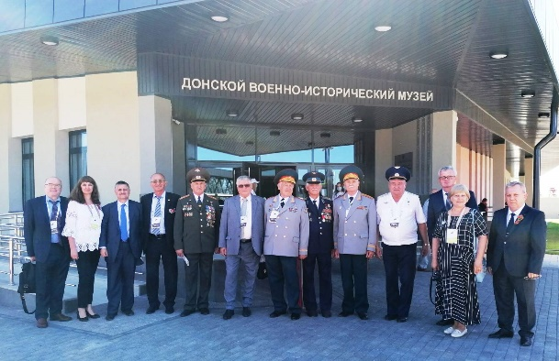
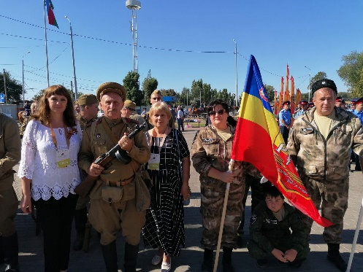
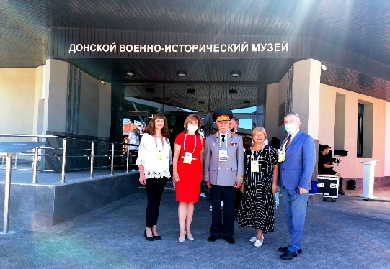

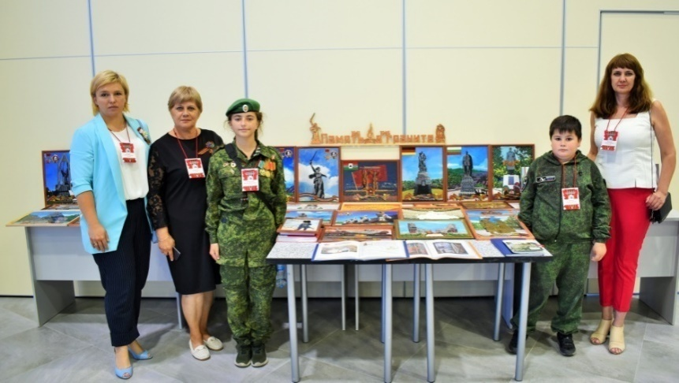
- 5 -7.09.2020 г. – педагоги ДОД (Данилова М.П., Коваленко Е.И., Репина Э.Ю.) приняли участие в межрегиональной конференции «Роль молодёжных патриотических организаций в системе гражданско – патриотического воспитания подрастающего поколения.
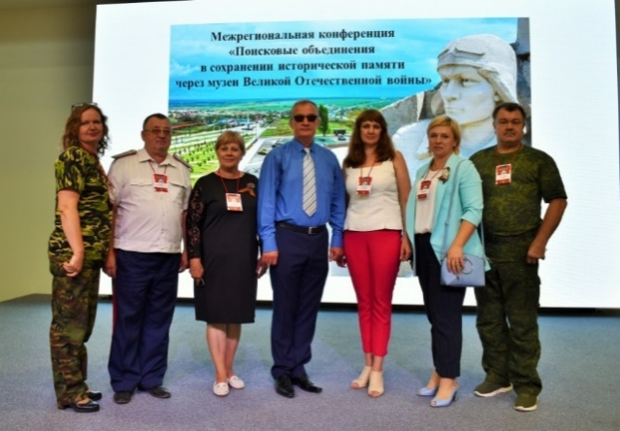

В ходе которого была отмечена работа по военно- патриотическому воспитанию обучающихся нашей школы.
- 20.09.2020г., по приглашению Губернатора Ростовской области активисты объединений ДОД посетили Народный мемориальный комплекс «Самбекские высоты». Министерство культуры организовало для ребят экскурсию по территории комплекса и музею. В школьный музей был передан первый экземпляр книги «Дон в годы ВОВ» с памятной надписью Голубева В.Ю. - губернатора РО.(Приказ № 340 от 17.09.2020 г.)
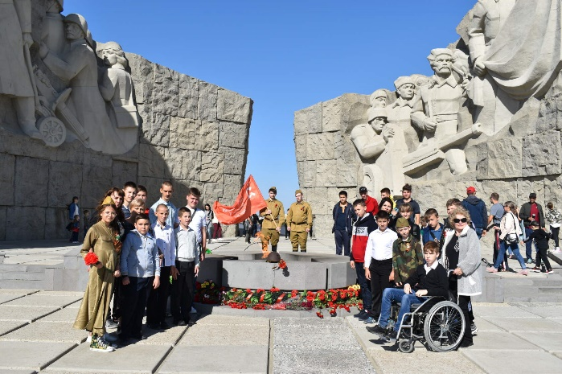
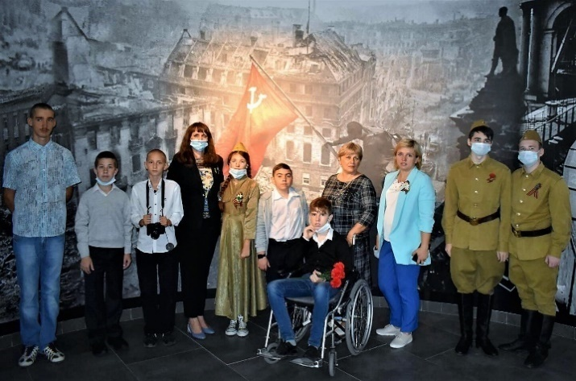

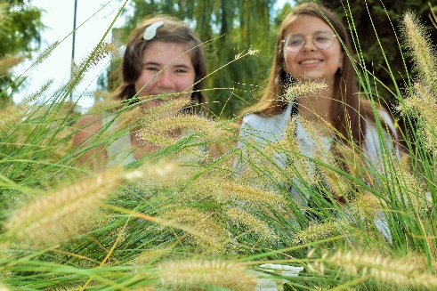
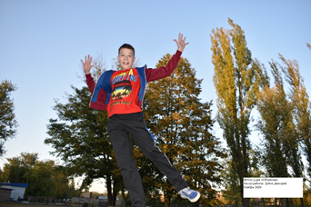
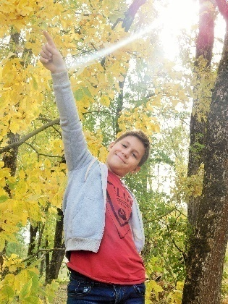
- 01.10-15.10. 2020 г. – фотовыставка «Любит осень детвора» (Репина Э.Ю.)

- 23.10.2020 г.Педагоги ДОД (Коваленко Е.И, Репина Э.Ю.) организовали выставку детского творчества, посвященную 57-й годовщине со дня основания школы (Приказ № 387 от 15.10.2020 г.)
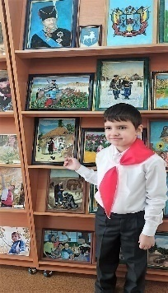
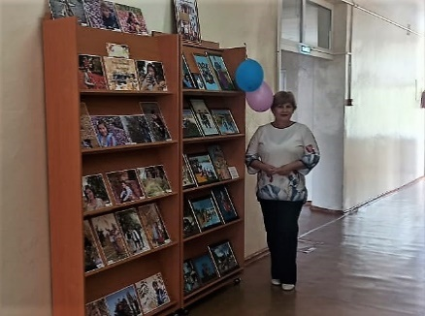
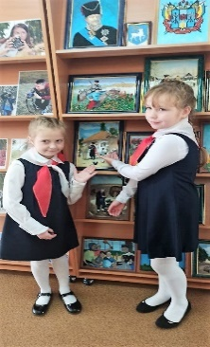
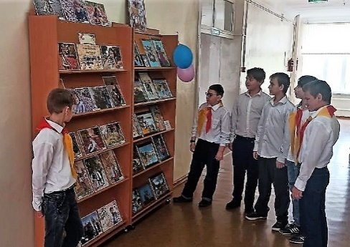

- 27.10.2020 г.В школьном музее прошел урок памяти, посвященный Дню жертв политических репрессий (Данилова М.П., Жаркова Т.А.).
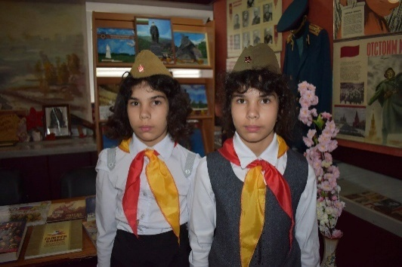
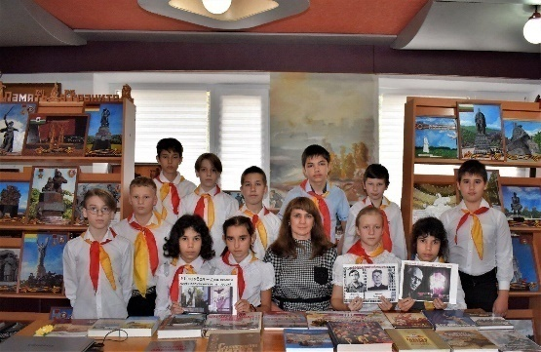
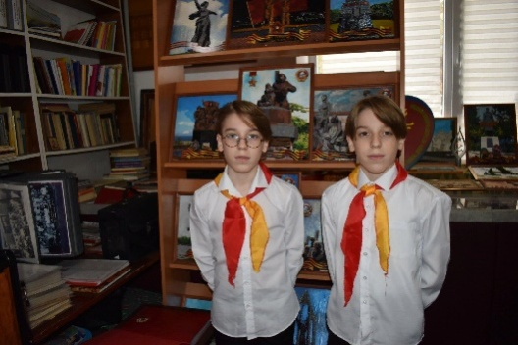

- 03.12.2020 г.В школьном музее прошел урок мужества, посвященный Дню неизвестного солдата (Данилова М.П., Жаркова Т.А., Коваленко Е.И. ).
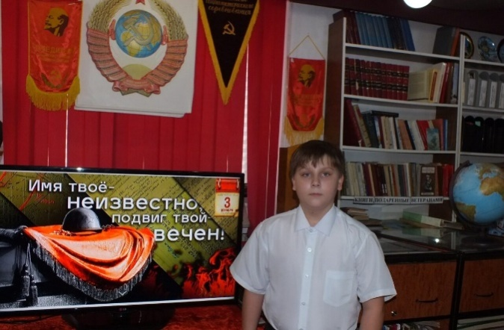
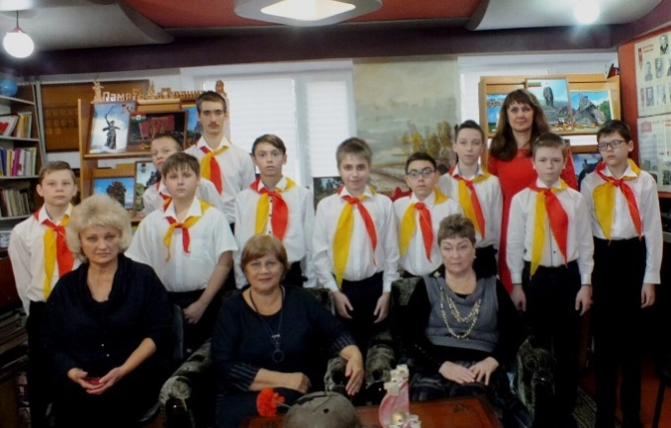

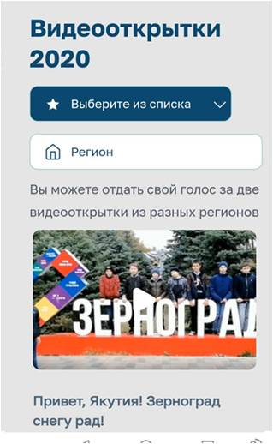
01-20.12.2020 г. Всероссийский конкурс видео открыток «Смотри, это Россия!». Участвовали объединения ДОД «Виаль-студия» (Данилова М.П.) и «Объектив (Репина Э.Ю.) – 31 участник.
Ролик«Привет Якутия! Зерноград снегу рад!» по зрительскому голосованию занял 1 место в Ростовской области, 3 место – по всей России. В общей численности было отснято 30 тысяч видеооткрыток из 85 регионов России.
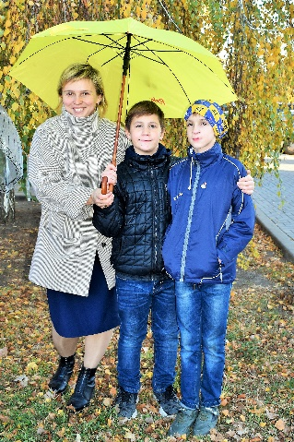
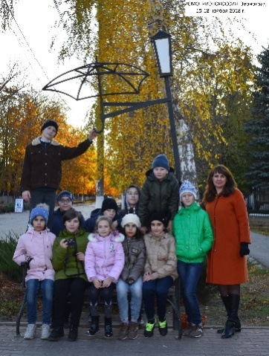
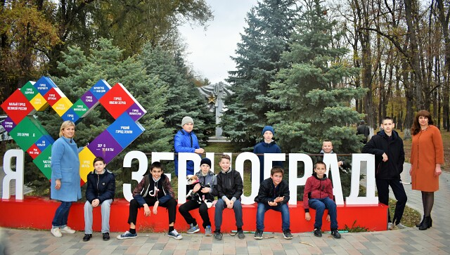

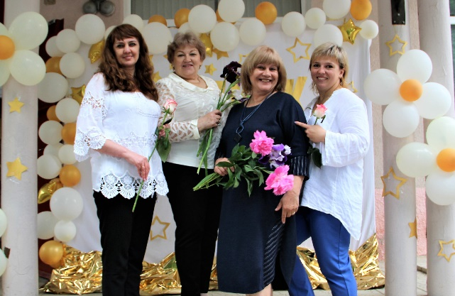

- 22.01-15.02.2020 г. – фотовыставка «Через века, через года, помните!» (Репина Э.Ю.)
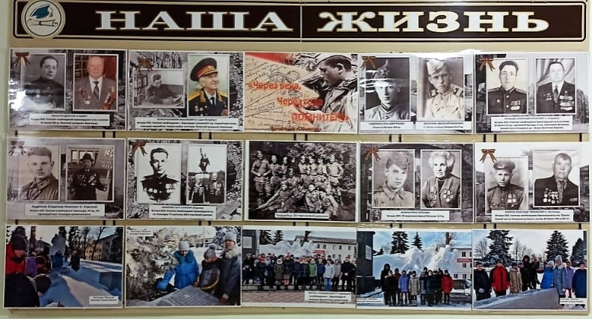
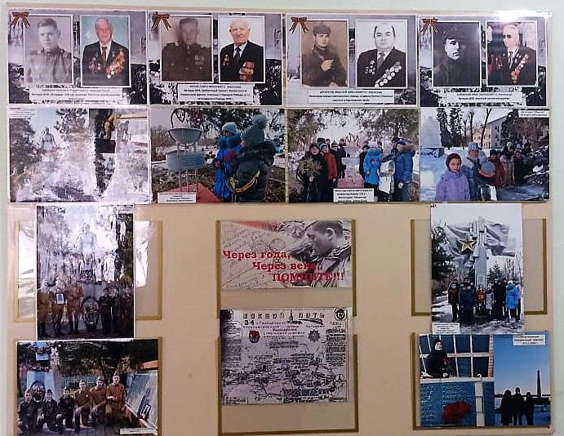

- 04-09.03.2021 г. Участие в выставке детского творчества «Мы знаем, что все женщины прекрасны» (Коваленко Е.И, Репина Э.Ю.)

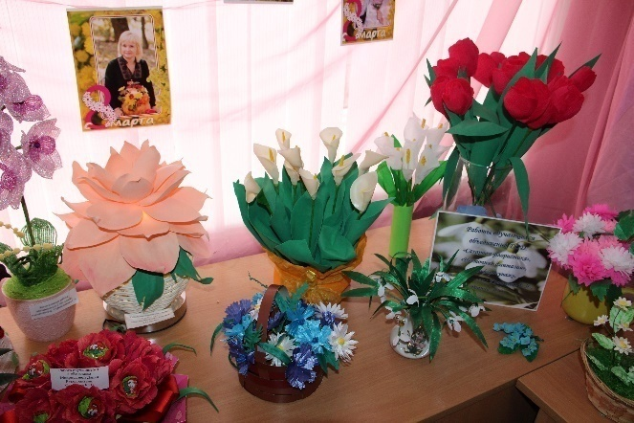
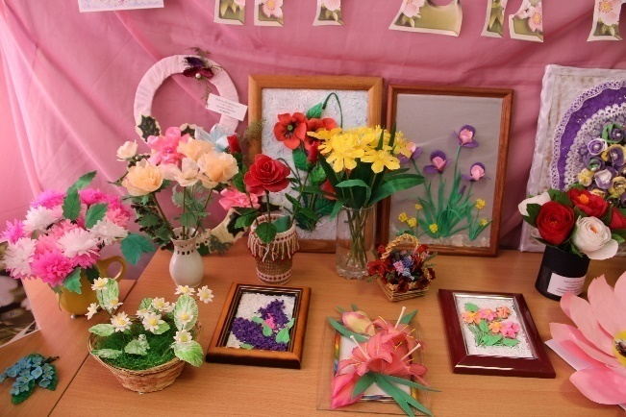

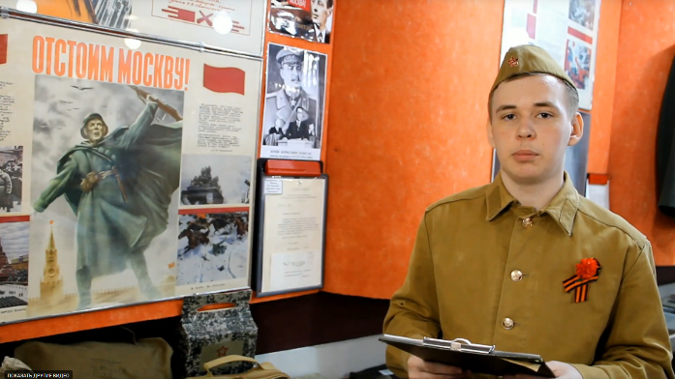
- 22.03 – 26.03.2020 г. Участие во Всероссийском онлайн-конкурсе активистов школьных музеев «Россия – родина моя». Мельников Дмитрий – призер (3 место). Научный руководитель: Данилова М.П. Помощь в видеосъемке – Репина Э.Ю, вобновлении экспозиции музея – Коваленко Е.И., Жаркова Т.А.
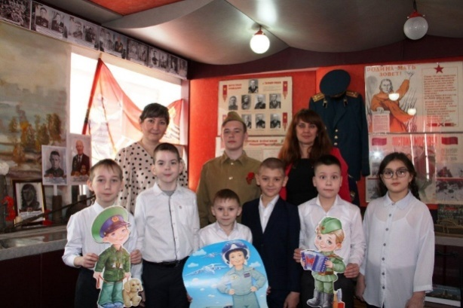
25.03.2021 г.Педагоги ДОД (Данилова М.П., Коваленко Е.И., Репина Э.Ю) приняли участие в областном информационно-методическом семинаре «Роль молодежных патриотических организаций в системе гражданско-патриотического воспитания», который проходил на базе Ростовского-на-Дону колледжа водного транспорта. Организация выставки детского творчества «Защитники Победы». Педагоги ДОД выступили с докладами-презентациямиипродемонстрировали видеоролики «К 75-летию Победы», «Самбекские высоты».
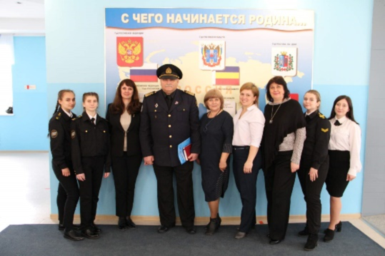
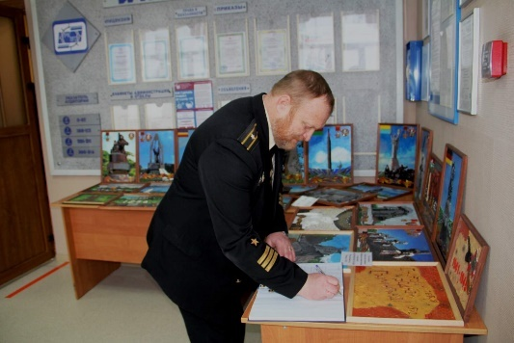
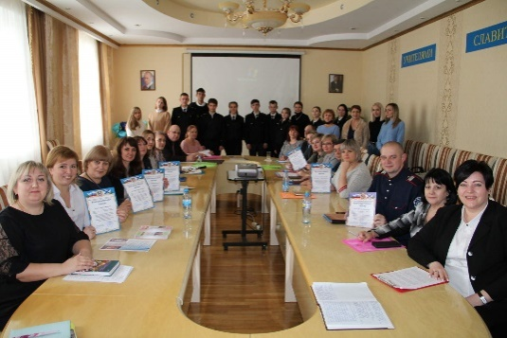

- 09.04.2021 г. По приглашению отдела культуры г. Гуково педагоги ДОД (Коваленко Е.И., Репина Э.Ю.,Данилова М.П.) посетили Фестиваль театрального искусства «Донские берега». Изварин А.А. – казачий полковник Гуковского юрта подарил в музей 8 комплектов детскойказачьей формы.
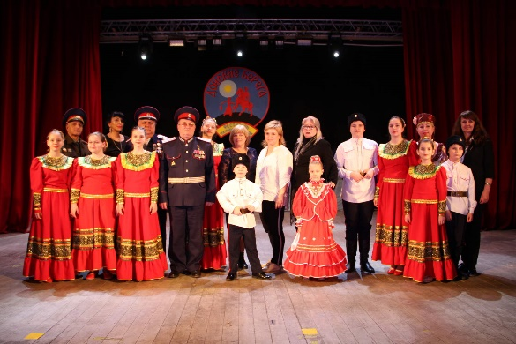
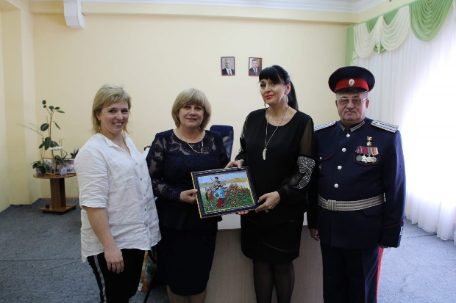

- Экскурсии в музей в течение года
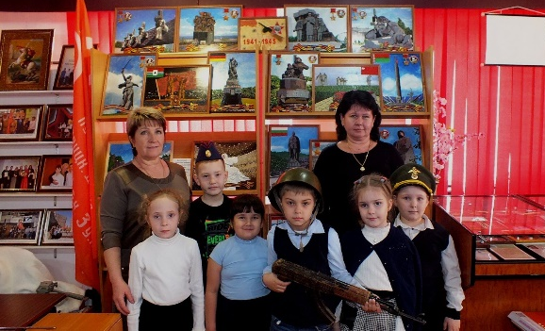
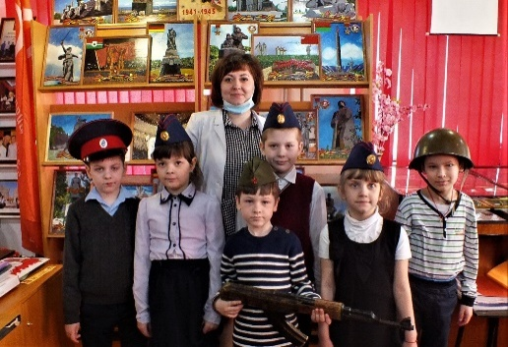
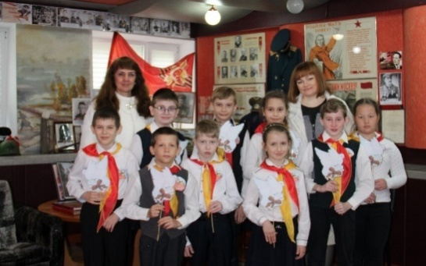

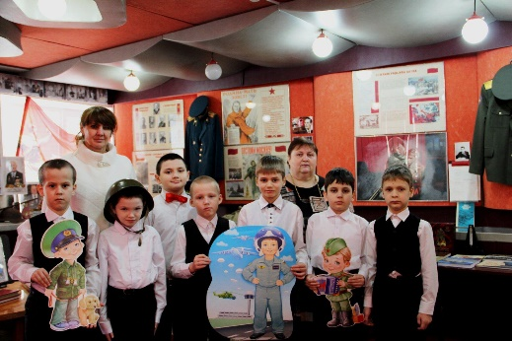
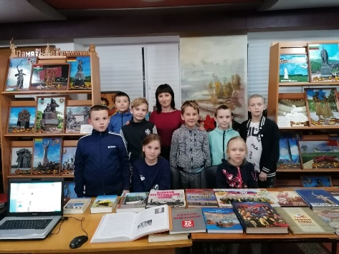
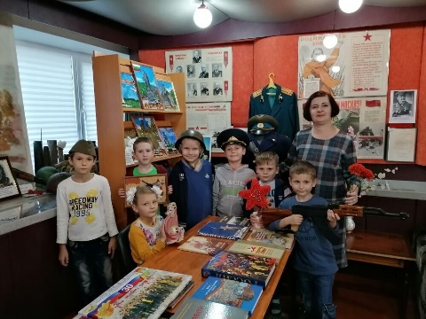

- 21.05-26.05.2021 г. Выставка детского творчества. Отчет педагогов ДОД (Коваленко Е.И., Жаркова Т.А., Данилова М.П., Репина Э.Ю.). В холле школы на экране демонстрировались видео ролики, созданные в этом учебном году.

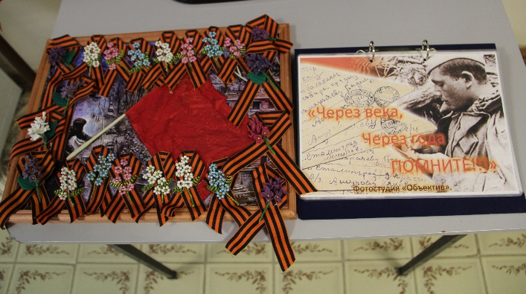
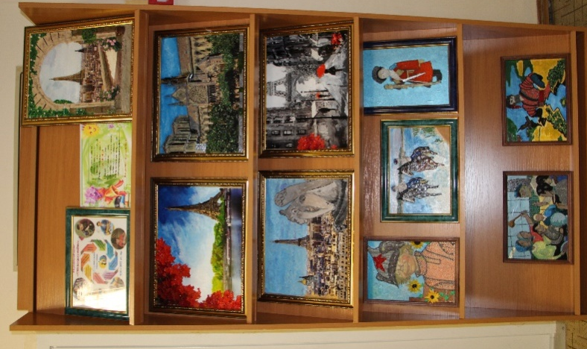
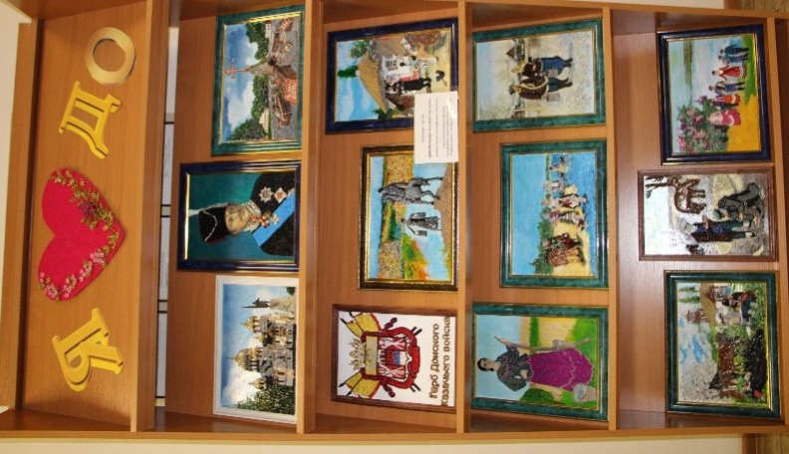

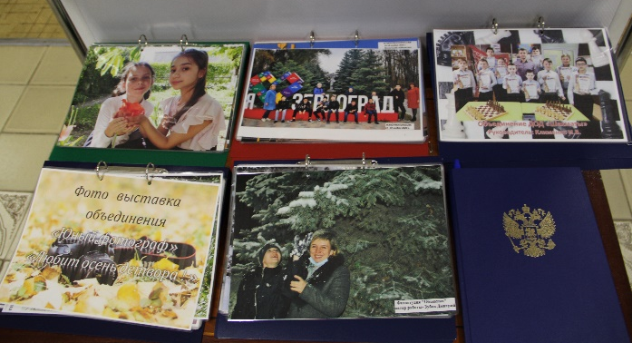

В течение учебного года принимала участие (Жаркова Т.А.) в музыкальном оформлении школьных праздников, воспитательских занятиях и КТД (17)
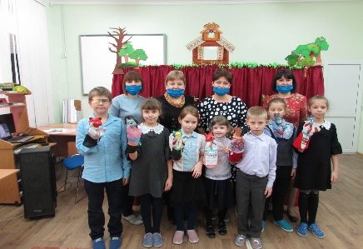
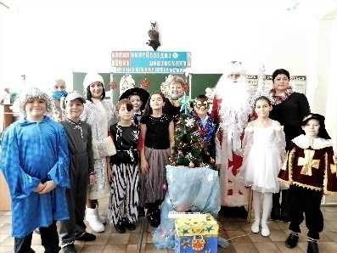
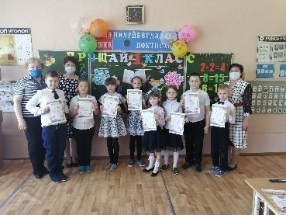
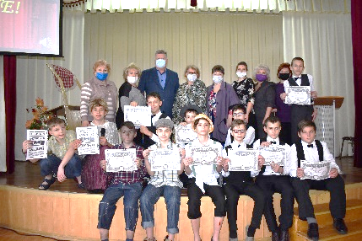

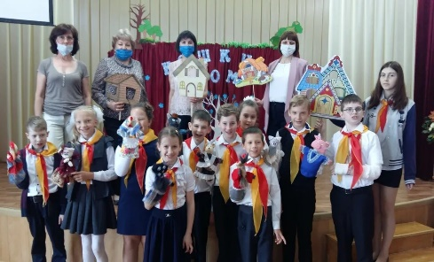
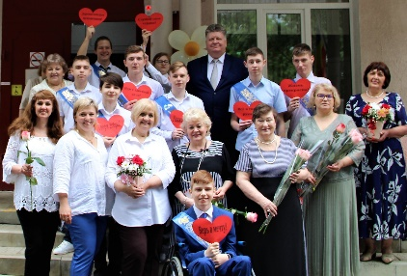
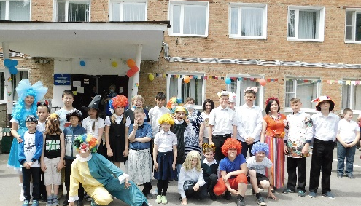

Участие в акциях
- «Посадка тюльпанов» - активисты школьного музея посадили тюльпаны на подшефных захоронениях (Данилова М.П.).
- «Вахта памяти» - уборка подшефных захоронений (Данилова М.П.).
- «Георгиевская лента» - изготовление брошей-сувениров (Коваленко Е.И., Репина Э.Ю.).
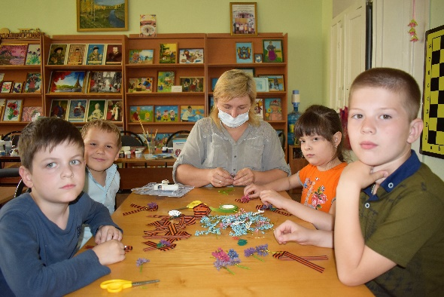
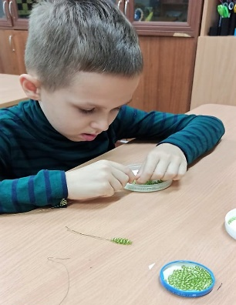
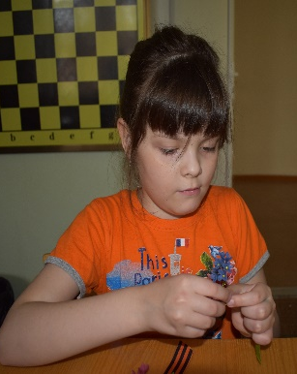

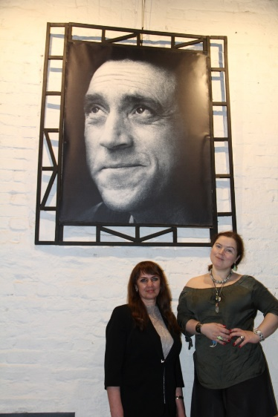
- «Синий платочек Победы» - 9 мая. Москва. При участии Назарова Ю.В – народного артиста РФ, Нечитайло П.Д. – актрисы Театра на Таганке, Хор Московского метрополитена, волонтеров.
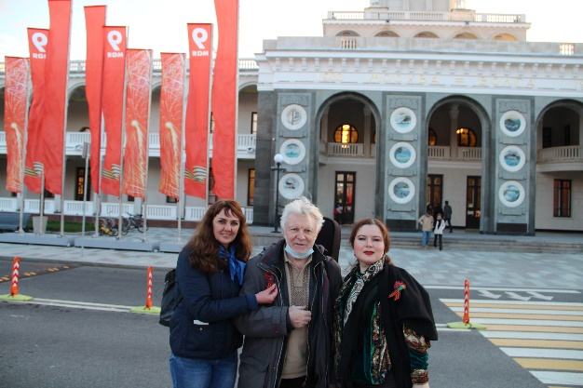
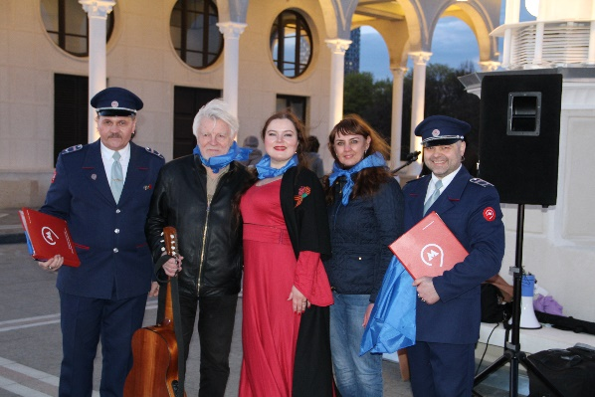

Театр на Таганке

Созданы видеоролики:

- «Самбекские высоты»(Данилова М.П.).
- «Дети Земли» (Жаркова Т.А.)
- «Любит осень детвора» (Репина Э.Ю.).
- «Привет, Якутия! Зерноград снегу рад!»(Данилова М.П., Репина Э.Ю.).
- «День неизвестного солдата» (Данилова М.П.).
- «Дети с безграничными способностями» (Коваленко Е.И.)
- «Итоги конкурса «Смотри, это Россия»(Данилова М.П.).
- «Освобождение Зернограда»(Данилова М.П.).
- «Мирные небеса»(Жаркова Т.А.)
- «Солдатская песня»(Жаркова Т.А.)
- «Виртуальная экскурсия по музею»(Данилова М.П.).

Результативность детей
- Мельников Дмитрий – 3 место всероссийский конкурс школьных музеев;
- Объединения ДОД – «Поиск», «Я – гражданин России», «Фарфорокупаж», «Бисерокупаж» - лауреаты конкурса школьных музеев «Мы помним», проводимого областной газетой «Наше время» при поддержке министерства образования РО;
- Объединение ДОД: «Виаль-студия», «Объектив» - участники всероссийского конкурса «Смотри, это Россия». 1 место среди команд Ростовской области, 3 место – по стране (по итогам зрительского голосования).
- Сибиль Максим – 1 место - международный конкурс «Солнечный свет», номинация «Проектная деятельность»;
- -Филимонов Виктор – 1 место - международный конкурс «Солнечный свет», номинация «Актерское мастерство»;
- Ковтуненко Александр– 1 место - всероссийский конкурс «Солнечный свет», номинация «Видеосюжет»;
- Лемещенко Михаил - 1 место - международный конкурс «Солнечный свет», номинация «Декоративно-прикладное творчество»;
- Лоткова Валерия - 1 место - международный конкурс «Солнечный свет», номинация «Сольное пение»;
- Перепелицына Софья - 1 место - международный конкурс «Солнечный свет», номинация «Сольное пение»;
- Семёнов Андрей - 1 место - международный конкурс «Солнечный свет», номинация «Декоративно-прикладное творчество»;
- Международный конкурс «Солнечный свет» Залевский Иван (диплом 1 степени) номинация «Декоративно-прикладное творчество».
- Международный конкурс «Солнечный свет» Микитюк Кирилл (диплом 1 степени) номинация «Фотография».
- Международный конкурс «Солнечный свет» Лемещенко Михаил (диплом 1 степени)номинация «Декоративно-прикладное творчество».
- Международный конкурс «Страна талантов» Привалов Сергей (диплом 1 степени) номинация «Фотография».
- Всероссийский конкурс «Страна талантов» Сухонин Максим (диплом 1 степени) номинация «Фотография».

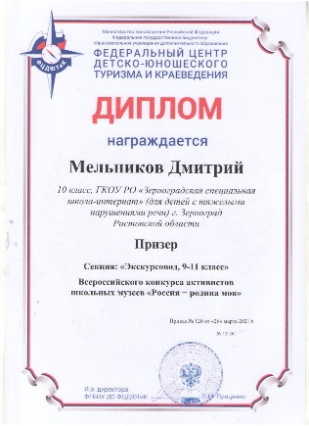
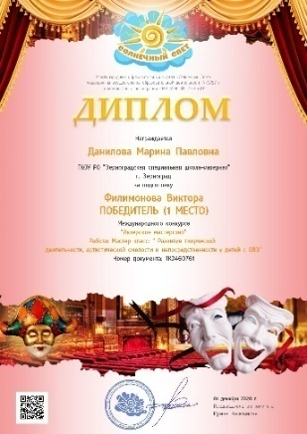
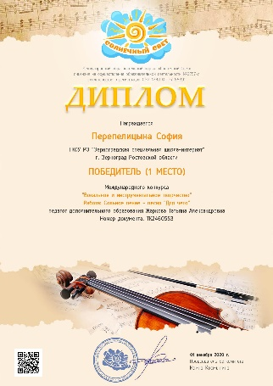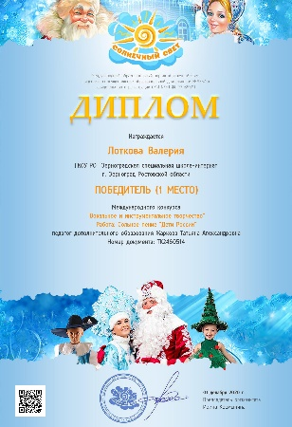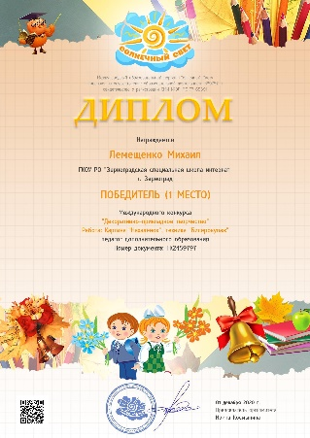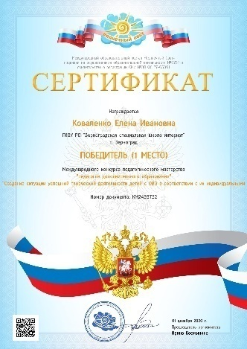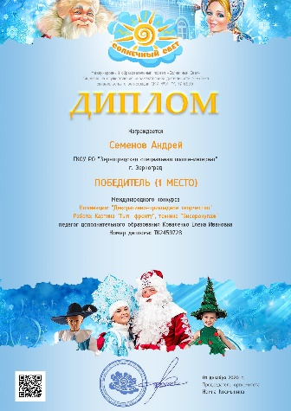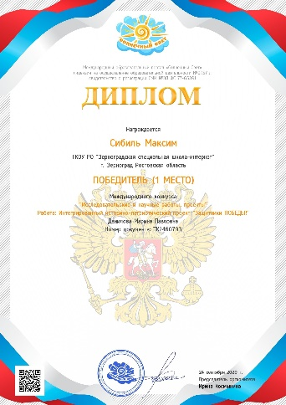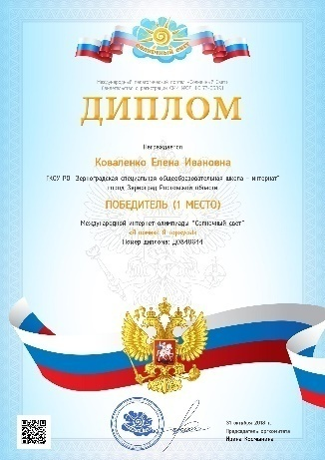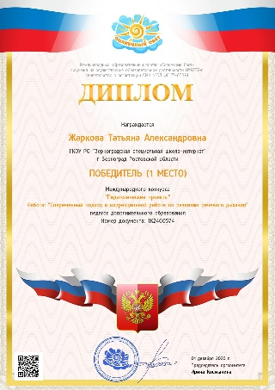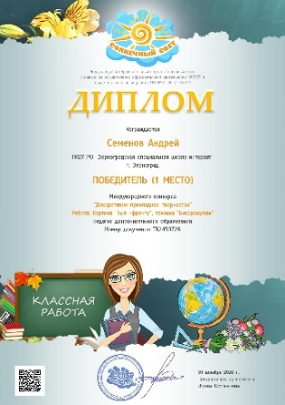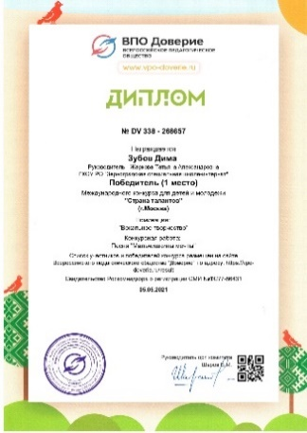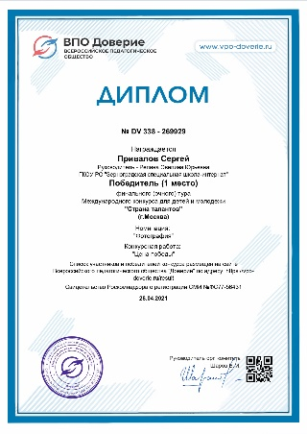

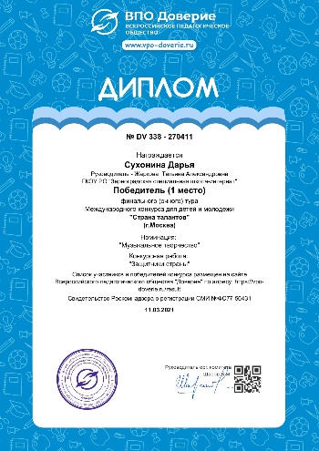
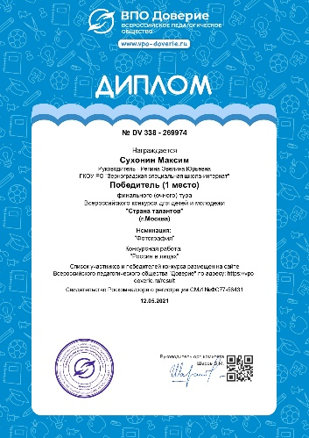

Результативность педагогов

- Жаркова Татьяна Александровна
Международный конкурс «Солнечный свет» - 1 место
Международный конкурс «Доверие» - 1 место
- Репина Эвелина Юрьевна
Благодарственное письмо министерства общего и профессионального образования и ГБПОУ «Ростовский-на-Дону колледж водного транспорта»
Международный конкурс «Солнечный свет» - 1 место
Всероссийскийконкурс «Солнечный свет» - 1 место
Международный конкурс «Доверие» - 1 место
Всероссийский конкурс «Доверие» - 1 место
- Коваленко Елена Ивановна
Благодарственное письмо Министерства науки РФ
Международный конкурс «Солнечный свет» - 1 место
Всероссийский конкурс «Солнечный свет» - 1 место

- Данилова Марина Павловна
Медаль «Георгиевская лента» Российского союза писателей за вклад в укрепление национального самосознания и патриотизма, возрождение интереса к героическим событиям России.
Грамота научному руководителю, подготовившему призера всероссийского конкурса активистов школьных музеев «Россия – родина моя».
Благодарственное письмо министерства общего и профессионального образования Ростовской области.
Международный конкурс «Солнечный свет» - 1 место
Всероссийский конкурс «Солнечный свет» - 1 место

В течение 2021-2021 учебного года мероприятия освещались на сайтах:
- Школьный сайт ГКОУ РО «Зерноградская специальная школа-интернат»
- «ОДНОКЛАССНИКИ» - группы:-«Дополнительное образование» Ссылка: https://ok.ru/group/56695056040073
- Сайт «Музей Зерноградской школы-интерната»
- Сайт «Зерноградская школа-интернат» https://ok.ru/gkourozern
- «ВКОНТАКТЕ» - сообщества:
- «Дополнительное образование»https://vk.com/public194113601.
Сл.25 Проделанная работа дала свои результаты. Уровень воспитанности обучающихся по школе-интернату повысился по всем направлениям воспитательной деятельности.
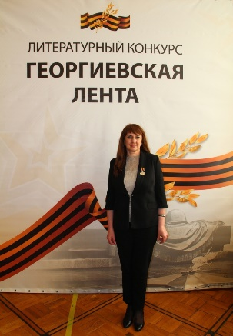
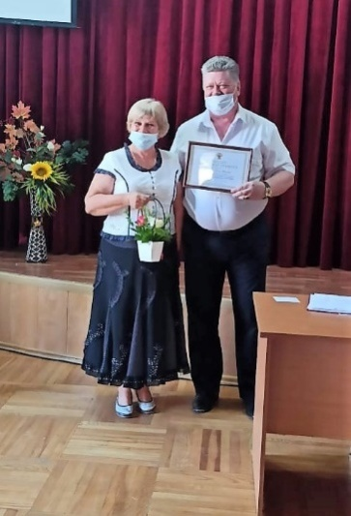

3.9.6. Работа с родителями (законными представителями)
Таблица 12

Задачи |  | Методы | Мероприятия | Сроки |  |  | Ответственные
I блок

Привлечение родителей (законных представителей) к обра-зовательному процессу в целях предупреждения неуспеваемости школьников |  | Беседы | Индивидуальные беседы классных руководителей, заместителей директора по УВР с родителями слабоуспевающих учащихся | В течение года |  |  | Зам.директора по УВР, классные руководители
Совершенствование организации образовательного процесса |  | Анализ недостатков образовательного процесса | Расширенное заседание общешкольного родительского комитета по теме «Качество образования. Результаты мониторинга единого государственного экзамена, государственной (итоговой) аттестации обучающихся 10 класса | Сентябрь |  |  | Директор школы, зам.директора по УВР
Обеспечение взаимодействия школы с родителями (законными представителями) в работе над реализацией школьных инноваций |  | Согласование содержательных линий концепции развития школы | Заседание общешкольного родительского комитета по теме «Семья и школа: воспитание ответственной личности» | Ноябрь |  |  | Зам.директора по НМР
Повышение уровня правовых знаний родителей (законных представителей) об организации образовательного процесса |  | Информирование родителей о содержании нормативных документов, регламентирующих образовательный процесс | Родительские собрания по классам с целью ознакомления с Законом РФ «Об образовании», Уставом школы, Положением о промежуточной аттестации, Положением о государственной (итоговой) аттестации выпускников 10 класса, нормативными документами, регламентирующими организацию и проведение выпускных экзаменов. | Сентябрь, октябрь, январь, февраль, март |  |  | Зам. директора по УВР, классные руководители
II блок. Содружество
Сотрудничество и расширение поля позитивного общения в семье, реализация планов по организации совместных дел родителей (законных представителей) и детей |  | КТД, метод проектов | Организация совместной деятельности родителей и детей.  Познавательная деятельность:  -конкурс «Экологический эрудит»;  -выпуск предметных газет;  -смотр знаний и творчества.  Трудовая деятельность:  -оформление кабинетов, спален, участие в смотре-конкурсе;  -комплектование классных библиотек;  -организация и участие в трудовых десантах.  Досуговая деятельность:  -конкурс на лучшую поделку из природного материала;  -мастерская Деда Мороза, утренники «Здравствуй, Новый год!»;  -конкурсно-игровая программа «Наша мама лучше всех»  -театрализованное представление «Прощание с букварём»;  -праздник «Детства», посвящённый Дню защиты детей;  -спортивные соревнования «Папа, мама, я – спортивная семья»;  -вечер встречи с выпускниками школы;  -праздник Последнего звонка;  -выпускной вечер «Прощай, школа!» | Октябрь  В течение года  Март, май  В течение года  Сентябрь  Май  Октябрь  Декабрь  Март  Апрель  Июнь  Февраль  Февраль  Май  Июнь |  |  | Учителя – предметники  Классные руководители,  Заведующие кабинетами  Родительский комитет  Классные руководители, зам.директора по ВР, ст.вож.  Кл.рук., восп-ли, зам.директора по ВР  Кл.рук., родительский комитет  ЗДВР, ст.вож., кл.рук., соц. пед.
III блок. Школа психологических знаний
Повышение уровня психологических знаний о развитии и воспитании детей |  | Лекция  Консультация, тестирование | Родительский лекторий:  -«Адаптационный период первоклассника. Роль семьи в адаптационный период.»;  -«Проблемы состояний психической дезадаптации обучающихся, воспитанников в условиях школы – интерната»;  -«Психологические и психофизиологические особенности подросткового периода»;  -«Проблемы межличностных отношений в подростковом возрасте»;  -«Особенности возрастной психологии старшего подросткового возраста»;  -«Профилактика ПАВ»;  -«Особенности юношеской психологии» (профилактика суицидального поведения)  Консультирование родителей:  -оказание помощи в конфликтных ситуациях;  -консультирование родителей по итогам диагностики результатов работы с детьми;  Диагностика:  Выявление особенностей семейного воспитания, изучение детско – родительских отношений | Сентябрь  Январь  Декабрь  Январь  Февраль  Февраль  Март  В течение года |  | Зам.директора по УВР, зам.директора по ВР, соц.пед., кл.рук., восп-ли, врач–педиатр, педагог-психолог.  Зам.директора по УВР, зам.директора по ВР, соц.пед., педагог-психолог.
IV блок. Семья и общество
Оздоровление атмосферы семейного воспитания |  | Диагностика | Выявление и учёт семей-групп социального риска.  Изучение и диагностика характера семейного неблагополучия.  Оказание необходимой социально-правовой и социально-педагогической помощи семье | Сентябрь  В течение года |  | Социальный педагог
Повышение уровня социально-правовых знаний родителей (законных представителей) |  | Лекция, беседа | «Знакомство с уголовным, административным, семейными кодексами РФ».  «Декларация прав ребёнка. Конвенция ООН о правах ребёнка».  «Право на рост и развитие в благоприятной обстановке».  «Право на любовь и понимание».  «Право на защиту от всех форм пренебрежительного отношения, жестокости и эксплуатации». | Ноябрь  Октябрь  Декабрь  Февраль |  | Отдел по делам несовершеннолетних, соц.пед.
Восстановление воспитательного потенциала семьи |  | Лекция, беседа | «Роли родителей и детей в семье».  «Безопасность ребёнка дома».  «Алгоритм действий ребёнка в экстремальной ситуации в доме».  «Надёжность жилища как фактор, повышающий безопасность детей» | Апрель |  | Соц.пед., восп-ли, кл.рук.
 |  | Беседа | «Безопасность вне дома: ребёнок на улице. Места повышенного риска. Информированность о местах пребывания маршрутах вашего ребёнка, их анализ; безопасность детей и подростков в компании сверстников, случайная компания» | Май |  | ЗДВР, соц.пед.
Профилактика и предупреждение правонарушений, поддержка законопослушного поведения несовершеннолетних |  | Родительский контроль, участковый инспектор ПДН | Участие в охране общественного порядка совместно с сотрудниками ИДН на улицах, в подъездах жилых домов и других общественных местах, а также участие в поддержании порядка во время проведения различных мероприятий.  Участие в пресечении антиобщественных действий несовершеннолетних.  Оказание неотложной помощи лицам, пострадавших от несчастных случаев или правонарушений | В течение года |  | Зам.директора по УВР, соц.пед., кл.рук.
Предоставление дополнительных услуг по воспитанию детей, оказавшихся в сложном социальном и психолого-педагогическом положении |  | Беседа, лекция, консультации | «Служба оказания помощи. Порядок обращения за правовой помощью».  «Что делать, если ребёнок совершил правонарушение. Степень наказания и необходимость поддержка. Как не допустить повторения».  «Что делать, если ребёнок стал жертвой преступления».  «Насилие в семье. Последствия для детей» | Сентябрь  Ноябрь  Январь  Март |  | Соц.пед.
Предотвращение случаев безнадзорности и беспризорности несовершеннолетних |  | Родительский и педагогический патруль  Диагностика | Проведение рейдов по выявлению самовольных уходов из школы несовершеннолетних.  Выявление лиц, вовлекающих несовершеннолетних в преступную и антиобщественную деятельность, допускающих жестокость, садистские проявления в отношении несовершеннолетних. | По мере надобности |  | Социальный педагог
V блок. Я расту
Пропаганда здорового образа жизни среди родителей (законных представителей) | Лекция |  | Информационный блок:  «Для чего нужно хорошее здоровье?» (родители 1-4 классов)  «Что такое физическое здоровье и основные способы его сохранения и укрепления»(родители 1-8 классов)  «Что такое психическое здоровье и способы его сохранение» (родитель обуч-ся 5-10 классов)  «Что такое нравственное здоровье и как оно формируется» (родители 5-10 кл.)  «Что такое здоровый образ жизни и как он формируется?» (родители 1-10 кл.)  «Моя школа – школа здоровья и развития» |  | Сентябрь  Октябрь  Январь  Февраль  Март  Ноябрь |  |  | Школьный врач  Директор школы
Совершенствование образовательного процесса с целью процесса сохранения и укрепления здоровья детей в образовательном учреждении | Диагностика и коррекция работы |  | Практический блок:  День диагностики, коррекции (ДРК):  «Здоровье ученика в режиме дня школы»;  «Дозирование домашнего задания»;  «Создание комфортных условий для ученика и учителя в школе»;  «Правильное питание- залог хорошего здоровья» |  | В течение года |  |  | Зам.директора по УВР, НМР, КР, ВР  Врач, диет-сестра

3.11. Данные о правонарушениях, преступлениях несовершеннолетних

Таблица 13.

Учебный год | Виды и кол-во  правонарушений | Виды и кол-во  преступлений | Кол-во учащихся, воспитанников, стоящих на учете в ОППН | Кол-во учащихся, воспитанников, снятых с учета в ОППН
2020-2021 | нарушение Устава школы-интерната – 0;  распитие спиртных напитков – 0 | 0 | 0 | 0

IV. Условия обеспечения образовательного процесса

4.1. Система педагогического менеджмента (структура управления)

Структура управления ГКОУ РО «Зерноградская специальная школа-интернат»

Рисунок 3.

Директор ОУ
Управ-
ляющий совет
Попечи-
тельский совет
Педагоги
ческий совет
Общее собрание трудового коллек-тива
Заместитель
директора
по УВР
Заместитель
директора
по ВР
Заместитель директора
по КР
Заместитель директора
по АХЧ
Главный бухгалтер
- МО учителей естественно-математ. цикла;
- МО учителей гуманит. цикла;
- шк. библиотека
- МО воспитателей;
- доп. образование;
- шк. музей «Боевой славы»;
- ДОО ВДС

-социально-
педагогическаяслужба

- МО учителей нач. классов, логопедов;
- ПМПк;
-логопедическая служба

бухгалтерия

учебно-вспомогательный и техничес-кий персонал

- психоло-гическая служба;
- медици-
нская
служба

отдел кадров
Родители
(законные представители)
Обучающиеся

4.2. Кадровый потенциал образовательного учреждения

4.2.1. Сведения о руководящем составе образовательного учреждения

Таблица 14.

Занимаемая  должность | ФИО (полностью) | Квалификационная категория по административной работе | Наличие ученой степени (какой)
Директор  ГКОУ РО «Зерноградская специальная школа-интернат» | Харчнко  Владимир Николаевия | нет | нет
Заместитель директора по учебно-воспитательной работе | Плеханова  Ольга Владимировна | нет | нет
Заместитель директора по воспитательной работе | Галкина  Люсия Алексеевна | нет | нет
Заместитель директора по коррекционной работе | Ханова  Татьяна Владимировна | нет | нет
Заместитель директора по административно-хозяйственной части | Пушкарев  Сергей Анактольевич | нет | нет
Главный бухгалтер | Гетманова  Анна Сергеевна | нет | нет

4.2.2. Сведения о педагогических работниках (включая административных и других
работников, ведущих педагогическую деятельность)
Таблица 15.

Показатель |  |  | Кол-во чел. |  | %
Всего педагогических работников (количество человек) |  |  | 79
Укомплектованность штата педагогических работников (%) |  |  | 100%
Из них:  внешних совместителей |  |  | 2 | 2,5
Наличие вакансий (указать должности): |  |  | нет
Образовательный уровень педагогических работников | с высшим образованием |  | 65 | 82,3
 | со средним образованием |  | 14 | 17,7
 | с общим средним образованием |  | нет
Прошли курсы повышения квалификаци (за 2017-2018учебный год)
Имеют квалификационную категорию |  | Всего | 65 | 82.3
 |  | Высшую | 53 | 67
 |  | Первую | 13 | 16,5
 |  | Вторую | - | -
 |  | Без категории | 13 | 16,5

Таблица 16.

Показатель |  | Кол-во чел. | %
Состав педагогического  коллектива по должностям | Учитель | 32 | 100
 | Социальный педагог | 1 | 100
 | Учитель-логопед | 2 | 100
 | Педагог-психолог | 2 | 100
 | Педагог организатор | 1 | 100
 | Педагог дополнительного образования | 3 | 100
 | Воспитатель | 40 | 100
Имеют учёную степень |  | нет
Имеют звание «Заслуженный учитель» |  | нет
Имеют государственные и ведомственные награды, почётные звания (всего) |  | 11 | 15,3
В том числе:
Знак «Отличник народного просвещения» |  | 3 | 4,2
Знак «Почетный работник общего образования Российской Федерации» |  | 7 | 9,7
Знак «Почетный работник сферы образования Российской Федерации» |  | 3 | 1,4
Почетная грамота Министерства образования и науки Российской Федерации |  | 16 | 22,2
Благодарственное письмо Губернатора Ростовской области |  | 1 | 1,4
Звание «Лучший работник Дона» (2015,2017) |  | 2 | 2,8
Почетная грамота Министерства общего и профессионального образования  Ростовской области |  | 13 | 18,1
Звание «Ветеран труда» |  | 14 | 19,4
4.3.1. Организация и проведение семинаров-практикумов на базе образовательного
учреждения в 2020-2021 учебном году
Таблица 17.

№ п/п | Дата  проведения | Организатор | Тематическая  Направленность | Категория  участников
1 | 13.02.2020 | ГКОУ РО «Зерноградская специальная школа-интернат» | Содержание и организация коррекционной образовательной деятельности педагога-логопеда в контексте реализации ФГОС. | Учителя – логопеды образовательных организаций, осуществляющих обучение детей с ограниченными возможностями здоровья.
2 | 17.03.2020 | ГКОУ РО «Зерноградская специальная школа» | Содержание и организация коррекционно-образовательного маршрута обучающихся с ТНР. | Учителя-логопеды, специалисты, осуществляющие обучение детей с ОВЗ в образовательных организациях Ростовской области, в рамках инклюзивного образования.
3 | 19.05.2021 | ГКОУ РО «Зерноградская специальная школа» | Специфика организации образовательного процесса для обучающихся с тяжелыми нарушениями речи. | Преподаватели и студенты Зерноградского педагогического колледжа
4 | 07.09.2021 | ГКОУ РО «Зерноградская специальная школа» | Организационно-педагогические условия эффективного обучения детей с речевыми нарушениями | Преподаватели и студенты Зерноградского педагогического колледжа
5 | 23.11.2021 | ГКОУ РО «Зерноградская специальная школа» | Специфика организации внеурочной деятельности для обучающихся с тяжелыми нарушениями речи. | Преподаватели и студенты Зерноградского педагогического колледжа
Итого: 5 мероприятий

4.3.2. Участие в научно-практических мероприятиях (конференции, семинары, вебинары)

Таблица 18.

4.3.3 Публикации в СМИ (сборники, журналы, электронные ресурсы)

№  п/п | Источник СМИ | Количество  публикаций | Категория участников | Наличие документа, подтверждающего участие
Средства периодической печати (сборники, журналы)
 | Сборник «Педагогическая теория и практика: Актуальные идеи и успешный опыт в условиях модернизации российского образования» | 2 | Галкина С. А., Ливада И. П. | Свидетельство о публикации
 | Издание «Фонд 21 века» | 1 | Галкина С. А. | Свидетельство о публикации
 | Международное издание «Солнечный свет» | 2 | Водолазская М. Н., Галкина С. А. | Свидетельство о публикации
 | Международный журнал «Цифровая наука» №4(16) 2021 | 1 | Кучеренко Ж. Е | Свидетельство о публикации
 | Печатный сборник «Образование сегодня: Эффективные методики и технологии» | 1 | Чуприна О. К. | Свидетельство о публикации
 | Сборник «Актуальные проблемы совершенствования современного образования» | 1 | Неживенко Н. В. | Свидетельство о публикации
 | Журнал «Вестник Педагога» | 1 | Устенко Л. А. | Свидетельство о публикации
 | Сборник статей VI Всероссийской научно – практической конференции «Молодые учёные России» | 1 | Скидело О. С. | Сертификат о публикации
 | Печатный сборник педагогических публикаций «Буква» № 5, 2021 | 1 | Щирова О. Н. | Сертификат о публикации
 | Печатный сборник педагогических публикаций «Буква» № 6, 2021 | 1 | Колесникова Т. С. | Сертификат о публикации
 | Научный журнал «Инновации. Наука. Образование» | 1 | Скидело О. С. | Сертификат о публикации
Электронный ресурс (с указанием web-сайта)
 | Проект «Инфоурок» (https://infourok.ru/) | 45 | Педагоги | Свидетельство, подтверждающее публикацию (с указанием web-адреса публикации)
 | Педагогическое сообщество «Урок.РФ»  (https://урок.рф)/ | 3 | Педагоги | Свидетельство, подтверждающее публикацию (с указанием web-адреса публикации
 | Образовательная площадка МультиУрок (www.multiurok.ru/) | 20 | Педагоги | Свидетельство, подтверждающее публикацию (с указанием web-адреса публикации)
 | Образовательный портал «Знанио» (http://znanio.ru) | 25 | Педагоги | Свидетельство, подтверждающее публикацию (с указанием web-адреса публикации)
 | Всероссийский педагогический электронный журнал «Познание»  (http://zhurnalpoznanie.ru/) | 3 | Педагоги | Свидетельство, подтверждающее публикацию (с указанием web-адреса публикации)
 | Международное сетевое издание «Солнечный свет»  (https://solncesvet.ru) | 3 | Педагоги | Свидетельство, подтверждающее публикацию (с указанием web-адреса публикации)
 | Федеральное агентство «Образование РУ» | 4 | Педагоги | Свидетельство, подтверждающее публикацию (с указанием web-адреса публикации)
 | Портал «Педагоги.Онлайн»  (https://www.педагоги.онлайн/) | 4 | Педагоги | Свидетельство, подтверждающее публикацию (с указанием web-адреса публикации.)
 | Сетевое образовательное издание «Арт – талант»  (https://www.art-talant.org/) | 10 | Педагоги | Свидетельство, подтверждающее публикацию (с указанием web-адреса публикации.)
Всего: |  | 130

(Подробная информация о публикациях педагогов представлена на официальном сайте ГКОУ РО «Зерноградская специальная школа-интернат» на странице «Наши публикации» (.http://zsi-5-ru.1gb.ru/7page Jd=2260))

4.4. Информационно-технологическое обеспечение
4.4.1. Информатизация образовательного учреждения

В соответствии с современными требованиями к новому качеству образования приоритетной стратегией выдвигается стратегия подготовки учащихся к жизни в информационном обществе. Поэтому информатизация системы образования имеет два направления - внедрение информационных технологий непосредственно в процесс обучения и информатизация системы управления образованием.
Одним из приоритетов работы в данном направлении является усовершенствование процесса информатизации школы-интерната, переход на качественно новый уровень в использовании компьютерной техники и информационных технологий в коррекционно-образовательном процессе, с целью создания и обеспечения продуктивного функционирования открытого образовательного информационного пространства.
Материально-техническое обеспечение процесса информатизации в ГКОУ РО «Зерноградская специальная школа-интернат» включает в себя:
- кабинет информатики, оснащенный 10 компьютерами (с выходом в Интернет), в котором осуществляется профессиональная подготовка;
- для более эффективной коррекционной кабинеты психолога и логопеда оснащены компьютерами и необходимыми программами;
- в кабинетах информатики, биологии, географии, русского языка и литературы имеются интерактивные доски с программным обеспечением;
- актовый зал оснащен;
- в кабинетах информатики, биологии, географии, русского языка и литературы имеются интерактивные доски с программным обеспечением; актовый зал оснащен управляемым экраном и проетором;
- кабинет «БОС логотерапевтический»;
- кабинет «БОС психоэмоциональной коррекции»;
- принтеры в количестве 19 штук, которые установлены в классах руководителей МО и кабинетах;
- система спутниковой связи;
- управленческий, образовательный процессы и финансовая деятельность осуществляется с помощью 65 персональных компьютеров и 7 ноутбуков (таблицы 21, 22).

4.4.2. Наличие в образовательном учреждении информационно-коммуникационных
средств обучения, оргтехники и иных ТСО
Таблица 21.
Наименование | Количество | Где используется
Стационарные компьютеры | 62 | на уроках, занятиях, во внеурочной деятельности, в управлении
Ноутбуки | 7 | на уроках, занятиях, во внеурочной деятельности, в управлении
Планшетный компьютер | 1 | внеклассных мероприятиях
Сканер | 2 | урок, внеурочная деятельность, управление.
Модем | 2 | урок, внеурочная деятельность, управление.
Принтер | 20 | урок, внеурочная деятельность, управление.
Копировальный аппарат | 2 | урок, внеурочная деятельность, управление.
Факс | 1 | внеурочная деятельность, управление.
Телевизор | 23 | урок, внеурочная деятельность.
DVD-проигрыватели | 11 | урок, внеурочная деятельность.
Мультимедийный проектор | 9 | урок, внеурочная деятельность.
Графический планшет | 4 | урок, внеурочная деятельность.
Интерактивная доска | 9 | Урок, внеурочная деятельность.
Музыкальный центр | 3 | Урок, внеурочная деятельность.
Магнитофон | 5 | Урок, внеурочная деятельность.
Видеокамера | 5 | Урок, внеурочная деятельность.
Фотоаппарат | 4 | Урок, внеурочная деятельность.

4.4.3. Наличие в образовательном учреждении программного обеспечения образовательного процесса (омпьютерные программы, тренажеры)

№ п/п | Название | Количест во | Где используется (урок, коррекционная работа, внеурочная деятельность, управление и т.п.)
Коррекционная работа
1. | Ло гопедический тренажер «Дельфа 142. Версия 2.1» | 8 | Коррекционная работа (инд. логопед. занятия)
2. | «Игры для Тигры» | 16 | Коррекционная работа (инд. логопед. занятия)
3. | Электронная версия «Произношение. Мир звуков». | 10 | Коррекционная работа (инд. логопед. занятия)
4. | Логотерапевтический кабинет биологической обратной связи (БОС) | 1 | Коррекционная работа (инд. занятия)
Программное обеспечение НПФ «Амалтея» (психодиагностические и психопрофилактические
программы:
5. | «В олна» | 1 | Коррекционная работа(инд. психолог. занятия)
6. | «Экватор» | 1 | Коррекционная работа(инд. психолог. занятия)
7. | «Диагностика школьной адаптации». Версия 1.0 (программа компьютерной обработки блока психологических тестов) | 1 | Психологическая диагностика
8. | «Прогрессивные матрицы Равена». Версия 1.0 (программа компьютерной обработки блока психологических тестов) | 1 | Психологическая диагностика
9. | «Диагностика готовности к школьному обучению». Версия 1.0 (программа компьютерной обработки блока психологических тестов) | 1 | Психологическая диагностика
10. | «Многофакторный опросник Кеттела». Версия 1.0 (программа компьютерной обработки блока психологических тестов) | 1 | Психологическая диагностика
11. | Профессиональная система «Профи-2». Версия 1.0 (программа компьютерной обработки блока психологических тестов) | 1 | Психологическая диагностика
12. | «Диагностика личностных отклонений подросткового возраста». Версия 1.0 (программа компьютерной обработки блока психологических тестов) | 1 | Психологическая диагностика
Интерактивные учебные пособия
13. | Интерактивное учебное пособие «Наглядный русский язык. 5 класс.» | 1 | Урок, внеурочная деятельность.
14. | Интерактивное учебное пособие «Наглядный русский язык. 6 класс.» | 1 | Урок, внеурочная деятельность.
15. | Интерактивное учебное пособие «Наглядный русский язык. 7 класс.» | 1 | Урок, внеурочная деятельность.
16. | Интерактивное учебное пособие «Наглядный русский язык. 8 класс.» | 1 | Урок, внеурочная деятельность.
17. | Интерактивное учебное пособие «Наглядная литература. 5 класс.» | 1 | Урок, внеурочная деятельность.

18. | Интерактивное учебное пособие «Наглядная литература. 6 класс.» | 1 | Урок, внеурочная деятельность.
19. | Интерактивное учебное пособие «Наглядная литература. 7 класс.» | 1 | Урок, внеурочная деятельность.
20. | Интерактивное учебное пособие «Наглядная литература. 8 класс.» | 1 | Урок, внеурочная деятельность.
21. | Интерактивное учебное пособие «Наглядная математика. Математика 5 класс.» | 1 | Урок, внеурочная деятельность.
22. | Интерактивное учебное пособие «Наглядная математика. Многоугольники.» | 1 | Урок, внеурочная деятельность.
23. | Интерактивное учебное пособие «Наглядная математика. Уравнения и неравенства.» | 1 | Урок, внеурочная деятельность.
24. | Интерактивное учебное пособие «Наглядная физика. Кинематика и динамика. Законы сохранения.» | 1 | Урок, внеурочная деятельность.
25. | Интерактивное учебное пособие «Наглядная физика. Механические колебания и волны.» | 1 | Урок, внеурочная деятельность.
26. | Интерактивное учебное пособие «Наглядная физика. Ядерная физика.» | 1 | Урок, внеурочная деятельность.
27. | Интерактивное учебное пособие «Наглядная биология. Растение - живой организм.» | 1 | Урок, внеурочная деятельность.
28. | Интерактивное учебное пособие «Наглядная биология. Животные.» | 1 | Урок, внеурочная деятельность.
29. | Интерактивное учебное пособие «Наглядная биология. Человек. Строение тела человека.» | 1 | Урок, внеурочная деятельность.
30. | Интерактивное учебное пособие «Наглядная химия. Металлы.» | 1 | Урок, внеурочная деятельность.
31. | Интерактивное учебное пособие «Наглядная химия. Химия 8-9 класс.» | 1 | Урок, внеурочная деятельность.
32. | Интерактивное учебное пособие «Наглядная химия. Начала химии. Основы химических знаний.» | 1 | Урок, внеурочная деятельность.
33. | Интерактивное учебное пособие «Наглядная химия. Неметаллы.» | 1 | Урок, внеурочная деятельность.
34. | Интерактивное учебное пособие «Органическая химия. Белки и нуклеиновые кислоты» | 1 | Урок, внеурочная деятельность.
35. | Интерактивное учебное пособие «Наглядная химия. Строение вещества. Химические реакции.» | 1 | Урок, внеурочная деятельность.
36. | Интерактивное учебное пособие «Наглядная география. География материков и океанов. 7 класс. Южные материки.» | 1 | Урок, внеурочная деятельность.
37. | Интерактивное учебное пособие «Наглядная география. География материков и океанов. 7 класс. Северные материки.» | 1 | Урок, внеурочная деятельность.
38. | Интерактивное учебное пособие «Наглядная география. География материков и океанов. 7 класс. Главные особенности природы Земли.» | 1 | Урок, внеурочная деятельность.
39. | Интерактивное учебное пособие «Наглядная география. География материков и океанов. 7 класс. Мировой океан.» | 1 | Урок, внеурочная деятельность.
40. | Интерактивное учебное пособие «Наглядная география. География России. 8-9 классы. Население и хозяйство России.» | 1 | Урок, внеурочная деятельность.
41. | Интерактивное учебное пособие «Наглядная география. География России. 8-9 классы. Географические регионы России. Урал. Азиатская часть» | 1 | Урок, внеурочная деятельность.

42. | Интерактивное учебное пособие «Наглядная история. Всеобщая история. 5 класс.» | 1 | Урок, внеурочная деятельность.
43. | Интерактивное учебное пособие «Наглядная история. История России с древнейших времен до конца XVI в. 6 класс.» | 1 | Урок, внеурочная деятельность.
44. | Интерактивное учебное пособие «Наглядная история. Всеобщая история. 7 класс.» | 1 | Урок, внеурочная деятельность.
45. | Интерактивное учебное пособие «Наглядная история. История России. XVII-XVIII вв. 7 класс.» | 1 | Урок, внеурочная деятельность.
46. | Интерактивное учебное пособие «Наглядная история. Всеобщая история. 8 класс.» | 1 | Урок, внеурочная деятельность.
47. | Интерактивное учебное пособие «Наглядная история. История России. XIX в. 8 класс.» | 1 | Урок, внеурочная деятельность.
48. | Интерактивное учебное пособие «Наглядная история. История России. XX - начало XXI в. 9 класс.» | 1 | Урок, внеурочная деятельность.

4.4.4. Наличие в образовательном учреждении учебно-наглядных пособий
Таблица 23.

Учебный  предмет | Наименование пособий | Количество
I уровень
Математика | Опорные таблицы по предмету | 15 компл.
 | Дидактические игры по предмету | 15
 | Электронные приложения к учебнику | 45
 | Мультимедийное приложение к урокам | 8
 | Касса цифр | 15
 | Часовой циферблат | 15
 | Набор «Части целого» | 15
 | Книжный фонд | 12
 | Информационные стенды | 11
 | Дидактический раздаточный материал «Для тех, кто любит математику» | 45
 | Рабочие тетради по математике 1-4 класс | 45
 | Счётный раздаточный материал | 15 компл.
Русский язык | Компьютерные (логопедические) программы | 32
 | Магнитная азбука | 16
 | Электронные приложения к учебнику | 45
 | Информационные стенды | 12
 | Касса букв | 15
 | Карточки по обучению грамоте | 15
 | Словари | 15
 | Азбука. Прописи для 1-го класса (Горецкий) | 45
 | Тетрадь для упражнений 1 кл. (Рамзаева) | 45
Литературное чтение | Опорные таблицы по предмету | 15 компл.
 | Электронные приложения к учебнику | 45
 | Портреты писателей | 4 компл.
 | Дидактические игры по предмету | 14
Окружающий мир | Атлас-определитель (Плешаков) | 45
 | Комплекс демонстрационных таблиц (Плешаков) | 45
 | Рабочая тетрадь 1 кл. ФГОС (Плешаков) | 45
 | Глобус | 15
Технология | Компьютер в сборе | 1
 | Трехэлементная магнитная доска | 1
 | Магнитофон | 1
 | Металлический конструктор | 14
 | Муляжи:  - овощей;  - грибов;  - фруктов | 1  1  1
 | Мозаика | 10
 | Комплект таблиц по трудовому обучению | 1
 | Коллекция образцов бумаги и картона с раздаточными материалами | 7
 | Магнитофон | 2
 | Проигрыватель | 1
 | Схемы-таблицы по русскому языку | 18
 | Таблицы по русскому языку | 16
 | Интерактивное учебное пособие «Наглядный русский язык 5 класс» | 1
 | Интерактивное учебное пособие «Наглядный русский язык 9 класс» | 1
II уровень
Литература | Интерактивное учебное пособие «Наглядная литература 9 класс» | 1
 | Портреты русских писателей IX в. | 1 компл.
 | Портреты русских писателей IX - XX вв. | 1 компл.
 | Альбом А.С. Пушкин | 1
 | Альбом А.М. Горький
 | Альбом М.А. Шолохов | 1
 | Альбом по литературе. 5 класс | 1
 | Альбом по литературе. 8 класс | 1
 | Альбом Картины Государственной Третьяковской галереи | 1
 | Альбом Иллюстрации к сказкам А.С. Пушкина | 1
 | Теория литературы в таблицах | 1 компл.
 | Портреты писателей | 22
Математика | Интерактивное учебное пособие «Наглядная математика 6 класс» | 1
 | Интерактивное учебное пособие «Наглядная математика. Треугольники» | 1
 | Интерактивное учебное пособие «Наглядная математика. Векторы» | 1
 | Портреты великих математиков | 1 комплект
 | Схемы-таблицы по математике | 24
 | Схемы-таблицы по алгебре | 28
 | Схемы-таблицы по геометрии | 22
 | Набор чертежных инструментов | 1
 | Пластиковые стенды | 4
 | Диски | 30
 | Комплект магнитов «Доли, дроби» | 1
Физика | Программно-методический комплекс «Виртуальные лабораторные работы по физике» | 1
 | Интерактивное учебное пособие «Наглядная физика 7 класс» | 1
 | Интерактивное учебное пособие «Наглядная физика 8 класс» | 1
 | Интерактивное учебное пособие «Наглядная физика 9 класс» | 1
 | Интерактивное учебное пособие «Наглядная физика. Электростатика и электродинамика» | 1
 | Интерактивное учебное пособие «Наглядная физика. Постоянный ток» | 1
 | Интерактивное учебное пособие «Наглядная физика. Магнитное поле. Электромагнетизм» | 1
 | Комплект лабораторного оборудования демонстрационный «Электрические цепи» | 1
 | Комплект лабораторного оборудования (учебные лабораторный набор) «Электрические цепи» | 1
 | Комплект лабораторного оборудования демонстрационный «Геометрическая оптика с лазером» | 1
 | Комплект лабораторного оборудования «Механика 1: Твердые тела, жидкости, газы» | 1
 | Пластиковые стенды | 4
 | Портреты великих физиков | 1
 | Таблицы по физике | 13
 | Набор чертежных инструментов | 1
Биология | Цифровой беспроводной USB-микроскоп с программным обеспечением | 1
 | Микроскоп | 8
 | Таблицы по анатомии и физиологии (8-9 кл.) | 40
 | Таблицы по гигиене (8-9 кл.) | 18
 | Таблицы по зоологии (7-8 кл.) | 82
 | Таблицы по ботанике (6-7 кл.) | 61
 | Таблицы по общей биологии (9-10 кл.) | 6
 | Таблицы рельефные | 11
 | Модели разборные и неразборные | 19
 | Торс человека, голова шимпанзе | 2
 | Скелеты человека и животных | 7
 | Гербарий (6, 7 кл.) | 14 кор.
 | Набор муляжей (6, 7 кл.) | 16
 | Коллекции семян (6-7 кл.) | 10
 | Коллекция (ископаемые остатки, кора, древесина, почва) | 5
 | Коллекция полезных ископаемых | 6
 | Коллекция (минералы и горные породы) | 3
 | Коллекция удобрений | 2
 | Влажные препараты (7-8 кл.) | 22
 | Микропрепараты по анатомии (8-9 кл.)
 | Микропрепараты по зоологии (7-8 кл.)
 | Коллекции животных | 23
 | Черепаха (торс) | 1
 | Диапозитивы | 9
 | Видеокассеты | 17
 | Муляжи птиц | 13
 | Портреты биологов | 7
Химия | Химические реактивы
 | Химическая посуда и оборудование
 | Таблицы по химии | 48
 | Коллекции по химии (8-10 кл.) | 24
 | Портреты химиков | 8
 | Демонстрационный материал по химии | 19
 | Диски | 20
География | Интерактивное учебное пособие «Наглядная география. Введение в географию. Начальный курс географии 5-6 классы» | 1
 | Интерактивное учебное пособие «Наглядная география. География России. 8-9 классы. Природа России. Исследование территории России. Часовые пояса» | 1
 | Интерактивное учебное пособие «Наглядная география. География России. 8-9 классы. Природа России. Исследование территории России. Европейская часть» | 1
 | Глобус физический | 16
 | Глобус политический | 1
 | Теллурий | 1
 | Гигрометр | 1
 | Термометр | 1
 | Глобус | 1
 | Компасы | 10
 | Барометр | 2
 | Коллекции полезных ископаемых | 4
 | Гербарии | 6
 | Карты Евразии | 17
 | Карты Африки | 4
 | Карты Северной Америки | 4
 | Карты Южной Америки | 3
 | Карты Австралии | 2
 | Карты Антарктиды | 2
 | Карты России | 30
 | Карты мира | 22
 | Таблица Отраслевая структура хозяйства России | 1
 | Таблица Вулканизм и землетрясения | 1
 | Картины по начальному курсу географии | 22
 | Картины по курсу Материки и океаны | 30
История | Карты по истории древнего мира | 10
 | Карты по истории средних веков | 21
 | Карты по истории нового времени | 28
 | Карты по истории России | 55
 | Картины по истории древнего мира | 19
 | Картины по истории средних веков | 9
 | Картины по истории России | 20
 | Видеофильмы | 31
 | Диски | 12
 | Демонстрационный материал:  - портреты русских историков;  - репродукции картин русских художников  (В.Г. Петров, А.Г. Венецианов);  - репродукции картин русских художников  (К.П. Брюллов, П.А. Федотов);  - портреты выдающихся военачальников | 1  1  1  1
 | Портреты выдающихся военачальников и политических деятелей | 15
 | Альбом Памятники русской архитектуры и скульптуры | 1
 | Альбом Микеланджело (1475-1564гг.). Скульптура, живопись, архитектура | 1
 | Альбом Москва – столица нашей Родины | 1
 | Альбом по истории культуры СССР. Выпуск №1 | 1
 | Альбом по истории культуры СССР. Выпуск №2 | 1
 | Альбом по истории культуры средних веков | 1
Физическая культура | Стенка гимнастическая | 14
 | Канат | 2
 | Козел гимнастический | 2
 | Конь гимнастический | 1
 | Бревно гимнастическое | 1
 | Мат гимнастический поролоновый | 9
 | Скамейка гимнастическая | 6
 | Щит баскетбольный | 2
 | Кольцо баскетбольное | 2
 | Сетка баскетбольная | 2
 | Сетка волейбольная | 2
 | Батут спортивный | 4
 | Теннисный стол | 1
 | Тренажеры:  - велотренажер;  - велотренажер (без сидения);  - степпер;  - беговая дорожка;  - эллиптический;  - для тренировки мышц живота;  - для укрепления мышц бедра | 3  8  4  2  1  5  5
 | Мячи резиновые | 30
 | Мячи баскетбольные | 14
 | Мячи волейбольные | 8
 | Мячи футбольные | 5
 | Мячи теннисные | 10
 | Мячи набивные | 20
 | Скакалки | 20
 | Обручи пластмассовые | 20
 | Обручи алюминиевые | 20
 | Мешочки с песком | 30
 | Гантели (1,0 кг; 1,5 кг) | 30
 | Стойки волейбольные | 2
 | Лабиринт | 2
 | Брусья | 2
 | Бревно | 1
 | Рукоход | 1
 | Колесо обозрения | 1
 | Перекладина | 1
 | Квадрат | 1
 | Барабан | 1
 | Шины | 12
 | Ворота футбольные | 2
Изобразительное искусство | Муляжи:  - овощей;  - грибов;  - фруктов | 1  1  1
 | Набор репродукций картин художников | 8
 | Видеофильм «Третьяковская галерея» | 1
 | Видеофильм «Эрмитаж. Лучшее из коллекций» | 1
 | Стенды:  - «Сегодня на уроке»;  - «Словарь»;  - «Виды ИЗО» | 1  1  1
 | Стенка для хранения наглядных материалов | 1
Музыка, ритмика | Музыкальный центр Samsung | 2
 | Телевизор Polar | 1
 | Стенд | 3
 | Комплект портретов композиторов | 2
 | Демонстрационный материал «Музыкальные инструменты» | 1
 | Демонстрационный материал «В мире музыки» (видеокассета) | 2
 | Мячи большие | 10
 | Мячи маленькие | 10
 | Обручи | 10
 | Палки гимнастические | 8
 | Погремушки | 25
 | Барабаны | 7
 | Металлофон | 2
 | Бубны | 4
 | Деревянные ложки | 10
 | Пианино Ростов-Дон | 1
 | Аккордеон | 1
 | Диски. Фонохрестоматия по классам | 14
Технология | Информационные стенды | 15
 | Тематические таблицы (по разделам программы) | 47
 | Таблицы по ТБ | 30
 | Комплект «Швейная машинка» | 1 компл. (10 шт.)
 | Комплект «Работа с пищевыми продуктами» | 1 компл. (12 шт.)
 | Комплект «Работа с тканью» | 1 компл. (14 шт.)
 | Комплект «Кулинария» | 1 компл. (18 шт.)
 | Коллекция «Волокна природные и химические» | 1
 | Коллекция «Лен» | 1
 | Коллекция «Хлопок» | 1
 | Коллекция «Шерсть» | 1
 | Коллекция «Шелк» | 1
 | Коллекция «Макраме» | 1
 | Диски | 15

4.4.5. Библиотечный фонд образовательного учреждения

Таблица 24.

Книжный фонд (экз.) | всего | % обеспеченности
 | 13918 | II уровнь | III ступень
В том числе:
учебники | 4993 | 100% | 100%
учебно-методическая литература | 1230 | 60% | 65%
художественная | 7577 | 83% | 56%
подписная | 118 | 80% | 80%

4.5.Материально-техническая база образовательного учреждения
4.5.1. Здания

Таблица 25.
№ п/п | Тип здания | Общая площадь, м.кв. | Права на здания
1. | Здание учебного корпуса | 2408,1 | В оперативном  управлении образовательного учреждения
2. | Спальный корпус  (количество жилых помещений в общежитии – 20 комнат) | 2463,2
3. | Здание столовой с коридором | 495,9
4. | Прачечная | 87,9
5. | Гараж | 105,4
6. | Гараж | 198,0

4.5.2. Технические и транспортные средства
Таблица 26.

Вид техники | Количество, ед. | Состояние | Где используется
Учебное оборудование | - | - | -
Станки и оборудование | 391 | Рабочее | Учебный процесс; хозяйственные нужды.
Автотранспортные средства | 4 | Рабочее | Перевозка детей, хозяйственные нужды
Другое | - | - | -

4.6. Медико-социальные условия пребывания учащихся, воспитанников в
образовательном учреждении

4.6.1. Статиститка заболеваемости

Тип заболеваний | Количество  заболеваний, чел. | Из них, кол-во хронических заболеваний, чел. | Число учащихся, воспитанников, имеющих инвалидность, чел.
Болезни эндокринной системы, расстройства питания и нарушения обмена веществ, из них: | 95 | -
Недостаточность питания | 41 | -
Ожирения | 34 | -
Прочие | 20
Психические расстройства и расстройства поведения,  из них: | 86 | -
Умственная отсталость | - | -
Болезни нервной  системы | 220 | 220
Болезни глаз и его придаточного аппарата | 108 | 58
Болезни уха и сосцевидного отростка | 3 | 3
Болезни системы кровообразования | 6 | 0
Болезни органов дыхания,  из них: | 44 | 3
Бронхиальная астма | 3 | 3
Болезни органов пищеварения | 125 | 25
Болезни кожи и подкожной клетчатки | 2 | 2
Болезни костно-мышечной системы и соединительной ткани, из них: | 159 | 109
Кифоз, лордоз, сколиоз | 25 | 25
Болезни мочеполовой системы, из них: | 27 | 5
Болезни мужских половых органов | 17 | 17
Врождённые аномалии (пороки развития), из них: | 35 | 35
Врождённая расщелина верхней губы и нёба | 4 | 4
Болезни системы кровообращения (МАРС) | 25 | 25
прочие | 6 | 6
Другое |  |  | Инвалиды - 16

Сведения о количестве учащихся, воспитанников,
распределённых по группам здоровья, по физкультурным группам
за 2020-2021 учебный год

V - 16 чел.
III – 188 чел.
II - 16 чел.

Учебный год | Основная группа, чел. | Подготовительная группа, чел. | Специальная группа, чел. | Освобождены от занятий, чел.
2020-2021 | 16 | 186 | 16 | 2

4.6.2. Статистика по травматизму среди учащихся, воспитанников

Таблица 28.

Дата | ФИО пострадавшего | Вид несчастного случая | Причина  травмирования
20.12.2020 | Крикунов Даниил Николаевич | Упал во время прогулки. Закрытый перелом лучезапястной кости левой руки | Споткнулся и упал
17.012021 | Филимонов Виктор Алексеевич | Закрытый перелом лучезапястной кости левой руки | Подвижные игры

5. Сведения об уровне подготовки выпускников образовательного учреждения

5.1. Результаты итоговой аттестации выпускников 10-х классов
Таблица30.

№ п/п | ГИА-9  в форме ГВЭ  2020-2021 учебный год | Количество выпускников | Аттестовано | Получили отметку |  |  |  | Ср. балл | УО  (%) | КО (%) | Не аттестовано
 |  |  |  | «5» | «4» | «3» | «2»
1. | Русский язык | 11 | 1 | 5 | - | - | - | 5 | 100 | 100 | -
2. | Математика |  | 10 | 1 | 7 | 2 | - | 3,9 | 100 | 80 | -
3. | Квалификационный экзамен |  | 11 | 4 | 4 | 3 | - | 4,1 | 100 | 73 | -

5.2. Информация о жизненном самоопределении выпускников образовательного учреждения

В 2020-2021 учебном году ГКОУ РО «Зерноградская специальная школа-интернат» получили основное общее образование 11 человек, всеиз них продолжают обучение в учреждениях среднего профессионального образования.

Информация о трудоустройстве и поступлении выпускников образовательного учреждения 2020 года в учреждения профессионального образования

Таблица 31

№ п/п | Название ССУЗ | Количество человек
1. | Колледж при АЧИИ ФГБОУ ВО «Донской ГАУ», | 1
2 | Ростовский колледж информационных технологий | 1
3. | ГБПОУ РО «Зерноградский техникум агротехнологий» | 3
4. | Дистанционные курсы | 1
5. | Служба в рядах Российской Армии | 1
6. | Устроились на работу | 2

Исполнитель: заместитель директора
по учебно-воспитательной работе Плеханова О.В.

